中华人民共和国工业和信息化部 发布

YD

××××-××-××实施

××××-××-××发布

面向5G的通用模组技术要求

（第一阶段）

Universal module technical requirement for 5G（Phase I）

(送审稿)

YD/T×××× —××××

中华人民共和国通信行业标准

ICS 33.060.99

M 36

目  次

前言 3

1 范围 4

2 规范性引用文件 4

3 缩略语 4

4 模组要求 6

4.1 模组逻辑结构 6

4.2 多模多频段要求 6

4.3 网络接入能力要求 7

4.4 模组的通信能力 8

4.5 模组的分类方式 8

5 基本功能要求 9

5.1 管理功能 9

5.1.1 模组标识管理 9

5.1.2 模组状态管理 9

5.1.3 软件下载与升级管理 9

5.1.4 模组参数预置管理 9

5.2 SIM卡功能要求 9

5.3 调试功能要求 9

5.4 网络连接检测能力 9

6 硬件技术要求 9

6.1 版图规格 10

6.1.1 SMB 10

6.1.2 SLB 12

6.1.3 SLS 12

6.1.4 SMA 12

6.1.5 SLA 12

6.2 焊盘尺寸 12

6.2.1 SMB 12

6.2.2 SLB 13

6.2.3 SLS 13

6.2.4 SMA 13

6.2.5 SLA 13

6.3 焊盘定义 13

6.3.1 SMB 13

6.3.2 SLB 16

6.3.3 SLS 16

6.3.4 SMA 16

6.3.5 SLA 16

7 电气接口技术要求 16

7.1 电源供电接口 16

7.1.1 直流电源接口 16

7.1.2 RTC电源接口 16

7.1.3 数据I/O电压接口 17

7.1.4 外部供电输出接口 17

7.2 模组控制及状态接口 17

7.2.1 电源开关及状态指示接口（会后沟通） 17

7.2.2 模组复位接口 17

7.2.3 模组唤醒接口 18

7.2.4 控制接口 18

7.3 SIM接口 18

7.4 数据I/O接口 19

7.4.1 UART接口 19

7.4.2 GPIO接口 19

7.4.3 I2C接口 19

7.4.4 SPI接口 19

7.4.5 SGMII/RGMII接口 20

7.4.6 SDIO接口 21

7.4.7 USB接口 21

7.4.8 PCIe接口 21

7.4.9 MIPI接口 22

7.5 模拟接口 22

7.6 音频接口 22

7.6.1 I2S接口/PCM接口 22

7.6.2 模拟音频接口和CODEC接口 23

8 软件技术要求 23

8.1 AT命令要求 23

8.2 通用命令 23

8.3 呼叫控制命令 24

8.4 网络服务相关指令 24

8.5 终端控制和状态命令 24

8.6 终端错误命令 24

8.7 分组域命令 25

8.8 短信模式指令 25

9 性能要求 25

9.1 应用处理器 25

9.2 存储空间 26

9.3 温度特性 26

10 其他要求 26

附录A 版图规格 27

附录B 焊盘尺寸 41

附录C 焊盘定义 56

1. 前  言

本标准是面向5G的通用模组技术要求第一阶段标准，该标准的结构和名称预计如下：

YD/T ××××《面向5G的通用模组技术要求（第一阶段）》

以上待定。

随着技术的发展，还将制定后续的相关标准。

本标准按照GB/T 1.1-2009给出的规则起草。

本标准由中国通信标准化协会提出并归口。

本标准起草单位：

中国移动通信集团有限公司、中国信息通信研究院、中国联合网络通信集团有限公司

中国电信集团有限公司、高通无线通信技术（中国）有限公司、华为技术有限公司

中兴通讯股份有限公司、大唐电信科技产业集团（电信科学技术研究院）

北京展讯高科通信技术有限公司、OPPO广东移动通信有限公司、维沃移动通信有限公司

厦门骐俊物联科技股份有限公司、浙江威力克通信股份有限公司、深圳信息通信研究院

鼎桥通信技术有限公司、

联发博动科技（北京）有限公司、芯讯通无线科技（上海）有限公司

深圳市广和通无线股份有限公司、上海移远通信技术股份有限公司

深圳高新兴物联科技有限公司

本标准主要起草人：

XXX、XXX、XXX、XXX、XXX、XXX、XXX、XXX、XXX、XXX、XXX、XXX、XXX、XXX、XXX、XXX、XXX、XXX、XXX、XXX、XXX、XXX、XXX、XXX

面向5G的通用模组技术要求（第一阶段）

# 范围

本标准规定了6GHz频段以下的5G通用模组的基本功能要求、硬件技术要求、电气接口技术要求等内容。

本技术规范适用于所有集成6GHz以下的5G通用模组的终端设备。

# 规范性引用文件

下列文件对于本标准的应用是必不可少的。凡是注日期的引用文件，仅所注日期的版本适用于本文件。凡是不注日期的引用文件，其最新版本（包括所有的修改单）适用于本文件。

表1 引用规范列表

|  |  |  |  |
| --- | --- | --- | --- |
| 序号 | 标准编号 | 标准名称 | 发布单位 |
| 1 | YD/T 3627-2019 | 5G数字蜂窝移动通信网 增强移动宽带终端设备技术要求 | CCSA |
| 2 | YD-T xxxx | LTE数字蜂窝移动通信网终端设备技术要求（第四阶段） | CCSA |
| 3 |  | PCI Express M.2 SpecificationRevision 3.0（Version 1.2） | PCI-SIG |
| 4 | TS 27.007 | AT command set for user equipment(UE) | 3GPP |
| 5 | TS 27.005 | Equipment (DTE - DCE) interface for Short Message Service (SMS) and Cell Broadcast Service (CBS) | 3GPP |

# 缩略语

终端技术规范中的术语、定义和缩略语均适用于本通用模组技术规范。

下列缩略语也适用于本规范。

|  |  |  |  |
| --- | --- | --- | --- |
| A/D | 模数转换 | | Analog to Digital |
| ADC | 模数转换器 | | Analog to Digital Converter |
| AP | 应用处理器 | | Application Processor |
| APN | 接入点 | | Access Point Name |
| BT | 蓝牙 | | Bluetooth |
| CMOS | 互补金属氧化物半导体 | | Complementary Metal Oxide Semiconductor |
| DCDC | 直流转直流 | | Direct Current to Direct Current |
| DFP | 下行端口 | | Downstream Facing Port |
| eMBB | 增强移动宽带 | | enhanced Mobile Broad Band |
| FDD | 频分双工复用 | | FrequencyDivisionDuplex |
| GNSS | 全球卫星导航系统 | | Global Navigation Satellite System |
| GPIO | 通用型输入输出 | | General Purpose Input Output |
| HSIC | 高速芯片互联 | | High-Speed Inter-Chip |
| I2C | 内置集成电路 | | Inter-Integrated Circuit |
| ID | 身份 | | Identity |
| IMSI | 国际移动用户识别码 | | International Mobile Subscriber Identification Number |
| I/O | 输入输出 | | Input/Output |
| I | 输入 | | Input |
| O | 输出 | | Output |
| IP | 网络互联协议 | | Internet Protocol |
| LCD | 液晶显示屏 | | Liquid Crystal Display |
| LGA | 平面网格阵列封装 | | Land Grid Array |
| LTE | 长期演进 | | Long Term Evolution |
| MCU | 微控制单元 | | Microcontroller Unit |
| MDIO | 大数据输入输出（总线） | | Meta Data Input Output |
| MIMO | 多输入输出 | | Multiple Input Multiple Output |
| MIPI | 移动产业处理器接口 | | Mobile Industry Processor Interface |
| MISO | 主机输入/从机输出 | | Master Input/Slave Output |
| MOSI | 主机输出/从机输入 | | Master Output/Slave Input |
| NSA | 非独立组网 | | Non-Standalone |
| OTG | 即插即用 | | On-The-Go |
| PCB | 印刷电路板 | | Printed Circuit Board |
| PCIe | 高速可编程通信接口 | | Programmable Communication InterfaceExpress |
| PCM | 脉冲编码调制 | | Pulse Code Modulation |
| PWM | 脉宽调制编码 | | Pulse Width Modulation |
| RAM | 随机存取存储器 | | Random Access Memory |
| RTC | 实时钟 | | Real-Time Clock |
| SA | 独立组网 | | Standalone |
| SD | 安全数字（存储卡） | | SecureDigital |
| SDIO | 安全数字输入/输出接口 | | Secure Digital Input and Output |
| SGMII | 串行吉比特多媒体独立接口 | | Serial Gigabit Media Independent Interface |
| SIM | 客户识别模块 | | Subscriber Identity Module |
| SLIM bus | 串行低功率芯片间多媒体数据总线 | | Serial Low-power Inter-chip Media Bus |
| SPI | 串行外部接口 | | Serial Peripheral Interface |
| TD | 时分 | | Time Division |
| UART | 通用异步收发器 | | UniversalAsynchronous Receiver/Transmitter |
| URL | 统一资源定位符 | | Uniform Resource Location |
| USB | 通用串行总线 | | Universal Serial Bus |
| USB HS | 高速通用串行总线 | | Universal Serial Bus High Speed |
| USIM | 全球客户识别模块 | | Universal Subscriber Identity Module |
| VCM | 共模电压 | | Voltage Common Mode |
| 5G S-Module | 5G通用模组 | | 5G Superior universal Module |
| DMIPS | 每秒执行一百万次指令 | | Dhrystone Million Instructions executed Per Second |

# 模组要求

## 模组逻辑结构

5G通用模组基本逻辑结构如图1所示，主要包含主芯片和射频前端部分。根据其用途和功能的不同，5G通用模组还可包含MCU/AP单元、定位单元、传感器单元、SIM/USIM单元以及天线部分等。



图1 5G通用模组逻辑结构图

## 多模多频段要求

5G通用模组至少应支持5G/4G双模。

模组使用频段应符合国家无线电管理相关规定。UE应支持NR工作频段如表1所示。

表1 5G通用模组工作频段

|  |  |  |  |  |
| --- | --- | --- | --- | --- |
| 工作频段 | 上行工作频段 | 下行工作频段 | 双工方式 | 等级 |
| n41 | 2496MHz～2690MHz | 2496MHz～2690MHz | TDD | 必选 |
| n78 | 3300MHz～3800MHz | 3300MHz～3800MHz | TDD | 必选 |
| n79 | 4400MHz～5000MHz | 4400MHz～5000MHz | TDD | 必选 |

对于支持NSA模式的模组，应支持如下EN-DC工作频段组合，见表2和表3。

4G频段应满足《LTE数字蜂窝移动通信网终端设备技术要求（第四阶段）》。

表2 EN-DC工作频段组合

|  |  |
| --- | --- |
| EN-DC组合 | 等级 |
| DC_1A_n78A | 必选 |
| DC_3A_n78A | 必选 |
| DC_5A_n78A | 可选 |
| DC_8A_n78A | 必选 |
| DC_3A_n41A | 必选 |
| DC_39A_n41A | 必选 |
| DC_40A_n41A | 可选 |
| DC_3A_n79A | 必选 |
| DC_39A_n79A | 必选 |
| DC_8A_n41A | 可选 |
| DC_8A_n79A | 可选 |

表3 5G通用模组对4G工作频段需求

|  |  |  |  |  |
| --- | --- | --- | --- | --- |
| 网络模式 | 工作频段 | 上行工作频段 | 下行工作频段 | 等级 |
| TD-LTE | Band 34 | 2010MHz～2025MHz | 2010MHz～2025MHz | 可选 |
| Band 39 | 1880MHz～1920MHz | 1880MHz～1920MHz | 必选 |
| Band 40 | 2300MHz～2400MHz | 2300MHz～2400MHz | 可选 |
| Band 41 | 2496MHz～2690MHz | 2496MHz～2690MHz | 可选 |
| LTE FDD | Band 1 | 1920MHz～1980MHz | 2110MHz～2170MHz | 必选 |
| Band 3 | 1710MHz～1785MHz | 1805MHz～1880MHz | 必选 |
| Band 5 | 824MHz～849MHz | 869MHz～894MHz | 可选 |
| Band 8 | 880MHz～915MHz | 925MHz～960MHz | 必选 |
| Band 4 | 1710MHz～1755MHz | 2110MHz～2155MHz | 可选 |
| Band 7 | 2500MHz～2570MHz | 2620MHz～2690MHz | 可选 |
| Band 12 | 699MHz～716MHz | 729MHz～746MHz | 可选 |
| Band 17 | 704MHz～716MHz | 734MHz～746MHz | 可选 |
| Band 20 | 832MHz～862MHz | 791MHz～821MHz | 可选 |

## 网络接入能力要求

模组应具备在5G SA组网模式下的接入及业务能力，可具备在5G NSA组网模式下的接入及业务能力。SA和NSA接入能力要求见表4。

表4 网络接入能力要求

|  |  |  |
| --- | --- | --- |
| 组网模式 | 描述 | 等级 |
| SA | Option 2 | 必选 |
| NSA | Option3x | 可选 |

## 模组的通信能力

通信能力应符合《5G数字蜂窝移动通信网 增强移动宽带终端设备技术要求(第一阶段）》。SA模式上行发射天线数应至少为2天线。

## 模组的分类方式

本标准除了明确5G通用模组支持的通信制式及工作频段外，还从封装方式、功能模式、尺寸型号及大小、供电电压类型、I/O通信电压类型、适用范围（民用级、工业级和车规级）及定位支持七个维度进行定义，如表5所示。

表5 通用模组分类结构

|  |  |  |  |  |  |  |  |  |
| --- | --- | --- | --- | --- | --- | --- | --- | --- |
| 中文含义 | 5G通用模组 | 封装  方式 | 功能  类型 | 尺寸  大小 | 供电  电压类型 | I/O通信  电压类型 | 适用  范围 | 定位  支持 |
| 英文标识 | S | L/M | B/S/A | 数字 | A/B/C | A/B | A/B/C | P |

表中各要求如下：

1. 5G通用模组：S
2. 封装方式：主要划分为LGA和M.2两大类，具体编码：L（LGA）、M（M.2）
3. 根据运算处理能力及逻辑结构的不同，功能模式，主要划分为基础型、智能型、全能型三大类，

具体编码为B（Basic）、S（Smart）、A（All-in-one），详细：

1. 基础型作为通信模块。
2. 智能型除承担通信功能外，应该具有显示屏和摄像头数据接口，能够承担相应智能应用支持能力，还应具备以下至少一项专项功能：多媒体处理能力（如显示屏或摄像头）或人工智能处理能力（如AI语音）。
3. 全能型除具备基础通信功能外，需内含天线口设计，能够有效降低应用模组的终端产品开发工作量
4. 尺寸大小

尺寸大小为：模组长度 x 模组宽度（mm*mm）

1. 供电电压类型

供电电压类型目前分类如下：常规型、低电压型、高电压型

具体编码：A（常规型：3.3～4.2V）、B（低电压型3.135～4.4V）、C（高电压型3.8～4.2V）

1. I/O通信电压类型，分类如下：

具体编码：A（2.8～3V）、B（1.8V）

1. 适用范围

具体编码：A（民用级）、B（工业级）、C（车规级）

1. 定位支持

如具备GNSS功能，具体编码为P。

示例（由格式要求）：SLB3642BBAP，即表示5G通用模组采用LGA基本型通用模组（36 mm x 42 mm）,供电电压类型为B类型，I/O通信电压类型为B类型，民用级（A）和定位能力（P）。

# 基本功能要求

## 管理功能

### 模组标识管理

5G通用模组应具备模组标识，以便平台对模组和终端设备进行管理。模组标识以IMEI为准，以确保管理平台对模组标识、用户卡IMSI标识实现关联。

### 模组状态管理

5G通用模组应具备模组状态管理功能，即具备模组状态信息的检测和上报能力。模组的状态信息包括：硬件状态、软件状态和通信功能状态等。

### 软件下载与升级管理

5G通用模组应为集成该模组的终端提供软件下载和升级的通信通道，5G通用模组也应支持通过本地升级或远程升级的方式进行自身软件下载与升级。如果发生升级失败，模组应具备回退能力，即能够退回到升级前版本，并正常工作。

### 模组参数预置管理

5G通用模组应预置5G蜂窝网络承载接入参数，例如包括：APN、短信中心号码、物联网平台短信服务接入号码、IP（或URL）及端口号等。如果发生预置参数与网络侧下发参数不一致，以网络侧下发参数为准。

## SIM卡功能要求

5G通用模组应支持插拔式SIM/USIM卡或者焊接式SIM卡，可支持空中写卡功能。

## 调试功能要求

5G通用模组应支持开发调试日志功能，支持开启或关闭调试日志，并应支持设置从UART或USB或SPI等接口输出调试日志。若模组无线通信能力未受影响，应支持通过无线空口远程输出模组日志。

## 网络连接检测能力

网络连接检测（SLA，service-level agreement）。5G通用模组可支持模拟发包、心跳报文发送、SLA指标检测及上报的功能，功能默认关闭，根据应用需要可打开。模拟发包应用于SLA验收时使用。心跳报文用于连通性的检测。SLA指标包括如端到端速率、时延、丢包率、误码率等。

# 硬件技术要求

5G通用模组应符合如下版图规格、焊盘尺寸及焊盘定义之一：

## 版图规格

### SMB

现阶段仅规定SMB3052模组的尺寸应不大于（30±0.15）mm X（52±0.15）mm，单面厚度应不大于（2.3±0.08）mm，双面厚度应不大于（3.6±0.08）mm。应采用M.2封装（TYPE B），应采用75pin芯片，SMB3052引脚应符合引脚分配图2。

|  |  |  |  |
| --- | --- | --- | --- |
|  |  | CONFIG_2 | 75 |
| 74 | +3.3V |
| GND | 73 |
| 72 | +3.3V |
| GND | 71 |
| 70 | +3.3V |
| CONFIG_1 | 69 |
| 68 | NC |
| RESET#(1.8V) | 67 |
| 66 | SIM1_DETECT(1.8V) |
| ANTCTL3(1.8V)/COEX5(1.8V) | 65 |
| 64 | COEX_TXD(1.8V) |
| ANTCTL2(1.8V)/COEX4 (1.8V) | 63 |
| 62 | COEX_RXD(1.8V) |
| ANTCTL1(1.8V) | 61 |
| 60 | COEX3(1.8V) |
| ANTCTL0(1.8V) | 59 |
| 58 | RFE_RFFE_SDATA |
| GND | 57 |
| 56 | RFE_RFFE_SCLK |
| REFCLKP | 55 |
| 54 | PEWAKE# (3.3V/1.8V) |
| REFCLKN | 53 |
| 52 | CLKREQ# (3.3V/1.8V) |
| GND | 51 |
| 50 | PERST# (3.3V/1.8V) |
| PERp0 | 49 |
| 48 | UIM2_PWR |
| PERn0 | 47 |
| 46 | UIM2_RESET |
| GND | 45 |
| 44 | UIM2_CLK |
| PETp0 | 43 |
| 42 | UIM2_DATA |
| PETn0 | 41 |
| 40 | SIM2_DETECT(1.8V) |
| GND | 39 |
| 38 | Reserved |
| USB3.0-Rx+ | 37 |
| 36 | UIM1_PWR |
| USB3.0-Rx‐ | 35 |
| 34 | UIM1_DATA |
| GND | 33 |
| 32 | UIM1_CLK |
| USB3.0-Tx+ | 31 |
| 30 | UIM1_RESET |
| USB3.0-Tx‐ | 29 |
| 28 | I2S_WS(1.8V) |
| GND | 27 |
| 26 | W_DISABLE2#(3.3/1.8V) |
| DPR(1.8V) | 25 |
| 24 | I2S_TX(1.8V) |
| WOWWAN#(1.8V) | 23 |
| 22 | I2S_RX |
| CONFIG_0 | 21 |
| 20 | I2S_CLK |
| Notch |  |
|  | Notch |
| Notch |  |
|  | Notch |
| Notch |  |
|  | Notch |
| Notch |  |
|  | Notch |
| GND | 11 |
| 10 | LED1#(3.3V/1.8V OD) |
| USB D- | 9 |
| 8 | W_DISABLE1#(3.3/1.8V) |
| USB D+ | 7 |
| 6 | FUL_CARD_POWER_OFF#(3.3/1.8V) |
| GND | 5 |
| 4 | +3.3V |
| GND | 3 |
| 2 | +3.3V |
| CONFIG_3 | 1 |
|  |  |

图2 SMB3052引脚分配图

### SLB

模组的尺寸应不大于（52）mm X（52）mm，厚度应不大于（3.55±0.20）mm。

封装尺寸见附录A

### SLS

模组的尺寸应不大于（44.1±0.20）mm X （45.6±0.20）mm，厚度应不大于（3.55±0.20）mm。

封装尺寸见附录A

### SMA

模组的尺寸应不大于（52±0.20）mm X （93±0.20）mm。

封装尺寸见附录A

### SLA

模组的尺寸应不大于（44±0.20）mm X （70±0.20）mm。

封装尺寸见附录A

## 焊盘尺寸

### SMB

SMB3052模组PCB布局和尺寸应如图3所示（单位：mm）。

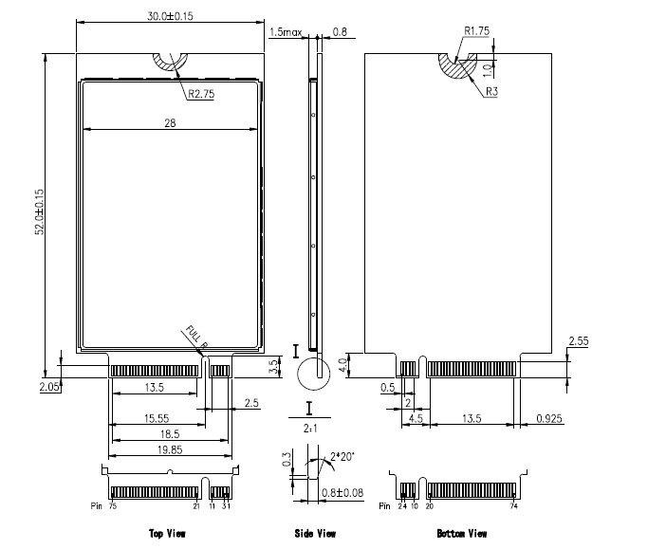

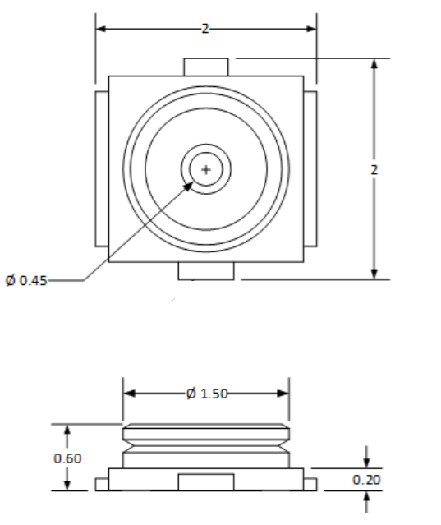

图3 SMB3052 PCB布局、尺寸和天线接口

### SLB

焊盘尺寸见附录B

### SLS

焊盘尺寸见附录B

### SMA

焊盘尺寸见附录B

### SLA

焊盘尺寸见附录B

## 焊盘定义



















### SMB

SMB3052模组各引脚功能定义应如表6所示。

表6 SMB3052引脚功能定义

|  |  |  |  |  |  |
| --- | --- | --- | --- | --- | --- |
| 管脚名称 A小写上角标 | 管脚序号 | 输出/输入 | 管脚描述 | 类型 | 要求 |
| CONFIG_3 | 1 | 输出 | 模块配置 |  | 必选 |
| +3.3V | 2 | 电源输入 | 电源输入 | 电源 | 必选 |
| GND | 3 | - | 地 | 电源 | 必选 |
| +3.3V | 4 | 电源输入 | 电源输入 | 电源 | 必选 |
| GND | 5 | - | 地 | 电源 | 必选 |
| FULL_CARD_POWER_OFF# | 6 | 输入 | 开关机信号 | CMOS 3.3V/1.8V | 必选 |
| USB D+ | 7 | 输入/输出 | USB信号 | 0.3V～3V | 可选 |
| W_DISABLE1# | 8 | 输入 | 飞行模式 | CMOS 3.3V/1.8V | 必选 |
| USB D- | 9 | 输入/输出 | USB信号 | 0.3V～3V | 可选 |
| LED1# | 10 | 输入 | LED网络指示灯 | CMOS 3.3V/1.8V | 必选 |
| GND | 11 | - | 地 | 电源 | 必选 |
| Notch | 12 |  | 缺口 |  | 必选 |
| Notch | 13 |  | 缺口 |  | 必选 |
| Notch | 14 |  | 缺口 |  | 必选 |
| Notch | 15 |  | 缺口 |  | 必选 |
| Notch | 16 |  | 缺口 |  | 必选 |
| Notch | 17 |  | 缺口 |  | 必选 |
| Notch | 18 |  | 缺口 |  | 必选 |
| Notch | 19 |  | 缺口 |  | 必选 |
| I2S_CLK | 20 | 输出 | I2S 时钟信号 | CMOS 1.8V | 可选 |
| CONFIG_0 | 21 | 输出 | 模块配置信号 |  | 必选 |
| I2S_RX | 22 | 输入 | I2S 接收信号 | CMOS 1.8V | 可选 |
| WOWWAN# | 23 | 输出 | 唤醒信号 | CMOS 1.8V | 必选 |
| I2S_TX | 24 | 输出 | I2S 发射信号 | CMOS 1.8V | 可选 |
| DPR | 25 | 输入 | SAR控制型号 | CMOS 1.8V | 必选 |
| W_DISABLE2# | 26 | 输入 | GNSS 控制型号 | CMOS 3.3V/1.8V | 可选 |
| GND | 27 | - | 地 | Power Supply | 必选 |
| I2S_WS | 28 | 输出 | I2S 选择型号 | CMOS 1.8V | 可选 |
| USB3.0_TX- | 29 | 输出 | USB3.0 传输信号 |  | 可选 |
| UIM_RESET | 30 | 输出 | SIM 复位信号 | 1.8V/3V | 必选 |
| USB3.0_TX+ | 31 | 输出 | USB3.0 传输信号 |  | 可选 |
| UIM_CLK | 32 | 输出 | SIM 卡时钟 | 1.8V/3V | 必选 |
| GND | 33 | - | 地 | 电源 | 必选 |
| UIM_DATA | 34 | 输入/输出 | SIM 卡数据信号 | 1.8V/3V | 必选 |
| USB3.0_RX- | 35 | 输入 | USB3.0 数据信号 |  | 可选 |
| UIM_PWR | 36 | 输出 | SIM卡电源信号 | 1.8V/3V | 必选 |
| USB3.0_RX+ | 37 | 输入 | USB3.0 传输信号 |  | 可选 |
| NC | 38 |  | 预留 |  | 可选 |
| GND | 39 | - | 地 | 电源 | 必选 |
| SIM2_DETECT | 40 | 输入 | SIM2检测信号 | CMOS 1.8V | 可选 |
| PETn0 | 41 | 输出 | PCIe 传输信号 |  | 必选 |
| UIM2_DATA | 42 | 输入/输出 | SIM2 数据信号 | 1.8V/3V | 可选 |
| PETp0 | 43 | 输出 | PCIe 传输信号 |  | 必选 |
| UIM2_CLK | 44 | 输出 | SIM2 卡时钟信号 | 1.8V/3V | 可选 |
| GND | 45 | - | 地 | 电源 | 必选 |
| UIM2_RESET | 46 | 输出 | SIM2 卡复位信号 | 1.8V/3V | 可选 |
| PERn0 | 47 | 输入 | PCIe 传输信号 |  | 必选 |
| UIM2_PWR | 48 | 输出 | SIM2卡电源信号 | 1.8V/3V | 可选 |
| PERp0 | 49 | 输入 | PCIe 传输信号 |  | 必选 |
| PERST# | 50 | 输入 | PCIe复位信号 | 1.8V/3V | 必选 |
| GND | 51 | - | 地 | 电源 | 必选 |
| CLKREQ# | 52 | 输出 | PCIe时钟信号 | 1.8V/3V | 必选 |
| REFCLKN | 53 | 输入 | PCIe 参考时钟信号 |  | 必选 |
| PEWAKE# | 54 | 输出 | 唤醒信号 | 1.8V/3V | 必选 |
| REFCLKP | 55 | 输入 | PCIe 参考时钟 |  | 必选 |
| RFFE_SCLK | 56 | 输出 | MIPI 时钟信号 | CMOS 1.8V | 可选 |
| GND | 57 |  | 地 | 电源 | 必选 |
| RFFE_SDATA | 58 | 输入/输出 | MIPI 数据传输信号 | CMOS 1.8V | 可选 |
| ANTCTL0 | 59 | 输出 | 天线调谐控制信号 | CMOS 1.8V | 可选 |
| COEX3 | 60 | 输入/输出 | 互扰控制型号 | CMOS 1.8V | 可选 |
| ANTCTL1 | 61 | 输出 | 天线调谐控制信号 | CMOS 1.8V | 可选 |
| COEX_RXD | 62 | 输入 | 互扰控制型号 | CMOS 1.8V | 必选 |
| ANTCTL2  /COEX4 | 63 | 输出 | 天线调谐控制信号  /互扰控制型号 | CMOS 1.8V | 可选 |
| COEX_TXD | 64 | 输出 | 互扰控制信号 | CMOS 1.8V | 必选 |
| ANTCTL3  /COEX5 | 65 | 输出 | 天线调谐控制信号  /互扰控制型号 | CMOS 1.8V | 可选 |
| SIM1_DETECT | 66 | 输入 | SIM1 检测信号 | CMOS 1.8V | 必选 |
| RESET# | 67 | 输入 | 复位信号 | CMOS 1.8V | 必选 |
| NC | 68 | - | 预留 |  | 可选 |
| CONFIG_1 | 69 | 输出 | 模块配置型号 |  | 必选 |
| +3.3V | 70 | 电源输入 | 电源 | 电源 | 必选 |
| GND | 71 | - | 地 | 电源 | 必选 |
| +3.3V | 72 | 电源输入 | 电源 | 电源 | 必选 |
| GND | 73 | - | 地 | 电源 | 必选 |
| +3.3V | 74 | 电源输入 | 电源 | 电源 | 必选 |
| CONFIG_2 | 75 | 输出 | 模块控制信号 |  | 必选 |

对于CONFIG_0、 CONFIG_1、CONFIG_2、CONFIG_3的工作配置方式应符合PCIe规范《PCI Express M.2 SpecificationRevision 3.0, Version 1.2》中Table 3-15. Socket 2 Add-in Card Configuration的配置方式。

### SLB

焊盘定义见附录C

### SLS

焊盘定义见附录C

### SMA

焊盘定义见附录C

### SLA

焊盘定义见附录C

# 电气接口技术要求

## 电源供电接口

### 直流电源接口

直流电源接口描述见表7。

表7 直流电源接口

|  |  |  |  |  |
| --- | --- | --- | --- | --- |
| 接口类型 | 接口名称 | 接口说明 | 接口特性 | 要求 |
| 电源接口 | VBAT | 外接直流电源 | I | 必选 |

存在以下电压类型：

* A类电压：截止电压3.3V，最高电压4.3V，典型电压3.8V；
* B类电压：截止电压3.135V，最高电压4.4V，典型电压3.3V；
* C类电压：截止电压3.8V，最高电压4.2V，典型电压4.0V。

### RTC电源接口

RTC电源接口描述见表8。5G智能型模组应支持RTC电源接口。

表8 RTC电源接口

|  |  |  |  |  |
| --- | --- | --- | --- | --- |
| 接口类型 | 接口名称 | 接口说明 | 接口特性 | 要求 |
| 电源接口 | VRTC | 模组时钟供电输入 | I | 必选 |

内部时钟供电，确保VCC即便没有供电时，该电源依然存在。

存在以下电压类型：

* A类电压：截止电压2.0V，最高电压3.25V，典型电压3.0V；
* B类电压：截止电压1.0V，最高电压1.9V，典型电压1.8V。

### 数据I/O电压接口

存在电压类型包括A类电压（2.8V～3.0V）和B类电压（1.8V）。

### 外部供电输出接口

外部供电输出接口描述见表9。

表9 外部供电输出接口

|  |  |  |  |  |
| --- | --- | --- | --- | --- |
| 接口类型 | 接口名称 | 接口说明 | 接口特性 | 要求 |
| 电源接口 | VDD_1V8 | 外接供电输出，输出电压1.8V，最大输出电流50mA | O | 必选 |

## 模组控制及状态接口

### 电源开关及状态指示接口（会后沟通）

电源开关及状态指示接口描述见表10。

表10 电源开关及状态指示接口

|  |  |  |  |  |
| --- | --- | --- | --- | --- |
| 接口类型 | 接口名称 | 接口说明 | 接口特性 | 要求 |
| 控制及状态接口 | PWRKEY | 电源开关，用于模组上电/下电：   1. 拉低开机动作：拉低持续时间可根据产品定义，建议时长≥500ms（关机状态下）； 2. 软件关机动作：拉低持续状态≥800ms（开机状态下）； 3. 模组硬件强制关机要求（拉低持续状态≥8s（开机状态下强制关机））。 | I | 必选 |
| STATUS | 模组当前工作状态指示：   1. 低电平：关机； 2. 高电平：上电且模组系统工作正常。 | O | 必选 |
| FLIGHTMODE | 模组飞行模式控制：   1. 低电平：飞行模式 2. 高电平：正常模式 | I | 必选 |
| NETLIGHT | 模组网络状态指示：   1. 常亮：正在找网或正在通话 2. 快闪：数据连接已建立 3. 慢闪：网络已注册 4. 熄灭：关机或休眠模式 | O | 必选 |

### 模组复位接口

模组复位接口描述见表11。

表11 模组复位接口

|  |  |  |  |  |
| --- | --- | --- | --- | --- |
| 接口类型 | 接口名称 | 接口说明 | 接口特性 | 要求 |
| 控制及状态接口 | RESET_N | 用于模组复位，低电平使能。 | I | 必选 |

### 模组唤醒接口

模组唤醒接口描述见表12，该接口为低电平使能驱动。

表12 模组唤醒接口

|  |  |  |  |  |
| --- | --- | --- | --- | --- |
| 接口类型 | 接口名称 | 接口说明 | 接口特性 | 要求 |
| 控制及状态接口 | WAKEUP_IN | 用于外部设备唤醒模组 | I | 必选 |
| WAKEUP_OUT | 用于模组唤醒外部设备 | O | 必选 |
| ACCEL_INT_N | 用于加速度传感器唤醒5G智能型通用模组 | I | 可选 |
| ALSP_INT_N | 用于光感传感器唤醒5G智能型通用模组 | I | 可选 |
| MAG_INT_N | 用于地磁传感器唤醒5G智能型通用模组 | I | 可选 |
| GYRO_INT_N | 用于陀螺仪传感器唤醒5G智能型通用模组 | I | 可选 |

### 控制接口

模组可提供控制接口。若模组支持控制接口功能，则应支持表13中各接口。

表13 控制接口

|  |  |  |  |  |
| --- | --- | --- | --- | --- |
| 接口类型 | 接口名称 | 接口说明 | 接口特性 | 要求 |
| 控制接口 | WLAN_PWR_EN2 | WLAN电源使能 | O | 必选 |
| WLAN_PWR_EN1 | WLAN电源使能 | O | 必选 |
| WLAN_EN | 用于WLAN使能 | O | 必选 |
| WLAN_SLP_CLK | 外部WLAN提供睡眠时钟 | O | 必选 |
| BT_EN | 外部BT功能使能控制 | O | 必选 |
| CDC_RESET | 外部Codec复位信号 | O | 必选 |
| DR_SYNC | 用于1PPS时间同步 | O | 必选 |



## SIM接口

SIM接口描述见表14。

表14 SIM接口

|  |  |  |  |  |
| --- | --- | --- | --- | --- |
| 接口类型 | 接口名称 | 接口说明 | 接口特性 | 要求 |
| SIM接口 | USIM_DET | USIM DETECT信号 | I | 必选 |
| USIM_RST | USIM RESET信号 | O | 必选 |
| USIM_CLK | USIM CLK信号 | O | 必选 |
| USIM_DATA | USIM DATA信号 | I/O | 必选 |
| USIM_VDD | USIM供电输出 | O | 必选 |



## 数据I/O接口

### UART接口

UART接口：包含2线、4线及8线配置。UART接口描述见表15。

2线UART接口：包含UART_RXD和UART_TXD接口。

4线UART接口：包含UART_RTS、UART_CTS、UART_RXD和UART_TXD接口。

8线UART接口：包含表15中所有接口。

模组的UART应支持8bit数据传输，可支持5/6/7这3种bit长度的数据传输。

模组的UART应支持9600到115200之间各种常见速率，可支持自适应波特率。

模组应支持4线UART接口，可支持8线UART接口。

表15 UART接口

|  |  |  |  |  |
| --- | --- | --- | --- | --- |
| 接口类型 | 接口名称 | 接口说明 | 接口特性 | 要求 |
| 数据通信接口 | UART_RXD | 接收数据 | I | 必选 |
| UART_TXD | 发送数据 | O | 必选 |
| UART_RTS | 准备发送数据 | I | 必选 |
| UART_CTS | 数据收到，可清除发送数据 | O | 必选 |
| UART_DSR | 发送数据已准备完毕 | O | 必选 |
| UART_DCD | 载波检测 | O | 必选 |
| UART_RI | 振铃呼叫信号 | O | 必选 |
| UART_DTR | 对端数据已准备完毕 | I | 必选 |

### GPIO接口

GPIO接口描述见表16，主要用于控制及供模组开发扩展定义使用，模组应提供中断功能。

表16 GPIO接口

|  |  |  |  |  |
| --- | --- | --- | --- | --- |
| 接口类型 | 接口名称 | 接口说明 | 接口特性 | 要求 |
| 数据通信接口 | GPIO | 通用输入输出接口 | I/O | 必选 |

### I2C接口

I2C接口描述见表17。

表17 I2C接口

|  |  |  |  |  |
| --- | --- | --- | --- | --- |
| 接口类型 | 接口名称 | 接口说明 | 接口特性 | 要求 |
| 数据通信接口 | I2C_SCL | 双向时钟线 | I/O | 必选 |
| I2C_SDA | 双向数据线 | I/O | 必选 |

### SPI接口

SPI接口描述见表18。

表18 SPI接口

|  |  |  |  |  |
| --- | --- | --- | --- | --- |
| 接口类型 | 接口名称 | 接口说明 | 接口特性 | 要求 |
| SPI | SPI_CS | SPI接口片选信号 | O | 必选 |
| SPI_MISO | SPI接口MISO信号 | I | 必选 |
| SPI_MOSI | SPI接口MOSI信号 | O | 必选 |
| SPI_CLK | SPI接口时钟信号 | O | 必选 |

### SGMII/RGMII接口

SGMII/RGMII接口：并行千兆媒体独立接口，用于连接以太网，接口描述见表19。

模组应支持RGMII接口和SGMII接口的其中一种。

表19 SGMII/RGMII接口

|  |  |  |  |  |
| --- | --- | --- | --- | --- |
| 接口类型 | 接口名称 | 接口说明 | 接口特性 | 要求 |
| SGMII | SGMII_TX_P | SGMII发送差分信号 | O | 必选 |
| SGMII_TX_N | SGMII发送差分信号 | O | 必选 |
| SGMII_RX_P | SGMII接收差分信号 | I | 必选 |
| SGMII_RX_N | SGMII接收差分信号 | I | 必选 |
| ETH_INT_N | Ethernet PHY中断信号 | I | 必选 |
| ETH_RST_N | Ethernet PHY重置信号 | O | 必选 |
| MDIO_DATA | 管理数据传输接口 | I/O | 必选 |
| MDIO_CLK | 管理数据时钟接口 | O | 必选 |
| VMDIO | 电源提供 | O | 必选 |
| RGMII | RGMII_MD_IO | RGMII MDIO管理数据信号 | I/O | 必选 |
| RGMII_MD_CLK | RGMII MDIO管理时钟信号 | O | 必选 |
| RGMII_RX_CTL | RGMII 接收控制信号 | I | 必选 |
| RGMII_RX_CLK | RGMII接收时钟信号 | I | 必选 |
| RGMII_RX_0 | RGMII接收数据信号 | I | 必选 |
| RGMII_RX_1 | RGMII接收数据信号 | I | 必选 |
| RGMII_RX_2 | RGMII接收数据信号 | I | 必选 |
| RGMII_RX_3 | RGMII接收数据信号 | I | 必选 |
| RGMII_TX_CTL | RGMII发送控制信号 | O | 必选 |
| RGMII_TX_CLK | RGMII发送时钟信号 | O | 必选 |
| RGMII_TX_0 | RGMII发送数据信号 | O | 必选 |
| RGMII_TX_1 | RGMII发送数据信号 | O | 必选 |
| RGMII_TX_2 | RGMII发送数据信号 | O | 必选 |
| RGMII_TX_3 | RGMII发送数据信号 | O | 必选 |
| RGMII_INT_N | RGMII PHY中断信号 | I | 必选 |
| RGMII_RST_N | RGMII PHY重置信号 | O | 必选 |

各规格中RGMII所对应Pin脚位置可供SGMII复用。复用方式可参考方案如下：

1. SGMII_TX_P -> RGMII_TX_D0
2. SGMII_TX_N -> RGMII_TX_D1
3. SGMII_RX_P -> RGMII_RX_D0
4. SGMII_RX_N -> RGMII_RX_D1
5. MDIO_DATA -> RGMII_MD_IO
6. MDIO_CLK -> RGMII_MD_CLK
7. ETH_INT_N -> RGMII_INT_N
8. ETH_RST_N -> RGMII_RST_N
9. VMDI -> RGMII_PWR_IN

### SDIO接口

SDIO接口：安全数字输入输出信号，应支持4bit，接口描述见表20。

表20 SDIO接口

|  |  |  |  |  |
| --- | --- | --- | --- | --- |
| 接口类型 | 接口名称 | 接口说明 | 接口特性 | 要求 |
| SDIO | SDIO_DATA | SDIO接口数据信号 | I/O | 必选 |
| SDIO_CMD | SDIO接口CMD信号 | I/O | 必选 |
| SDIO_CLK | SDIO接口时钟信号 | O | 必选 |

### USB接口

USB接口描述见表21。

5G通用模组的USB接口应兼容支持USB2.0和USB3.0，同时可支持USB3.1（Type C）。

表21 USB接口

|  |  |  |  |  |
| --- | --- | --- | --- | --- |
| 接口类型 | 接口名称 | 接口说明 | 接口特性 | 要求 |
| USB | USB_VBUS | USB插入检测信号，  有效电压范围：4.5V～5.25V | I | 必选 |
| USB_DN | USB高速差分信号负极 | I/O |
| USB_DP | USB高速差分信号正极 | I/O |
| USB_ID | USB的ID检测信号 | I |
| USB_SS_TX_P | USB超速发送端正极 | O |
| USB_SS_TX_M | USB超速发送端负极 | O |
| USB_SS_RX_P | USB超速接收端正极 | I |
| USB_SS_RX_M | USB超速接收端负极 | I |
| USB_VCONN | DFP模式下驱动有源type-c线时需要的电源输入引脚 | I | 可选 |
| USB_SS_SWITCH | USB Type C开关控制信号 | O |
| USB_SS_CC1 | USB Type C连接器通道1配置引脚 | I/O |
| USB_SS_CC2 | USB Type C连接器通道2配置引脚 | I/O |

### PCIe接口

PCIe接口：高速芯片互联接口，描述见表22。

表22 PCIe接口

|  |  |  |  |  |
| --- | --- | --- | --- | --- |
| 接口类型 | 接口名称 | 接口说明 | 接口特性 | 要求 |
| PCIe | PCIE_CLK_REQ | PCIe时钟请求信号 | O | 必选 |
| PCIE_HOST_RST | PCIe重置信号 | I | 必选 |
| PCIE_HOST_WAKE | PCIe唤醒信号 | I | 必选 |
| PCIE_CLK_P | PCIe参考时钟信号 | I | 必选 |
| PCIE_CLK_M | PCIe参考时钟信号 | I | 必选 |
| PCIE_TX0_P | PCIe_数据发送信号 | O | 必选 |
| PCIE_TX0_M | PCIe_数据发送信号 | O | 必选 |
| PCIE_RX0_P | PCIe_数据接收信号 | I | 必选 |
| PCIE_RX0_M | PCIe_数据接收信号 | I | 必选 |

### MIPI接口

MIPI接口（移动产业处理器）包含：MIPI_CSI和MIPI_DSI，描述见表23。

智能型模组应支持MIPI的两种接口。

表23 MIPI接口

|  |  |  |  |  |
| --- | --- | --- | --- | --- |
| 接口类型 | 接口名称 | 接口说明 | 接口特性 | 要求 |
| MIPI_CSI | CSI_CLK_N | MIPI_CSI时钟信号 | I | 必选 |
| CSI_CLK_P | MIPI_CSI时钟信号 | I | 必选 |
| CSI_DATA0_N | MIPI_CSI数据信号 | I | 必选 |
| CSI_DATA0_P | MIPI_CSI数据信号 | I | 必选 |
| CSI_DATA1_N | MIPI_CSI数据信号 | I | 必选 |
| CSI_DATA1_P | MIPI_CSI数据信号 | I | 必选 |
| CSI_DATA2_N | MIPI_CSI数据信号 | I | 必选 |
| CSI_DATA2_P | MIPI_CSI数据信号 | I | 必选 |
| CSI_DATA3_N | MIPI_CSI数据信号 | I | 必选 |
| CSI_DATA3_P | MIPI_CSI数据信号 | I | 必选 |
| MIPI_DSI | DSI_CLK_N | MIPI_DSI时钟信号 | O | 必选 |
| DSI_CLK_P | MIPI_DSI时钟信号 | O | 必选 |
| DSI_DATA0_N | MIPI_DSI数据信号 | O | 必选 |
| DSI_DATA0_P | MIPI_DSI数据信号 | O | 必选 |
| DSI_DATA1_N | MIPI_DSI数据信号 | O | 必选 |
| DSI_DATA1_P | MIPI_DSI数据信号 | O | 必选 |
| DSI_DATA2_N | MIPI_DSI数据信号 | O | 必选 |
| DSI_DATA2_P | MIPI_DSI数据信号 | O | 必选 |
| DSI_DATA3_N | MIPI_DSI数据信号 | O | 必选 |
| DSI_DATA3_P | MIPI_DSI数据信号 | O | 必选 |

## 模拟接口

模拟接口（ADC接口）描述见表24。

表24 ADC接口

|  |  |  |  |  |
| --- | --- | --- | --- | --- |
| 接口类型 | 接口名称 | 接口说明 | 接口特性 | 要求 |
| 模拟接口 | ADC | AD转换接口 | 模拟输入 | 必选 |

## 音频接口

针对智能型模组应支持音频接口，I2S接口和PCM接口支持其中一种即可。基础型和全能型模组可支持音频接口。

### I2S接口/

I2S数字音频接口描述见表25。

表25 I2S接口/PCM接口

|  |  |  |  |  |
| --- | --- | --- | --- | --- |
| 接口类型 | 接口名称 | 接口说明 | 接口特性 | 要求 |
| I2S | I2S_WS | I2S字选信号 | O | 必选 |
| I2S_DIN | I2S输入数据 | I | 必选 |
| I2S_DOUT | I2S输出数据 | O | 必选 |
| I2S_CLK | I2S时钟 | O | 必选 |

PCM数字音频接口描述见表26。

表26 PCM数字音频接口

|  |  |  |  |  |
| --- | --- | --- | --- | --- |
| 接口类型 | 接口名称 | 接口说明 | 接口特性 | 要求 |
| PCM | PCM_SYNC | PCM同步信号 | I/O | 必选 |
| PCM_DIN | PCM输入数据 | I | 必选 |
| PCM_DOUT | PCM输出数据 | O | 必选 |
| PCM_CLK | PCM时钟 | I/O | 必选 |

### 模拟音频接口和CODEC接口

模拟音频接口和CODEC接口描述见表27、表28，模组应支持其中一种接口。

表27 模拟音频接口

|  |  |  |  |  |
| --- | --- | --- | --- | --- |
| 接口类型 | 接口名称 | 接口说明 | 接口特性 | 要求 |
| 模拟音频 | MIC_P | 麦克风输入 | I | 必选 |
| MIC_N | 麦克风输入 | I | 必选 |
| RECEIVER_P | 音频输出 | O | 必选 |
| RECEIVER_N | 音频输出 | O | 必选 |

表28 CODEC接口

|  |  |  |  |  |
| --- | --- | --- | --- | --- |
| 接口类型 | 接口名称 | 接口说明 | 接口特性 | 要求 |
| CODEC | CDC_RESET_N | 外部CODEC复位信号 | O | 必选 |
| CDC_INT_N | 外部CODEC中断信号 | I | 必选 |

# 软件技术要求

## AT命令要求

AT命令概述、类型及语法应遵循3GPP协议：

* TS 27.007《AT command set for user equipment(UE)》
* TS 27.005《Equipment (DTE-DCE) interface for Short Message Service (SMS) and Cell Broadcast Service (CBS)》

## 通用命令

通用命令描述见表29。

表29 通用命令

|  |  |  |
| --- | --- | --- |
| AT命令 | 用途 | 要求 |
| CGMI | 获取厂商识别码 | 必选 |
| CGMM | 获取型号识别码 | 必选 |
| CGMR | 获取版本识别码 | 必选 |
| CGSN | 获取IMEI或IMEISV | 必选 |
| CIMI | 获取IMSI | 必选 |
| CSUPI | 获取SUPI | 可选 |
| CNUM | 获取MSISDN | 可选 |

## 呼叫控制命令

呼叫控制命令描述见表30。

表30 呼叫控制命令

|  |  |  |
| --- | --- | --- |
| AT命令 | 用途 | 要求 |
| ATD | 发起呼叫 | 可选 |
| ATA | 应答呼叫 | 可选 |
| ATH | 挂断呼叫 | 可选 |

## 网络服务相关指令

网络服务相关指令描述见表31。

表31 网络服务相关指令

|  |  |  |
| --- | --- | --- |
| AT命令 | 用途 | 要求 |
| CREG | 网络注册状态 | 必选 |
| CEREG | EPS网络注册状态 | 必选 |
| C5GREG | 5GS网络注册状态 | 必选 |
| COPS | 选择运营商 | 必选 |

## 终端控制和状态命令

终端控制和状态命令描述见表32。

表32 终端控制和状态命令

|  |  |  |
| --- | --- | --- |
| AT命令 | 用途 | 要求 |
| CFUN | 设置功能 | 必选 |
| CPIN | 设置PIN值 | 必选 |
| CSQ | 获取信号质量 | 必选 |
| CCLK | 设置时间 | 必选 |
| CPWC | 设置功率等级 | 可选 |
| CSIM | 通用SIM卡访问 | 可选 |
| CPOS | 定位控制 | 可选 |
| CPOSR | 定位报告 | 可选 |
| CBCAP | 电池能力 | 可选 |
| CLAC | 列出可用AT命令 | 可选 |
| CESQ | 获取扩展信号质量 | 可选 |

## 终端错误命令

终端错误命令描述见表33。

表33 终端错误命令

|  |  |  |
| --- | --- | --- |
| AT命令 | 用途 | 要求 |
| CMEE | 允许或禁止CME | 必选 |
| CME | 列出错误码 | 必选 |

## 分组域命令

分组域命令描述见表34。

表34 分组域命令

|  |  |  |
| --- | --- | --- |
| AT命令 | 用途 | 要求 |
| CGDCONT | 定义PDPcontext | 必选 |
| CGATT | PS Attach和Detach | 必选 |
| CGACT | PDP context激活或去激活 | 必选 |
| CGCMOD | PDPcontext修改 | 可选 |
| CGPADDR | 显示PDP地址 | 必选 |
| CGDATA | 进入数据状态 | 必选 |
| CGCONTRDP | 读取PDPcontext动态参数 | 必选 |
| CEUS | 终端EPS和5GS用途设定 | 可选 |
| CSCON | 信令连接状态 | 可选 |
| C5GQOS | 设置5GS QoS | 可选 |
| C5GQOSRDP | 读取5GS QoS动态参数 | 可选 |
| C5GNSSAI | 设置5GS NSSAI | 必选 |
| C5GNSSAIRDP | 读取5GS NSSAI 动态参数 | 可选 |

## 短信模式指令

短信模式指令描述见表35。

表35 短信模式指令

|  |  |  |
| --- | --- | --- |
| AT命令 | 用途 | 要求 |
| CSMS | 设置短消息业务 | 必选 |
| CMGF | 文本或PDU模式 | 必选 |
| CSCA | 设置短消息中心号码 | 必选 |
| CMGS | 发送短消息 | 必选 |
| CMS ERROR | 错误码 | 必选 |
| CNMI | 接收到短消息时的处理设定 | 必选 |
| CNMA | 短消息接收确认 | 必选 |

# 性能要求

## 应用处理器

为满足5G通用模组基本应用能力，处理器算力最低应达到如下要求：

* 基础型：1520 DMIPS；
* 智能型：8360 DMIPS；
* 全能型：1520 DMIPS。

## 存储空间

为满足5G通用模组平台接入能力，RAM及FLASH应达到如下要求：

* 基础型：RAM应至少预留512MByte空间，FLASH应至少预留512MByte空间；
* 智能型：RAM应至少预留1GByte空间，FLASH应至少预留4GByte空间；
* 全能型：RAM应至少预留512MByte空间，FLASH应至少预留512MByte空间。

## 温度特性

5G通用模组应适应以下环境温度范围内正常工作及存储要求：

* 各型模组应能在-40°C～85°C的范围内存储；
* 用于消费类应用的模组应能在-20°C～60°C范围内正常工作；
* 用于工业类应用的模组应能在-40°C～85°C范围内正常工作；
* 用于车规类应用的模组应能在-40°C～85°C范围内正常工作，可在85°C～125°C范围工作。



# 其他要求

5G通用模组的协议版本要求、工作带宽、物理层功能要求、层2/层3技术要求、非接入层技术要求、基本过程要求、业务功能要求、终端射频指标要求、终端性能要求、上行增强性能要求、功耗要求等均遵循《5G数字蜂窝移动通信网 增强移动宽带终端设备技术要求》（简称“5G终端设备技术要求”），对于本技术规范中与5G终端设备技术要求中内容重叠的章节，以本标准为准。

参考性附录

# 附录A 版图规格

SLB4144模组的长度不大于44mm，宽度不大于41mm，误差±0.20mm范围内。引脚分配及焊盘布局如图A.1、图A.2、图A.3所示。

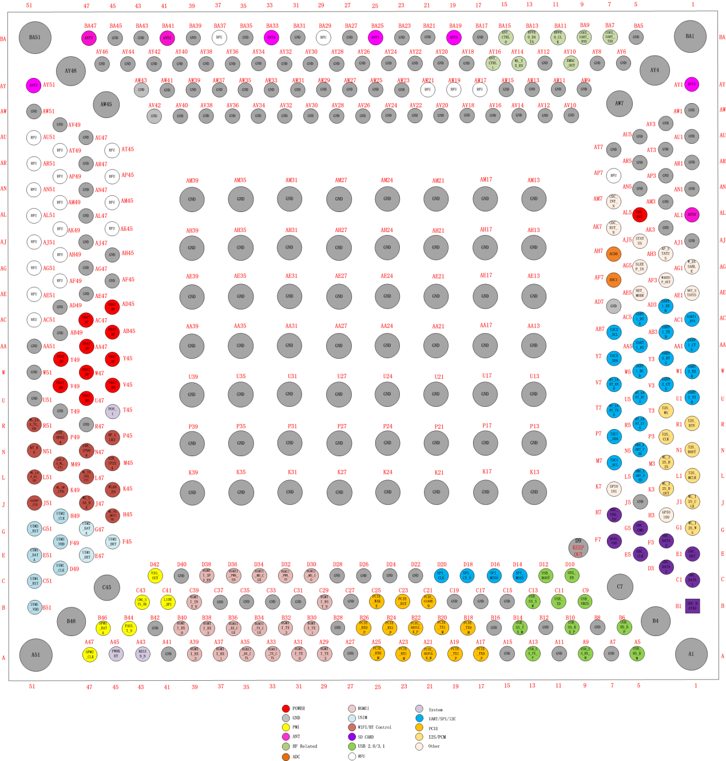

图A.1 SLB4144引脚分配和焊盘布局图（类型1）

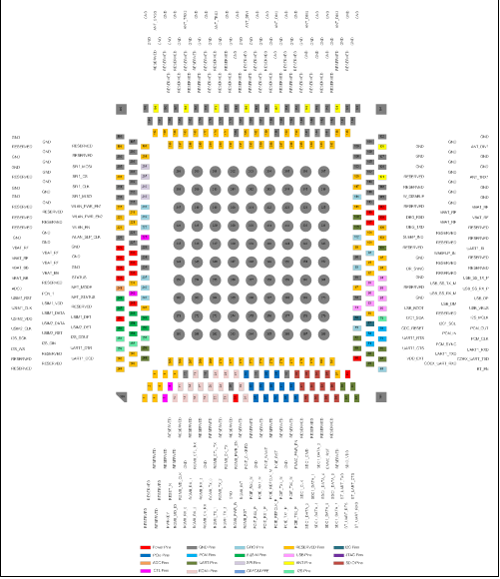

图A.2 SLB4144引脚分配和焊盘布局图（类型2）

图A.3 SLB4144引脚分配和焊盘布局图（类型3）

SLB4242模组的长度不大于42 mm，宽度不大于42 mm，误差±0.1mm范围内。采用276pin LGA封装。如图A.4所示。



图A.4 SLB4242引脚分配和焊盘布局图

SLB4649模组的长度不大于49 mm，宽度不大于46 mm，误差±0.1mm范围内。如图A.5所示。



图A.5 SLB4649引脚分配和焊盘布局图

SLB4043模组的长度不大于40mm，宽度不大于43mm，误差±0.20mm范围内。采用288pin LGA封装。引脚分配及焊盘布局设置如图A.6和A.7所示。

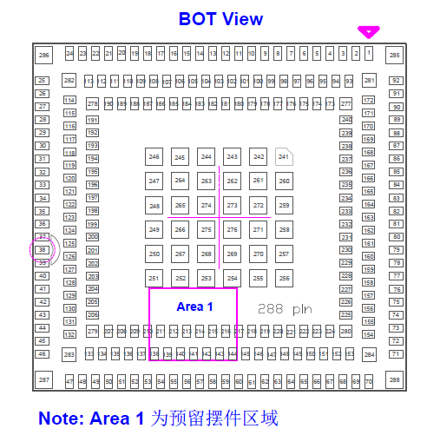

图A.6 SLB4043（类型I）引脚分配和焊盘布局图

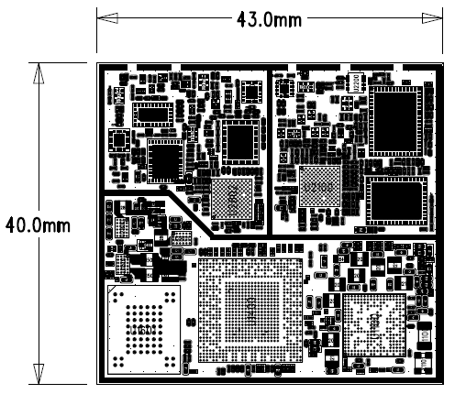

图A.7 SLB4043（类型II）引脚分配和焊盘布局图

SLB4445

SLB4445模组的长度不大于44mm，宽度不大于45mm，误差±0.20mm范围内。采用232pinLGA封装。引脚分配及焊盘布局设置如图A.8所示。

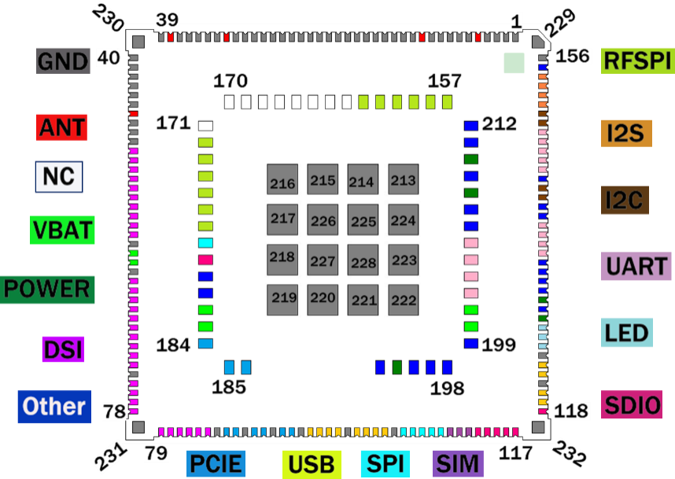

图A.8 SLB4445引脚分配和焊盘布局图

SLB5252模组的长度不大于52mm，宽度不大于52 mm，误差在±0.30mm范围内,采用643pin LGA封装。焊盘布局设置如图A.9所示。

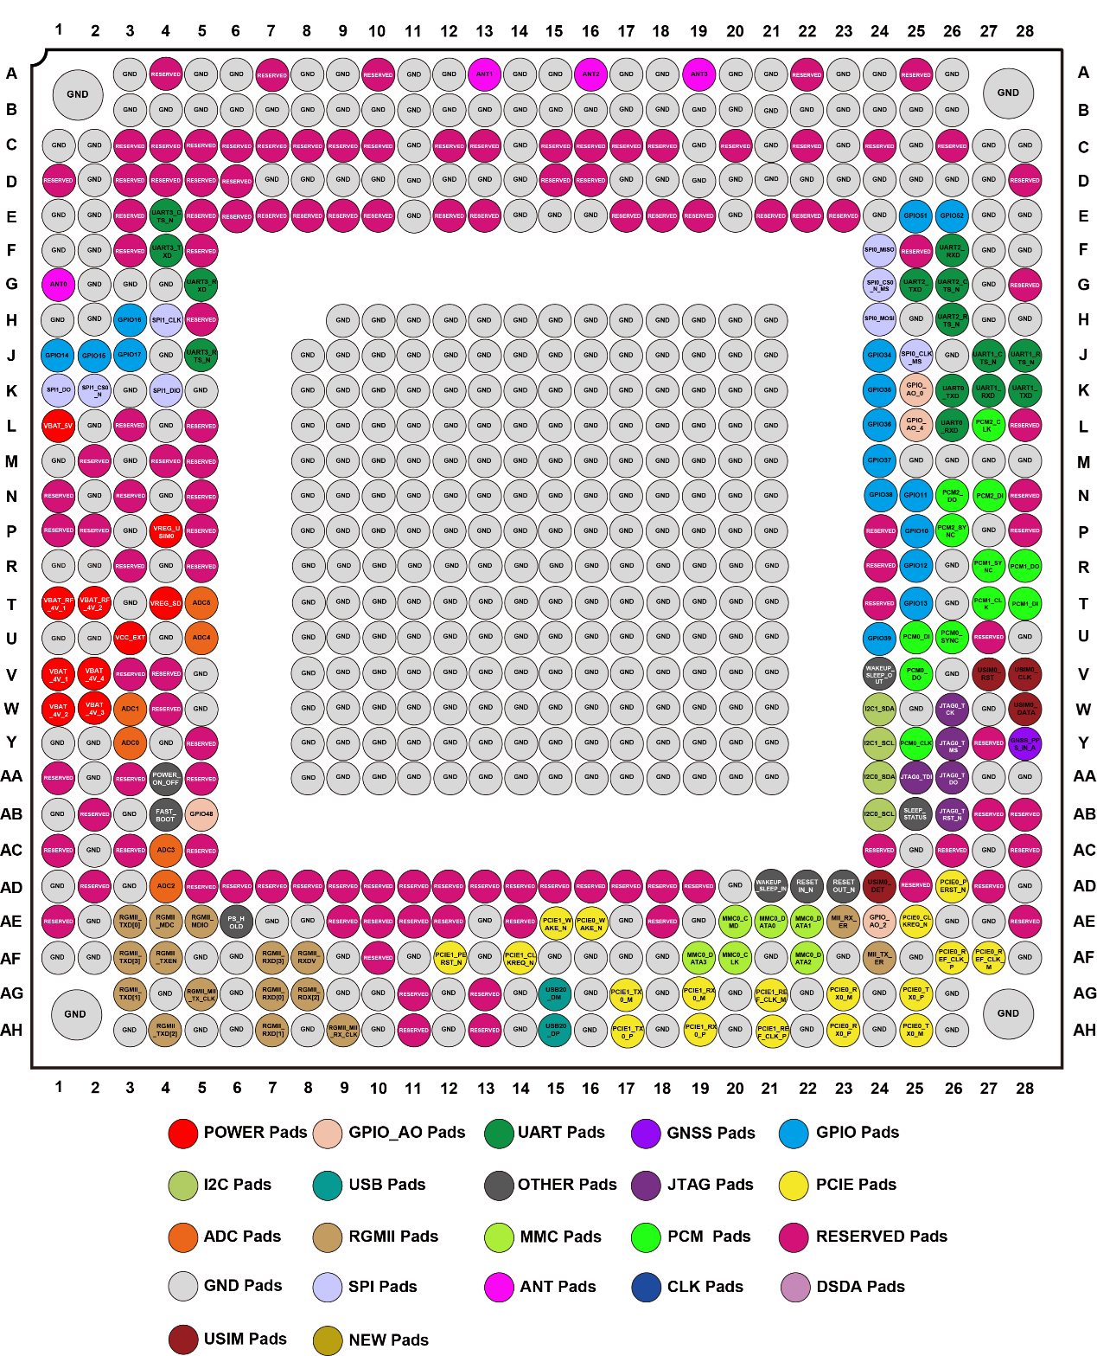

图A.9 SLB5252引脚分配和焊盘布局图

SLS4043引脚分配和焊盘布局见图A.10。



图A.10 SLS4043引脚分配和焊盘布局图

SLS4445模组的长度不大于44mm，宽度不大于45mm，误差±0.20mm范围内。采用232pin LGA封装。引脚分配及焊盘布局设置如图A.11、A.12所示。



图A.11 SLS4445引脚分配和焊盘布局图（类型I）



图A.12 SLS4445引脚分配和焊盘布局图（类型II）

SLA4470模组的长度不大于70 mm，宽度不大于44 mm，误差在±0.20mm范围内。焊盘布局设置如图A.13所示。

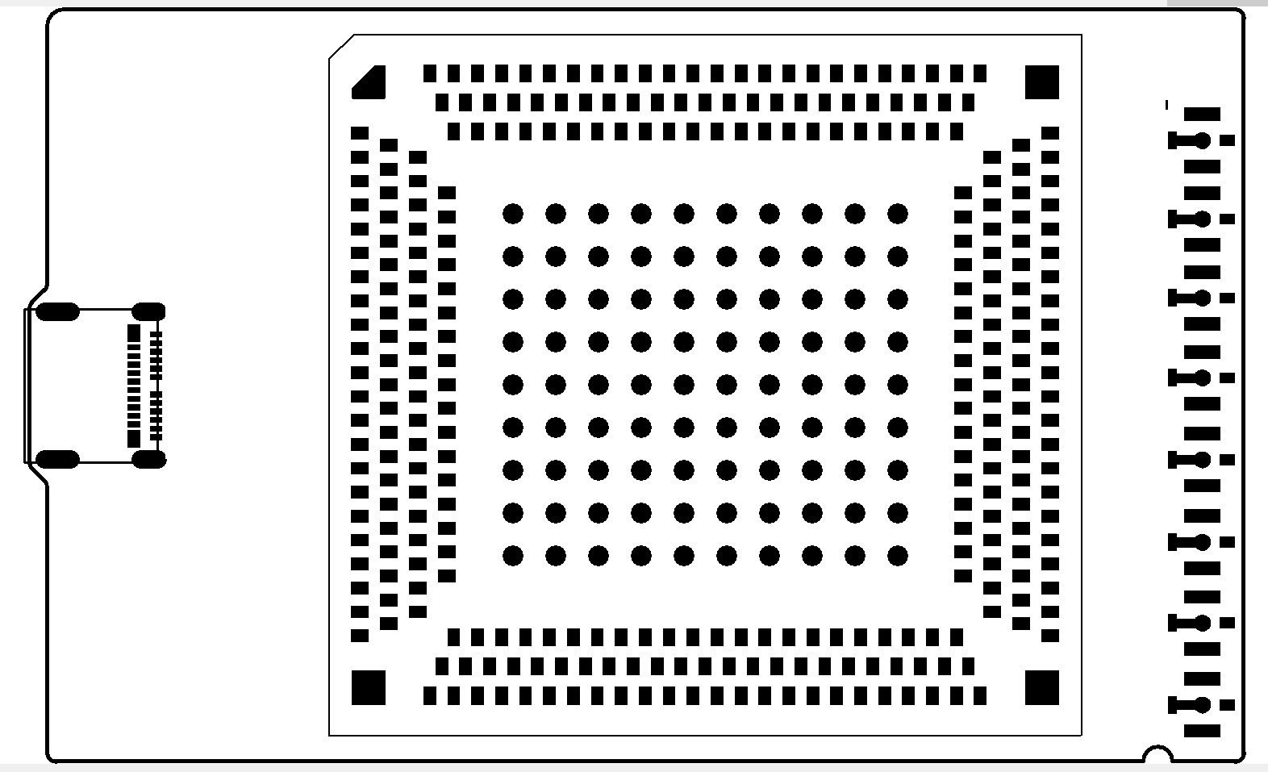

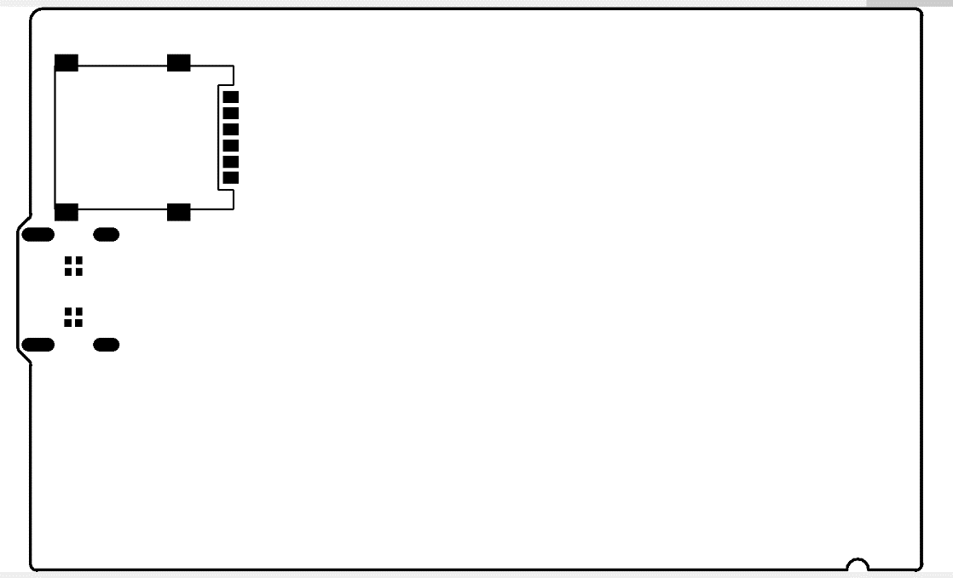

图A.13 SLA4470焊盘布局

SMA5293模组的长度不大于93 mm，宽度不大于52 mm，误差在±0.20mm范围内。焊盘布局设置如图A.14所示。

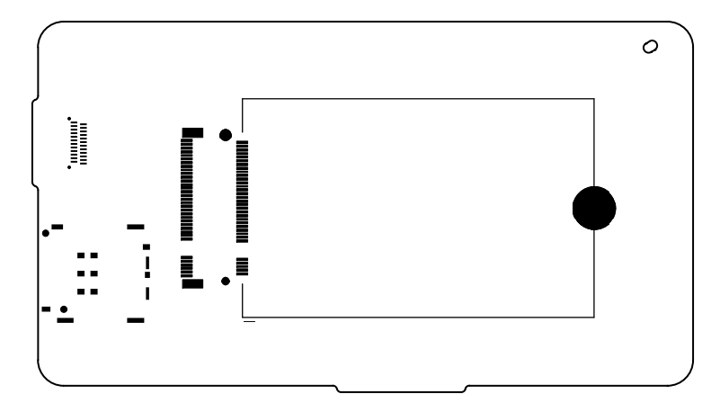

图A.14 SMA5293焊盘布局

# 附录B 焊盘尺寸

SLB4144模组封装尺寸、焊盘尺寸和布局如图B.1和图B.2所示，每个焊点误差±15%范围内。

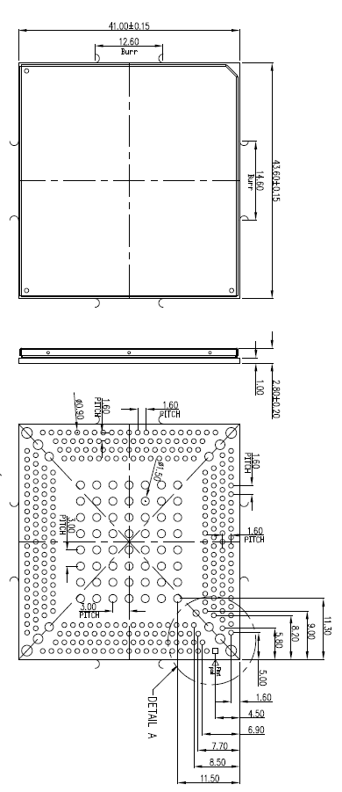

图B.1 SLB4144封装尺寸、焊盘尺寸和布局（单位：mm）（类型1）

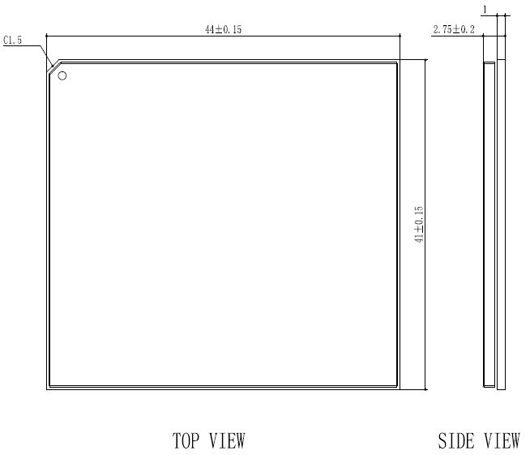

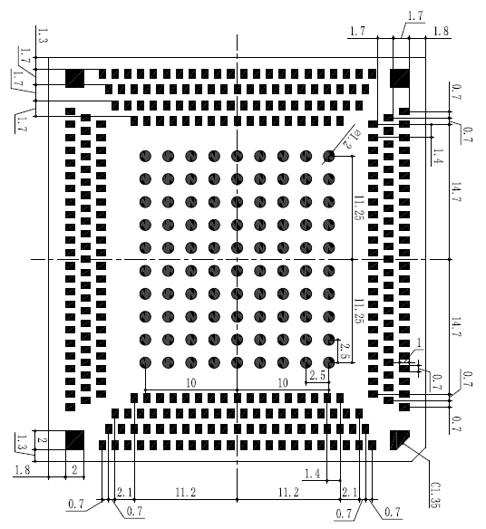

图B.2 SLB4144封装尺寸、焊盘尺寸和布局（单位：mm）（类型2和类型3）

SLB4242模组封装尺寸、焊盘尺寸和布局如图B.3所示，每个焊点误差±15%范围内。

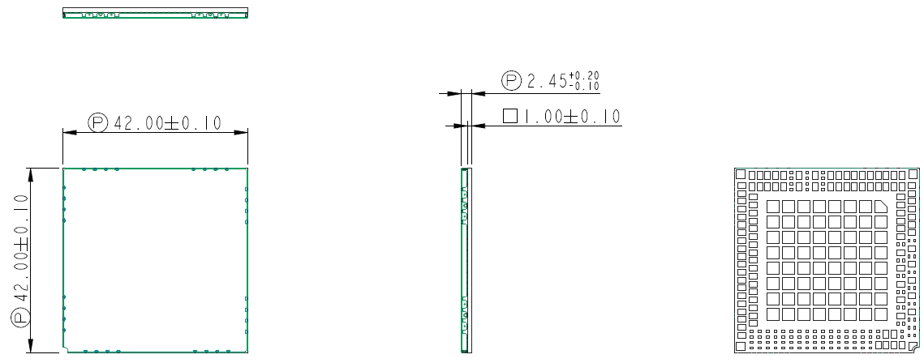

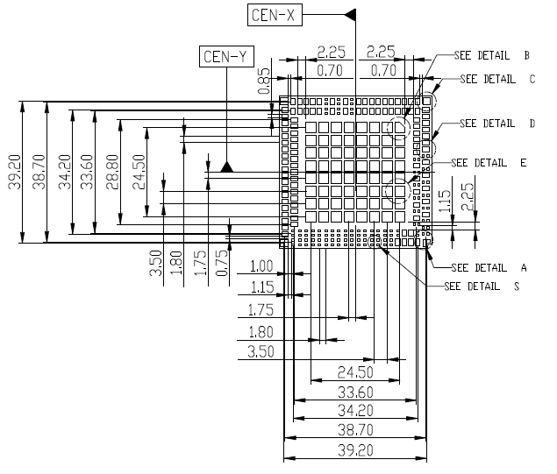

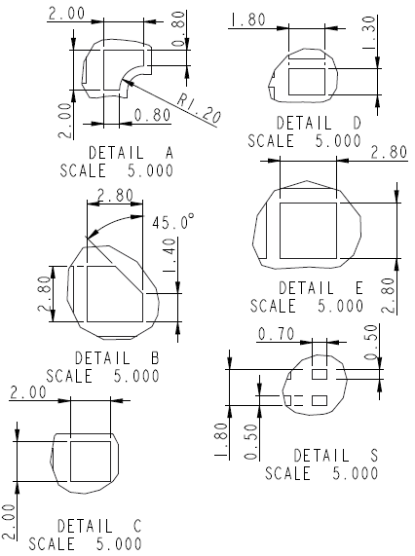

图B.3 SLB4242封装尺寸、焊盘尺寸和布局（单位：mm）

SLB4649的模组封装尺寸、焊盘尺寸和布局如图B.4所示。

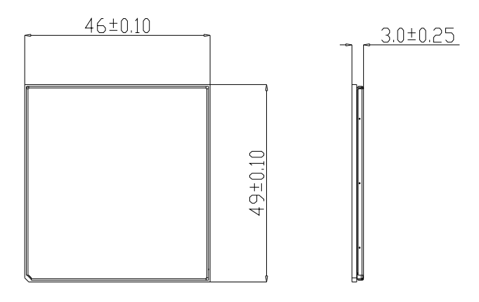

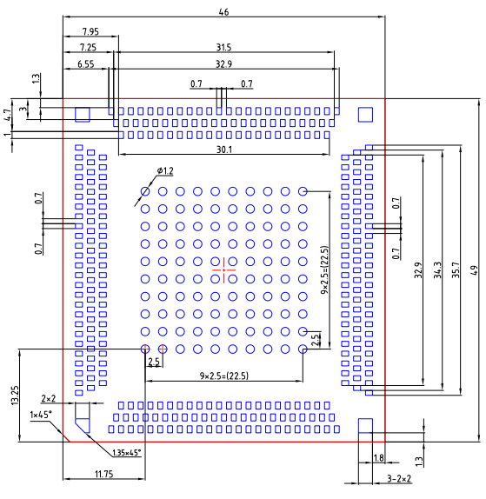

图B.4 SLB4649封装尺寸、焊盘尺寸和布局（单位：mm）

SLB4043的模组封装尺寸、焊盘尺寸和布局如图B.5所示。

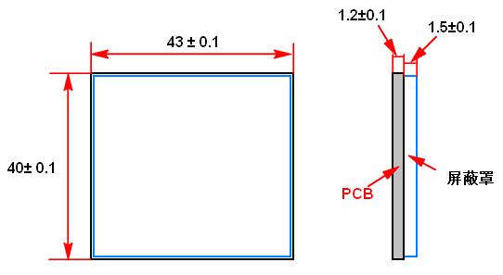

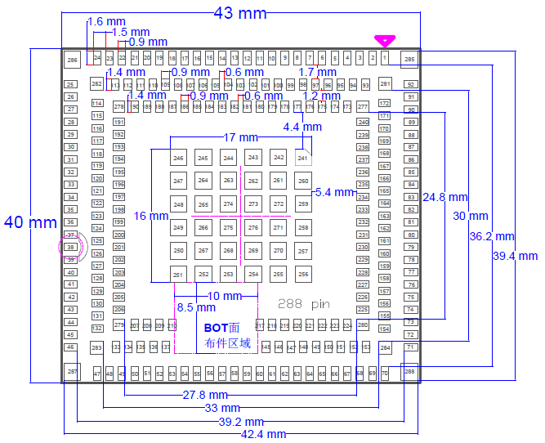

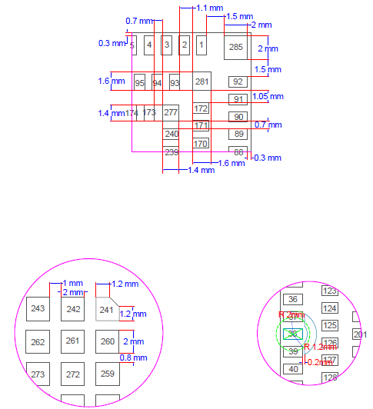

图B.5 SLB4043封装尺寸、焊盘尺寸和布局（单位：mm）

SLB4445模组封装尺寸、焊盘尺寸和布局如图B.6、图B.7所示，每个焊点误差±15%范围内。

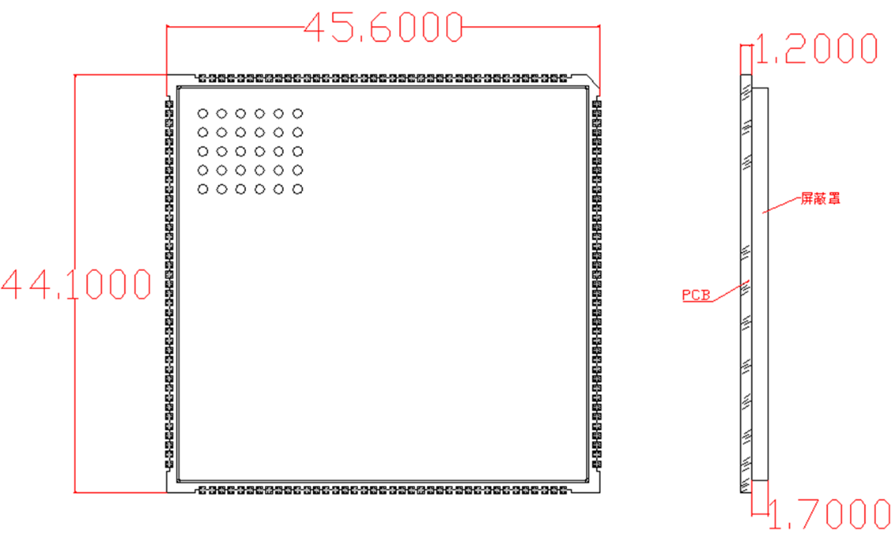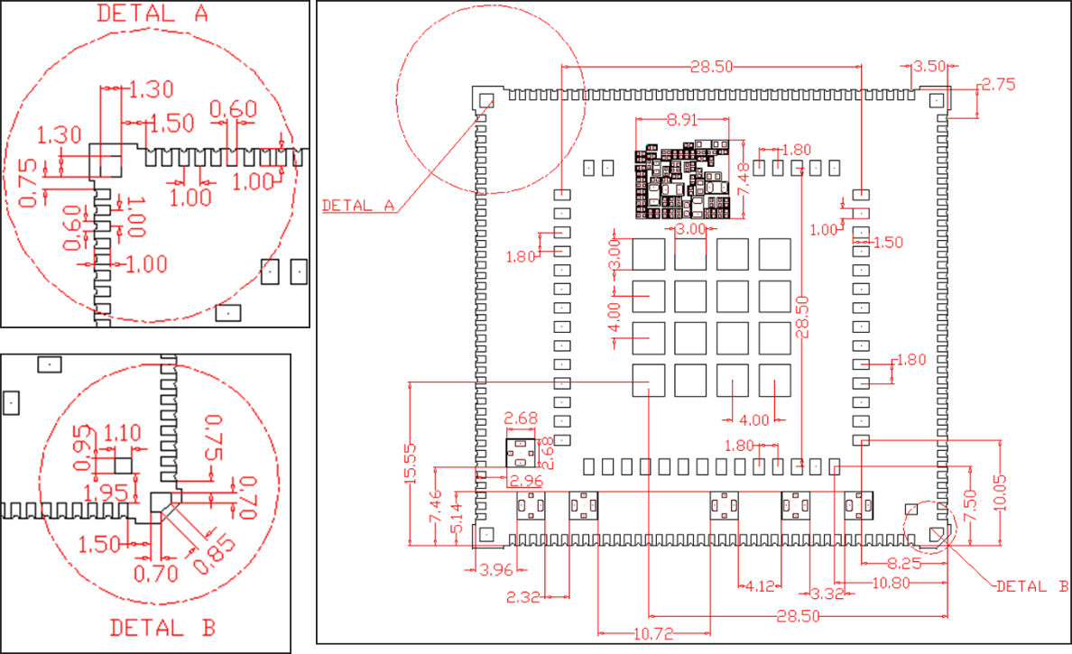

图B.6 SLS4445封装尺寸、焊盘尺寸和布局（单位：mm）（类型I）





图B.7 SLS4445封装尺寸、焊盘尺寸和布局（单位：mm）(类型II)

SLB5252模组封装尺寸、焊盘尺寸和布局如图B.8所示，每个焊点误差±15%范围内。

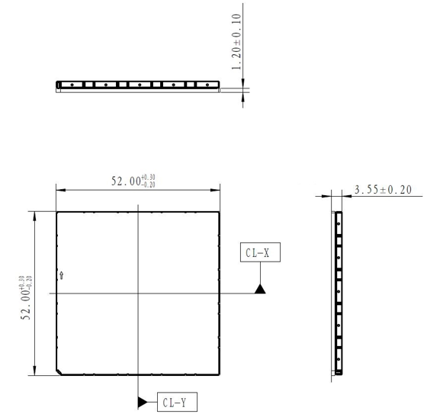

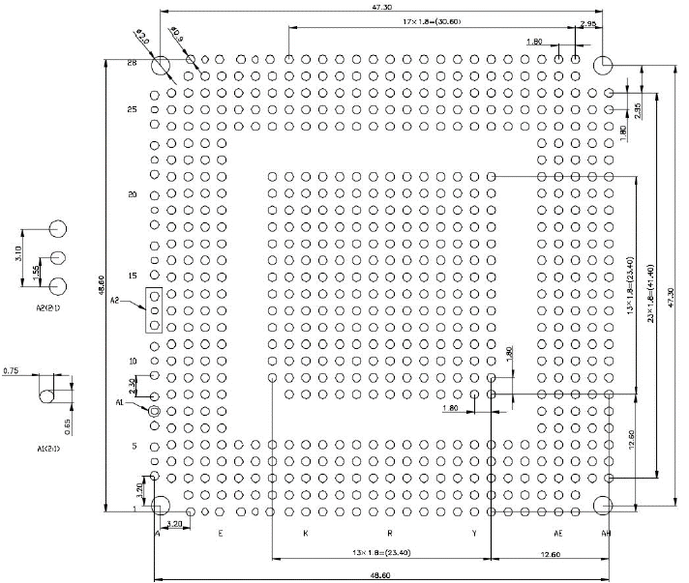

图B.8 SLB5252封装尺寸、焊盘尺寸和布局（单位：mm）

SLS4043模组封装尺寸、焊盘尺寸和布局如图B.9所示。







图B.9 SLS4043封装尺寸、焊盘尺寸和布局（单位：mm）

SLS4445模组封装尺寸、焊盘尺寸和布局如图B.10所示，每个焊点误差±15%范围内。

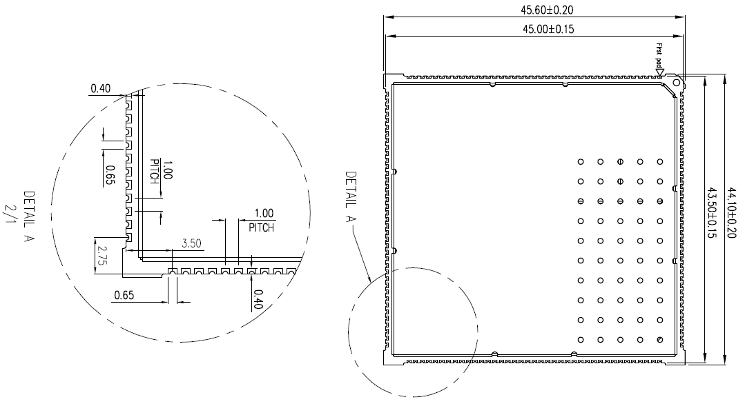

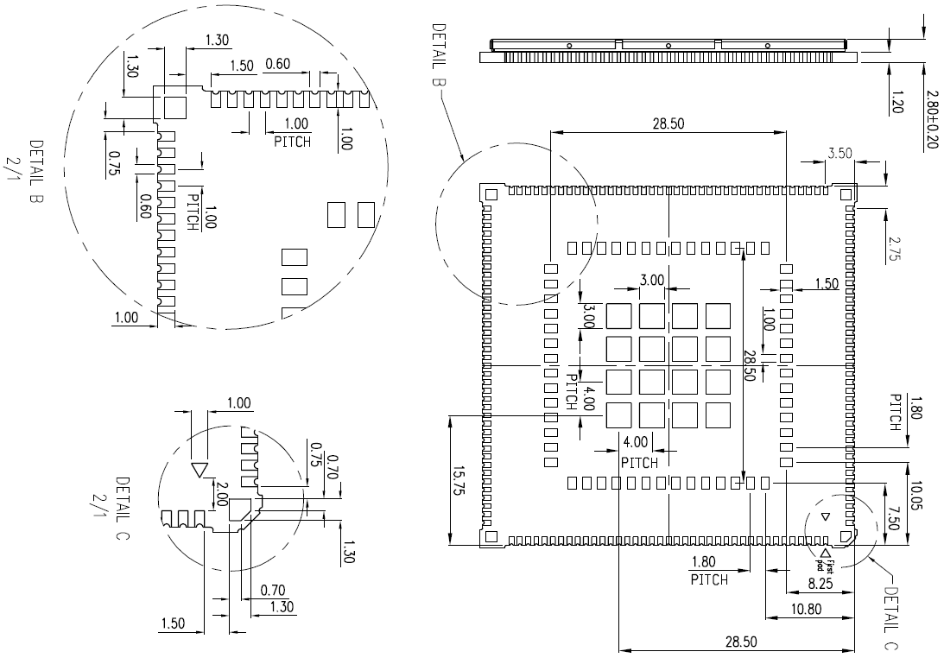

图B.10 SLS4445封装尺寸、焊盘尺寸和布局（单位：mm）

SLA4470模组PCB布局和尺寸如图B.11所示。

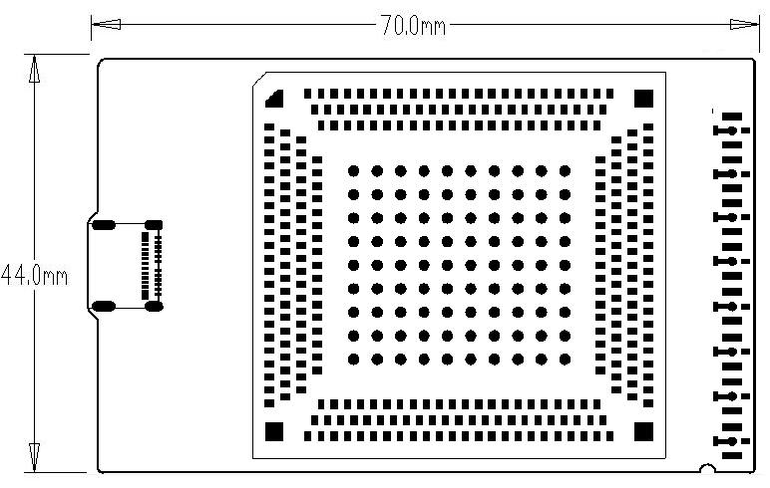

图B.11 SLA4470模组PCB布局和尺寸（单位：mm）

SMA5293模组PCB布局和尺寸如图B.12所示。

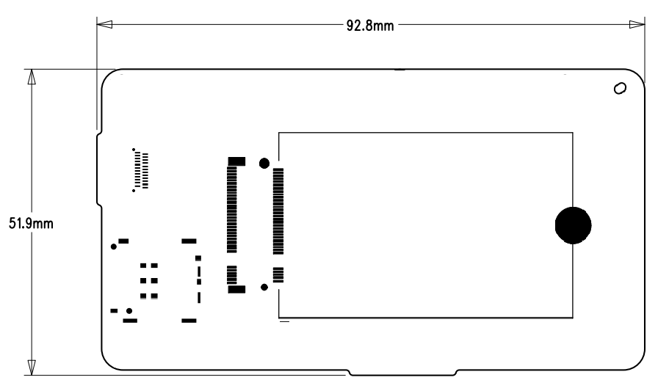

图B.12 SMA5293模组PCB布局和尺寸（单位：mm）

# 附录C 焊盘定义

SLB4144模组各引脚功能定义如表C.1所示。

表C.1 SLB4144引脚功能定义（类型1）

|  |  |  |  |  |  |
| --- | --- | --- | --- | --- | --- |
| 管脚名称 | 管脚编号 | 管脚特性 | 功能描述 | 数字信号接口电平 | 需求等级 |
| 电源供电接口 | | | | | |
| VBAT_BB | V45,V49, U47 | 电源输入 | 基带供电 |  | 必选 |
| VBAT_RF | Y49,AC47,AA47,W47,AD45,AB45,Y45 | 电源输入 | 射频供电 |  | 必选 |
| VDD_EXT | AL5 | 电源输出 | 外部供电输出 |  | 必选 |
| S2E_1P224 | M45 | 电源输出 | 外部WLAN供电输出 |  | 可选 |
| S3E_0P824 | P49 | 电源输出 | 外部WLAN供电输出 |  | 可选 |
| S4E_1P904 | N47 | 电源输出 | 外部WLAN供电输出 |  | 可选 |
| L10E_3P1 | C41 | 电源输出 | 外部USB PD供电输出 |  | 可选 |
| VIO_OUT | D42 | 电源输出 | 外部USB PD供电输出 |  | 可选 |
| GND | A7,B8,A11,B12,C15,A15,B16,C17,C19,D22,D24,D26,C27,A27,B28,D28,C31,C33,C35,C37,D40,A41,B42,J5,AD7,AJ1,AK3,AM3,AN1,AN5,AP3,AR1,AR5,AT3,AT7,AU1,AU5,AV3,AW1, R47,T49,U51,W51,AA51,AB49,AD49,AE47,AF45,AH45,AG47,AJ49,AL47,AN47,AR47,AU47,AV49,AW51,AV10,AV12,AV14,AV16,AV18,AV20,AV22,AV24,AV26,AV28,AV30,AV32,AV34,AV36,AV38,AV40,AV42,AW9,AW11,AW13,AW15,AW23,AW25,AW27,AW29,AW31,AW33,AW35,AW37,AW39,AW41,AW43,AY6,AY8,AY12,AY18,AY20,AY22,AY24,AY26,AY28,AY30,AY32,AY34,AY36,AY38,AY40,AY42,AY44,AY46,BA5,BA17,BA21,BA23,BA27,BA31,BA35,BA39,BA43,BA45,AM13,AM17,AM21,AM24,AM27,AM31,AM35,AM39,AH13,AH17,AH21,AH24,AH27,AH31,AH35,AH39,AE13,AE17,AE21,AE24,AE27,AE31,AE35,AE39,AA13,AA17,AA21,AA24,AA27,AA31,AA35,AA39,U13,U17,U21,U24,U27,U31,U35,U39,P13,P17,P21,P24,P27,P31,P35,P39,K13,K17,K21,K24,K27,K31,K35,K39,A1,B4,C7,A51,B48,C45,BA1,AY4,AW7,BA51,AY48,AW45 | | | |  |
| 系统控制信号 | | | | | |
| PWRKEY | A45 | 数字输入 | 开关机信号 | B | 必选   |  | | --- | |  | |
| 电源输出N_1 | T45 | 数字输入 | 开关机信号 | B | 可选 |
| RESIN_N | A43 | 数字输入 | 模组重启信号 | B | 必选 |
| 状态指示接口 | | | | | |
| STATUS | AJ5 | 数字输出 | 模组状态输出信号 | B | 必选   |  | | --- | |  | |
| NET_MODE | AE5 | 数字输出 | 模组网络模式输出信号 | B | 可选 |
| NET_STATUS | AE1 | 数字输出 | 模组网络状态输出信号 | B | 必选 |
| USB接口 | | | | | |
| USB_VBUS | C9 | AI | USB插入检测信号 |  | 必选 |
| USB_HS_DP | B6 | 模拟输入输出 | USB高速差分信号正极 |  | 必选 |
| USB_HS_DM | A5 | 模拟输入输出 | USB高速差分信号负极 |  | 必选 |
| USB_SS_ TX_P | A13 | 模拟输出 | USB超速发送端正极 |  | 必选 |
| USB_SS_TX_M | B14 | 模拟输出 | USB超速发送端负极 |  | 必选 |
| USB_SS_ RX_P | B10 | 模拟输入 | USB超速接收端正极 |  | 必选 |
| USB_SS_RX_M | A9 | 模拟输入 | USB超速接收端负极 |  | 必选 |
| USB_ID | C11 | 数字输入 | USB ID检测信号 | B | 必选 |
| OTG_EN | D10 | 数字输出 | USB OTG 电源输出使能 | B | 可选 |
| USB_SS_SW | C13 | 数字输出 | USB Type C开关控制信号 | B | 必选 |
| (U)SIM 接口 | | | | | |
| USIM1_VDD | B51 | 电源输出 | USIM供电输出 | A/B | 必选 |
| USIM1_DATA | E51 | 数字输入输出 | USIM DATA信号 | A/B | 必选 |
| USIM1_CLK | D49 | 数字输出 | USIM CLK信号 | A/B | 必选 |
| USIM1_RST | C51 | 数字输出 | USIM RESET信号 | A/B | 必选 |
| USIM1_DET | E47 | 数字输入 | USIM DETECT信号 | B | 必选 |
| USIM2_VDD | F49 | 电源输出 | USIM供电输出 | A/B | 可选 |
| USIM2_DATA | G47 | 数字输入输出 | USIM DATA信号 | A/B | 可选 |
| USIM2_CLK | H49 | 数字输出 | USIM CLK信号 | A/B | 可选 |
| USIM2_RST | G51 | 数字输出 | USIM RESET信号 | A/B | 可选 |
| USIM2_DET | F45 | 数字输入 | USIM DETECT信号 | B | 可选 |
| SPI 接口 | | | | | |
| SPI_CS_N | D18 | 数字输出 | SPI接口片选信号 | B | 必选 |
| SPI_CLK | D20 | 数字输出 | SPI接口时钟信号 | B | 必选 |
| SPI_MOSI | D14 | 数字输入输出 | SPI接口MOSI信号 | B | 必选 |
| SPI_MISO | D16 | 数字输入输出 | SPI接口MISO信号 | B | 必选 |
| UART 接口 | | | | | |
| UART1_CTS | AA1 | 数字输出 | 数据收到，可清除发送数据 | B | 必选 |
| UART1_RTS | AC1 | 数字输入 | 准备发送数据 | B | 必选 |
| UART1_TXD | AB3 | 数字输出 | 发送数据 | B | 必选 |
| UART1_RXD | AD3 | 数字输入 | 接收数据 | B | 必选 |
| UART1_DCD | W5 | 数字输出 | 载波检测 | B | 可选 |
| UART1_RI | AA5 | 数字输出 | 振铃呼叫信号 | B | 可选 |
| UART1_DTR | AC5 | 数字输入 | 对端数据已准备完毕 | B | 可选 |
| UART2_CTS | V3 | 数字输出 | 数据收到，可清除发送数据 | B | 可选 |
| UART2_RTS | Y3 | 数字输入 | 准备发送数据 | B | 可选 |
| UART2_TXD | U1 | 数字输出 | 发送数据 | B | 可选 |
| UART2_RXD | W1 | 数字输入 | 接收数据 | B | 可选 |
| BT_UART_CTS | R5 | 数字输出 | 数据收到，可清除发送数据 | B | 可选 |
| BT_UART_RTS | U5 | 数字输入 | 准备发送数据 | B | 可选 |
| BT_UART_TXD | T7 | 数字输出 | 发送数据 | B | 可选 |
| BT_UART_RXD | V7 | 数字输入 | 接收数据 | B | 可选 |
| DBG_UART_RXD | L5 | 数字输入 | 接收数据 | B | 可选 |
| DBG_UART_TXD | N5 | 数字输出 | 发送数据 | B | 可选 |
| I2C 接口 | | | | | |
| I2C1_SCL | M7 | 数字输入输出 | I2C时钟信号 | B | 必选 |
| I2C1_SDA | P7 | 数字输入输出 | I2C数据信号 | B | 必选 |
| I2C2_SCL | AB7 | 数字输入输出 | I2C时钟信号 | B | 可选 |
| I2C2_SDA | Y7 | 数字输入输出 | I2C数据信号 | B | 可选 |
| I2S 接口 | | | | | |
| WL_ I2S_DOUT | K3 | 数字输出 | WLAN I2S数据输出信号 | B | 可选 |
| WL_ I2S_DIN | M3 | 数字输入 | WLAN I2S数据输入信号 | B | 可选 |
| WL_I2S_CLK | J1 | 数字输出 | WLAN I2S时钟信号 | B | 可选 |
| WL_ I2S_WS | G1 | 数字输入输出 | WLAN I2S字选信号 | B | 可选 |
| I2S_DOUT/  PCM_DOUT | N1 | 数字输出 | I2S/PCM 数据输出 | B | 必选 |
| I2S_DIN/  PCM_DIN | R1 | 数字输入 | I2S/PCM 数据输入 | B | 必选 |
| I2S_CLK/  PCM_CLK | P3 | 数字输出 | I2S/PCM 时钟输出 | B | 必选 |
| I2S_WS/  PCM_SYNC | T3 | 数字输入输出 | I2S字选信号/PCM 同步输出信号 | B | 必选 |
| I2S_MCLK | L1 | 数字输出 | I2S外部系统时钟输出 | B | 可选 |
| ADC Interface | | | | | |
| ADC0 | AH7 | 模拟输入 | 模拟转数字信号 |  | 必选 |
| ADC1 | AF7 | 模拟输入 | 模拟转数字信号 |  | 可选 |
| RGMII Interface | | | | | |
| RGMII_MD_IO | D30 | 数字输入输出 | RGMII MDIO 管理数据信号 | B | 必选 |
| RGMII_MD_CLK | D34 | 数字输出 | RGMII MDIO 管理时钟信号 | B | 必选 |
| RGMII _RX_CTL | A35 | 数字输入 | RGMII 接收控制信号 | B | 必选 |
| RGMII _RX_CLK | B36 | 数字输入 | RGMII接收时钟信号 | B | 必选 |
| RGMII_RX_0 | B40 | 数字输入 | RGMII接收数据信号 | B | 必选 |
| RGMII_RX_1 | A37 | 数字输入 | RGMII接收数据信号 | B | 必选 |
| RGMII_RX_2 | B38 | 数字输入 | RGMII接收数据信号 | B | 必选 |
| RGMII_RX_3 | A39 | 数字输入 | RGMII接收数据信号 | B | 必选 |
| RGMII _TX_CTL | A33 | 数字输出 | RGMII发送控制信号 | B | 必选 |
| RGMII _TX_CLK | B34 | 数字输出 | RGMII发送时钟信号 | B | 必选 |
| RGMII_TX_0 | A31 | 数字输出 | RGMII发送数据信号 | B | 必选 |
| RGMII_TX_1 | B30 | 数字输出 | RGMII发送数据信号 | B | 必选 |
| RGMII_TX_2 | A29 | 数字输出 | RGMII发送数据信号 | B | 必选 |
| RGMII_TX_3 | B32 | 数字输出 | RGMII发送数据信号 | B | 必选 |
| RGMII_INT_N | C39 | 数字输入 | RGMII PHY中断信号 | B | 必选 |
| RGMII_RST_N | C29 | 数字输出 | RGMII PHY重置信号 | B | 必选 |
| RGMII_PWR_EN | D36 | 数字输出 | 外部电源输出使能 | B | 可选 |
| RGMII_PWR_IN | D32 | 电源输入 | 外部电源输入 |  | 可选 |
| RGMII_3P3_EN | D38 | 数字输出 | 外部电源输出使能 | B | 可选 |
| PCIe 接口 | | | | | |
| PCIE_REFCLK_P | B22 | 模拟输出 | PCIe参考时钟信号 |  | 必选 |
| PCIE_REFCLK_M | A21 | 模拟输出 | PCIe参考时钟信号 |  | 必选 |
| PCIE_TX0_M | B18 | 模拟输出 | PCIe_数据发送信号 |  | 必选 |
| PCIE_TX0_P | A17 | 模拟输出 | PCIe_数据发送信号 |  | 必选 |
| PCIE_TX1_M | B20 | 模拟输出 | PCIe_数据发送信号 |  | 可选 |
| PCIE_TX1_P | A19 | 模拟输出 | PCIe_数据发送信号 |  | 可选 |
| PCIE_RX0_M | A25 | 模拟输入 | PCIe_数据接收信号 |  | 必选 |
| PCIE_RX0_P | B26 | 模拟输入 | PCIe_数据接收信号 |  | 必选 |
| PCIE_RX1_M | A23 | 模拟输入 | PCIe_数据接收信号 |  | 可选 |
| PCIE_RX1_P | B24 | 模拟输入 | PCIe_数据接收信号 |  | 可选 |
| PCIE_CLKREQ | C21 | 数字输出 | PCIe时钟请求信号 | B | 必选 |
| PCIE_RST | C23 | 数字输出 | PCIe重置信号 | B | 必选 |
| PCIE_WAKE | C25 | 数字输入 | PCIe唤醒信号 | B | 必选 |
| WLAN/BT接口 | | | | | |
| WL_SW_CTRL | K49 | 数字输出 | WLAN 开关控制 | B | 可选 |
| SDX_TO_WL_CTI | M49 | 数字输出 | WLAN GPIO信号 | B | 可选 |
| WL_TO_SDX_CTI | L47 | 数字输入 | WLAN GPIO信号 | B | 可选 |
| BT_EN | N51 | 数字输出 | BT使能 | B | 可选 |
| SLEEP_CLK | J51 | 数字输出 | WLAN睡眠时钟输出 | B | 可选 |
| RF_CLK3 | P45 | 数字输出 | WLAN时钟输出 | B | 可选 |
| WLAN_EN | K45 | 数字输出 | WLAN使能 | B | 可选 |
| WL_LAA_RX | J47 | 数字输入 | WLAN LAA接收 | B | 可选 |
| WL_PA_MUTING | H45 | 数字输出 | WLAN 射频放大器使能 | B | 可选 |
| WL_LAA_AS_EN | L51 | 数字输出 | WLAN LAA 使能 | B | 可选 |
| WL_LAA_TX_EN | R51 | 数字输出 | WLAN LAA输出 | B | 可选 |
| COEX_UART_TXD | BA7 | 数字输出 | 共存信号输出 | B | 可选 |
| COEX_UART_RXD | BA9 | 数字输入 | 共存信号接收 | B | 可选 |
| WL_TX_EN | AY14 | 数字输入 | WLAN输出使能 | B | 可选 |
| SDIO 接口 | | | | | |
| SDIO_VDD | F7 | PI | SDIO供电输入 |  | 必选 |
| SDC_DATA0 | B1 | 数字输入输出 | SDIO数据信号 | A/B | 必选 |
| SDC_DATA1 | C1 | 数字输入输出 | SDIO数据信号 | A/B | 必选 |
| SDC_DATA2 | D3 | 数字输入输出 | SDIO数据信号 | A/B | 必选 |
| SDC_DATA3 | F3 | 数字输入输出 | SDIO数据信号 | A/B | 必选 |
| SDC_CMD | G5 | 数字输出 | SDIO CMD信号 | A/B | 必选 |
| SDC_CLK | E5 | 数字输出 | SDIO 时钟信号 | A/B | 必选 |
| SDC_ DET | E1 | 数字输入 | SD卡插入检测信号 | A/B | 必选 |
| SDC_VDD_EN | H7 | 数字输出 | SDIO供电使能 | A/B | 必选 |
| PMI 接口 | | | | | |
| CHG_SYS_OK | C43 | 数字输入 | 充电信号输入 | B | 可选 |
| FAULT_N | B44 | 数字输入输出 | PMIC默认信号收发 | B | 可选 |
| SPMI_CLK | A47 | 数字输出 | SPMI 时钟信号 | B | 可选 |
| SPMI_DATA | B46 | 数字输入输出 | SPMI 数据信号 | B | 可选 |
| GPIO接口 | | | | | |
| GPIO100 | H3 | 数字输入输出 | GPIO信号 | B | 必选 |
| GPIO101 | K7 | 数字输入输出 | GPIO信号 | B | 必选 |
| 其他接口 | | | | | |
| EMAC_OUT | AY10 | 数字输出 | 1PPS时钟同步信号输出 | B | 可选 |
| USB_BOOT | D12 | 数字输入 | USB 启动模式信号 | B | 可选 |
| W_DISABLE | AG1 | 数字输入 | 飞行模式控制信号 | B | 必选 |
| SLEEP_IN | AG5 | 数字输入 | 睡眠模式控制信号 | B | 必选 |
| WAKEUP_OUT | AF3 | 数字输出 | 唤醒主机输出信号 | B | 必选 |
| CDC_RST_N | AK7 | 数字输出 | 重置外部CODEC | B | 可选 |
| CDC_INT_N | AM7 | 数字输入 | 外部CODEC中断 | B | 可选 |
| 天线调谐接口 | | | | | |
| RFFE0_CLK | BA11 | 数字输出 | 天线调谐MIPI时钟信号 | B | 可选 |
| RFFE0_DATA | BA13 | 数字输入输出 | 天线调谐MIPI数据信号 | B | 可选 |
| ANT_CTRL0 | BA15 | 数字输出 | 天线调谐信号 | B | 可选 |
| ANT_CTRL1 | AY16 | 数字输出 | 天线调谐信号 | B | 可选 |
| 天线接口 | | | | | |
| ANT0 | AL1 | 模拟输入输出 | LTE LB/MB/HB 信号收发;  N41 信号收发;  N79 信号数字接收 |  | 必选 |
| ANT1 | BA25 | 模拟输入 | LTE MB/HB 信号接收;  N41&N77 信号接收 |  | 必选 |
| ANT2 | BA41 | 模拟输入输出 | LTE low/MB/HB 信号数字接收;  N79 信号收发 |  | 必选 |
| ANT3 | AY51 | 模拟输入输出 | LTE MB/HB 信号数字接收;  N41 信号数字接收;  N77 信号收发 |  | 必选 |
| ANT4 | BA33 | 模拟输入输出 | N41 信号收发;  N77 信号数字接收 |  | 必选 |
| ANT5 | BA19 | 模拟输入输出 | N77 信号收发 |  | 必选 |
| ANT6 | AY1 | AI | N79 信号数字接收;  GNSS 信号接收; |  | 必选 |
| ANT7 | BA47 | 模拟输入输出 | N79 信号收发 |  | 必选 |
| RFU 接口 | | | | | |
| RFU | AP7,AW17,AW19,AW21,AT45,AP45,AM45, AK45,AG51,AU51,AR51,AN51,AJ51,AL51,AE51,AC51,BA37,BA29,AT49,AP49,AM49,AK49,AH49,AF49 | | |  |  |

表C.2 SLB4144引脚功能定义（类型2）

|  |  |  |  |  |  |
| --- | --- | --- | --- | --- | --- |
| 名称 | 编号 | 状态 | 描述 | 数字信号接口电平,B：1.8 V  A：2.8V～3.0 V | 需求等级 |
| **供电** | | | | | |
| VBAT_BB | 235, 236,238 | 电源输入 | 给模块基带供电，工作电压范围：3.3-4.3V，典型值：3.8V。 |  | 必选 |
| VBAT_RF | 107,109,110,112,229,230,232,233 | 电源输入 | 给模块射频供电，工作电压范围: 3.3-4.3V。用户可将VBAT_RF和VBAT_BB连接到同一个电源上。 |  |
| VDD_EXT | 66 | 电源输出 | 1.8V电压输出，用于外部电路接口供电，供电电流小于  50mA | B | 必选 |
| **系统控制** | | | | | |
| PWRKEY | 7 | 数字输入 | 系统开关机控制信号；低电平有效 | B | 必选 |
| PON_1 | 242 | 数字输入 | 上电自动开机，高有效 | A/B | 可选 |
| RESET_N | 8 | 数字输入 | 复位控制引脚；低电平有效 | B | 必选 |
| **状态指示** | | | | | |
| STATUS | 237 | 数字输出 | 模块工作状态指示灯管脚 | B | 可选 |
| NET_MODE | 240 | 数字输出 | 模块网络注册模式指示灯管脚 | B | 可选 |
| NET_STATUS | 243 | 数字输出 | 模块网络状态指示灯管脚 | B | 可选 |
| **USB接口** | | | | | |
| USB_VBUS | 82 | 模拟输入 | USB插入检测信号；有效电压范围：3.3-5.25 V |  | 必选 |
| USB_DP | 85 | 模拟输入输出 | USB高速差分信号正极 |  | 必选 |
| USB_DM | 83 | 模拟输入输出 | USB高速差分信号负极 |  | 必选 |
| USB_BOOT | 81 | 数字输入 | 强制进入USB 下载模式 | B | 可选 |
| USB_SS_ TX_P | 91 | 模拟输出 | USB超速发送端正极 |  | 可选 |
| USB_SS_ TX_M | 89 | 模拟输出 | USB超速发送端负极 |  | 可选 |
| USB_SS_ RX_P | 88 | 模拟输入 | USB超速接收端正极 |  | 可选 |
| USB_SS_ RX_M | 86 | 模拟输入 | USB超速接收端负极 |  | 可选 |
| **(U)SIM接口** | | | | | |
| USIM1_VDD | 245 | 电源输出 | USIM卡供电脚 | A/B | 必选 |
| USIM1_DATA | 248 | 数字输入输出 | USIM卡数据脚 | A/B | 必选 |
| USIM1_CLK | 247 | 数字输出 | USIM卡时钟输出脚 | A/B | 必选 |
| USIM1_RST | 244 | 数字输出 | USIM卡复位输出脚 | A/B | 必选 |
| USIM1_DET | 249 | 数字输入 | USIM卡插入检测脚 | B | 必选 |
| USIM2_VDD | 250 | 电源输出 | USIM卡供电脚 | A/B | 可选 |
| USIM2_DATA | 251 | 数字输入输出 | USIM卡数据脚 | A/B | 可选 |
| USIM2_CLK | 253 | 数字输出 | USIM卡时钟输出脚 | A/B | 可选 |
| USIM2_RST | 254 | 数字输出 | USIM卡复位输出脚 | A/B | 可选 |
| USIM2_DET | 252 | 数字输入 | USIM卡插入检测脚 | B | 可选 |
| **SPI接口** | | | | | |
| SPI1_CS | 207 | 数字输出 | SPI片选信号脚 | B | 可选 |
| SPI1_CLK | 210 | 数字输出 | SPI时钟输出信号脚 | B | 可选 |
| SPI1_MOSI | 204 | 数字输出 | SPI主输出从输入信号脚 | B | 可选 |
| SPI1_MISO | 213 | 数字输入 | SPI主输入从输出信号脚 | B | 可选 |
| UART接口 | | | | | |
| UART1_RI | 100 | 数字输出 | 振铃指示 | B | 可选 |
| UART1_DCD | 261 | 数字输出 | 数据载波检测 | B | 可选 |
| UART1_CTS | 69 | 数字输出 | 数据收到，可清除发送  数据 | B | 可选 |
| UART1_RTS | 72 | 数字输入 | 准备发送数据 | B | 可选 |
| UART1_DTR | 258 | 数字输入 | 数据终端就绪 | B | 可选 |
| UART1_TXD | 68 | 数字输出 | 发送数据 | B | 可选 |
| UART1_RXD | 70 | 数字输入 | 接收数据 | B | 可选 |
| **调试串口** | | | | | |
| DBG_RXD | 108 | 数字输入 | 发送数据 | B | 必选 |
| DBG_TXD | 105 | 数字输出 | 接收数据 | B | 必选 |
| **BT UART 接口** | | | | | |
| BT_UART_TXD | 59 | 数字输出 | 发送数据 | B | 可选 |
| BT_ UART_RXD | 63 | 数字输入 | 接收数据 | B | 可选 |
| BT_ UART_RTS | 61 | 数字输入 | 准备发送数据 | B | 可选 |
| BT_ UART_CTS | 62 | 数字输出 | 数据收到，可清除发送  数据 | B | 可选 |
| **ADC接口** | | | | | |
| ADC0 | 241 | 模拟输入 | 模数转换接口0 |  | 可选 |
| PCM接口 | | | | | |
| PCM_IN | 74 | 数字输入 | PCM数据输入 | B | 可选 |
| PCM_OUT | 76 | 数字输出 | PCM数据输出 | B | 可选 |
| PCM_SYNC | 71 | 数字输入输出 | PCM数据同步 | B | 可选 |
| PCM_CLK | 73 | 数字输入输出 | PCM时钟 | B | 可选 |
| **I2S接口** | | | | | |
| I2S_WS | 259 | 数字输入输出 | 字选信号 | B | 可选 |
| I2S_SCK | 256 | 数字输入输出 | 位时钟信号 | B | 可选 |
| I2S_DIN | 257 | 数字输入 | 数据输入信号 | B | 可选 |
| I2S_DOUT | 255 | 数字输出 | 数据输出信号 | B | 可选 |
| I2C接口 | | | | | |
| I2C1_SCL | 77 | 开漏输出 | I2C时钟输出 | B | 可选 |
| I2C1_SDA | 78 | 开漏输出 | I2C数据输入输出 | B | 可选 |
| **PCIE接口** | | | | | |
| PCIE_REF CLK_P | 40 | 模拟输入输出 | PCIe差分时钟正极 |  | 可选 |
| PCIE_REF CLK_M | 38 | 模拟输入输出 | PCIe差分时钟负极 |  | 可选 |
| PCIE_TX0_M | 44 | 模拟输出 | PCIe差分数据发送负极 |  | 可选 |
| PCIE_TX0_P | 46 | 模拟输出 | PCIe差分数据发送正极 |  | 可选 |
| PCIE_RX0_M | 32 | 模拟输入 | PCIe差分数据接收负极 |  | 可选 |
| PCIE_RX0_P | 34 | 模拟输入 | PCIe差分数据接收正极 |  | 可选 |
| PCIE_TX1_M | 41 | 模拟输出 | PCIe差分数据发送负极 |  | 可选 |
| PCIE_TX1_P | 43 | 模拟输出 | PCIe差分数据发送正极 |  | 可选 |
| PCIE_RX1_M | 35 | 模拟输入 | PCIe差分数据接收负极 |  | 可选 |
| PCIE_RX1_P | 37 | 模拟输入 | PCIe差分数据接收正极 |  | 可选 |
| PCIE_CLKREQ | 30 | 数字输入输出 | PCIe时钟请求 | B | 可选 |
| PCIE_RST | 39 | 数字输入输出 | PCIe复位 | B | 可选 |
| PCIE_WAKE | 36 | 数字输入输出 | PCIe唤醒主机 | B | 可选 |
| **WLAN接口** | | | | | |
| WLAN_PWR_  EN1 | 216 | 数字输出 | WLAN电源使能 | B | 可选 |
| WLAN_PWR_  EN2 | 219 | 数字输出 | WLAN电源使能 | B | 可选 |
| WLAN_EN | 222 | 数字输出 | WLAN功能使能 | B | 可选 |
| WLAN_SLP_CLK | 225 | 数字输出 | WLAN睡眠时钟 | B | 可选 |
| COEX_UART_RXD | 65 | 数字输入 | 接收数据 | B | 可选 |
| COEX_UART_TXD | 67 | 数字输出 | 发送数据 | B | 可选 |
| **SD/EMMC接口** | | | | | |
| SDIO_VDD | 60 | 电源输入 | SD卡IO信号供电电源 | A/B | 可选 |
| SDC1_DATA0 | 49 | 数字输入输出 | SD数据信号0 | A/B | 可选 |
| SD C1_DATA1 | 50 | 数字输入输出 | SD数据信号1 | A/B | 可选 |
| SD C1_DATA2 | 51 | 数字输入输出 | SD数据信号2 | A/B | 可选 |
| SD C1_DATA3 | 52 | 数字输入输出 | SD数据信号3 | A/B | 可选 |
| SD C1_CMD | 48 | 数字输出 | SD命令信号 | A/B | 可选 |
| SD C1_CLK | 47 | 数字输出 | SD时钟信号 | A/B | 可选 |
| SDC1_DATA4 | 53 | 数字输入输出 | SD数据信号0 | B | 可选 |
| SD C1_DATA5 | 55 | 数字输入输出 | SD数据信号1/SD卡插入检测 | B | 可选 |
| SD C1_DATA6 | 56 | 数字输入输出 | SD数据信号2 | B | 可选 |
| SD C1_DATA7 | 58 | 数字输入输出 | SD数据信号3 | B | 可选 |
| EMMC_RST | 54 | 数字输出 | EMMC复位信号 | B | 可选 |
| EMMC_PWR_EN | 45 | 数字输出 | EMMC电源使能信号 | B | 可选 |
| **RGMII接口** | | | | | |
| RGMII_MD_IO | 10 | 数字输入输出 | RGMII MDIO管理数据 |  | 可选 |
| RGMII_MD_CLK | 11 | 数字输出 | RGMII MDIO管理时钟 |  | 可选 |
| RGMII_RX_0 | 13 | 数字输入 | RGMII 接收数据位0 |  | 可选 |
| RGMII_RX_1 | 14 | 数字输入 | RGMII 接收数据位1 |  | 可选 |
| RGMII_CTL_RX | 15 | 数字输入 | RGMII 接收控制 |  | 可选 |
| RGMII_RX_2 | 16 | 数字输入 | RGMII 接收数据位2 |  | 可选 |
| RGMII_RX_3 | 17 | 数字输入 | RGMII 接收数据位3 |  | 可选 |
| RGMII_CK_RX | 19 | 数字输入 | RGMII 接收时钟 |  | 可选 |
| RGMII_TX_0 | 20 | 数字输出 | RGMII 发送数据位0 |  | 可选 |
| RGMII_CTL_TX | 21 | 数字输出 | RGMII 发送控制 |  | 可选 |
| RGMII_TX_1 | 22 | 数字输出 | RGMII 发送数据位1 |  | 可选 |
| RGMII_TX_2 | 23 | 数字输出 | RGMII 发送数据位2 |  | 可选 |
| RGMII_CK_TX | 24 | 数字输出 | RGMII 发送时钟 |  | 可选 |
| RGMII_TX_3 | 25 | 数字输出 | RGMII 发送数据位3 |  | 可选 |
| RGMII_PWR_EN | 27 | 数字输出 | 用于使能外部LDO提供2.5 V给RGMII_PWR_IN | B | 可选 |
| RGMII_PWR_IN | 28 | 电源输入 | 给内部RGMII电路供电 |  | 可选 |
| RGMII_INT | 29 | 数字输入 | RGMII PHY 中断输出 | B | 可选 |
| RGMII_RST | 31 | 数字输出 | RGMII PHY 复位输出 | B | 可选 |
| **RF天线** | | | | | |
| ANT_TRX2 | 175 | 模拟输入输出 | 主天线2,支持发射和接收 |  | 必选 |
| ANT_TRX3 | 184 | 模拟输入输出 | 主天线3,支持发射和接收 |  | 必选 |
| ANT_DIV2 | 157 | 模拟输入 | 分集接收天线2 |  | 必选 |
| ANT_DIV4 | 166 | 模拟输入 | 分集接收天线4 |  | 必选 |
| ANT_TRX1 | 121 | 模拟输入输出 | 主天线1，支持接收和发射 |  | 必选 |
| ANT_DIV1 | 130 | 模拟输入 | 分集接收天线1 |  | 必选 |
| ANT_DIV3 | 139 | 模拟输入 | 分集接收天线3 |  | 必选 |
| ANT_DIV5 | 148 | 模拟输入 | 分集接收天线5 |  | 必选 |
| ANT_GNSS | 193 | 模拟输入 | GNSS接收天线 |  | 可选 |
| **GPIO** | | | | | |
| WAKEUP_IN | 98 | 数字输入 | 睡眠模式控制 | B | 可选 |
| W_DISABLE# | 114 | 数字输入 | 飞行模式控制 | B | 可选 |
| SLEEP_IND | 102 | 数字输入 | 睡眠控制 | B | 可选 |
| **其他** | | | | | |
| BT_EN | 64 | 数字输出 | BT功能使能 | B | 可选 |
| CDC_RESET | 75 | DO | CODEC复位 | B | 可选 |
| I2S_MCLK | 79 | 数字输出 | 时钟输出 | B | 可选 |
| DR_SYNC | 93 | DO | 1pps时间同步输出 | B | 可选 |
| **GND** | | | | | |
| GND | 12, 18, 26,33, 42, 84,90, 96, 113,115, 116,118, 119,  122~129,131~134,136, 137,140~147,149, 151,152,  154~156,158, 160,161, 163,164,167~170,172, 173,  176, 178,179, 181,182, 185,187, 188,190, 191,  194~197,200, 202,203, 205,206, 209,211, 212,214, 215,224, 226,227, 228,231, 234, 299~392 | | |  | 必选 |
| **RESERVED** | | | | | |
| RESERVED | 1~6, 9, 57, 80, 87, 92, 94, 95, 97, 99,101,103, 104,106,  111, 117, 120,135, 138,150, 153, 159, 162, 165, 171, 174, 177, 180, 183,186, 189, 192, 198, 199, 201, 208,  217, 218, 220, 221, 223, 239, 246, 260, 262~298 | | |  | 可选 |

表C.3 SLB4144引脚功能定义（类型3）

| 名称 | 管脚编号 | 管脚特性 | 管脚说明 | 数字信号电平 | 需求等级 |
| --- | --- | --- | --- | --- | --- |
| VBAT_BB | 264,263,261 | 电源输入 | 基带电源输入 |  | 必选 |
| VBAT_RF | 88,85,89,86,87,84 | 电源输入 | 射频电源输入 |  | 必选 |
| VDD_EXT_1V8 | 225 | 电源输出 | 外部电源输出 |  | 必选 |
| USB_SS_TX_M | 55 | 模拟输出 | USB超速发送端负极 |  | 必选 |
| USB_SS_TX_P | 58 | 模拟输出 | USB超速发送端正极 |  | 必选 |
| USB_SS_RX_M | 61 | 模拟输入 | USB超速接收端负极 |  | 必选 |
| USB_SS_RX_P | 63 | 模拟输入 | USB超速接收端正极 |  | 必选 |
| USB_HS_DM | 59 | 模拟输入输出 | USB高速接收端负极 |  | 必选 |
| USB_HS_DP | 62 | 模拟输入输出 | USB高速接收端正极 |  | 必选 |
| VBUS_DET | 57 | 数字输入 | USB插入检测信号 | B | 必选 |
| USB_BOOT | 273 | 数字输入 | USB模式启动信号 | B | 必选 |
| USIM1_VCC | 7 | 电源输出 | SIM1 电源输出 |  | 必选 |
| USIM1_DATA | 10 | 数字输入输出 | SIM1 数据信号 | A/B | 必选 |
| USIM1_CLK | 13 | 数字输出 | SIM1 时钟信号 | A/B | 必选 |
| USIM1_RST | 16 | 数字输出 | SIM1 重置信号 | A/B | 必选 |
| USIM2_RST | 11 | 数字输出 | SIM2重置信号 | A/B | 可选 |
| USIM1_DET | 14 | 数字输入 | SIM1 检测信号 | A/B | 必选 |
| USIM2_DATA | 12 | 数字输入输出 | SIM2数据信号 | A/B | 可选 |
| USIM2_CLK | 15 | 数字输出 | SIM2 时钟信号 | A/B | 可选 |
| USIM2_VCC | 18 | 电源输出 | SIM2 电源输出 | A/B | 可选 |
| USIM2_DET | 267 | 数字输入 | SIM2 检测信号 | A/B | 可选 |
| W_DISABLE | 109 | 数字输入 | 飞行模式控制信号 | B | 必选 |
| NET_STATUS | 106 | 数字输出 | 模块网络状态指示 | B | 必选 |
| NET_MODE | 110 | 数字输出 | 模块网络模式指示 | B | 必选 |
| SLEEP_IND | 111 | 数字输出 | 模块睡眠模式指示 | B | 必选 |
| STATUS | 108 | 数字输出 | 模块工作状态指示 | B | 必选 |
| ANT_7 | 139 | 模拟输出 | LTE和NR MIMO 接收 |  | 必选 |
| ANT_6 | 148 | 模拟输入输出 | NR 发送接收 |  | 必选 |
| ANT_5 | 157 | 模拟输入输出 | 保留 |  | 可选 |
| ANT_4 | 166 | 模拟输入输出 | NR 发送接收 |  | 必选 |
| ANT_3 | 175 | 模拟输入输出 | 保留 |  | 可选 |
| ANT_2 | 184 | 模拟输出 | LTE和NR MIMO 接收 |  | 必选 |
| ANT_1 | 193 | 模拟输入 | LTE 接收 |  | 必选 |
| ANT_10 | 199 | 模拟输入 | GNSS 接收 |  | 可选 |
| ANT_11 | 205 | 模拟输入输出 | 保留 |  | 可选 |
| ANT_8 | 130 | 模拟输入输出 | LTE 发送接收 |  | 必选 |
| ANT_9 | 121 | 模拟输入输出 | 保留 |  | 可选 |
| RFFE0_SDATA | 198 | 数字输入输出 | MIPI 数据传输信号 | B | 可选 |
| RFFE0_SCLK | 201 | 数字输出 | MIPI 时钟信号 | B | 可选 |
| RFFE1_SDATA | 216 | 数字输入输出 | MIPI 数据传输信号 | B | 可选 |
| RFFE1_SCLK | 219 | 数字输出 | MIPI 时钟信号 | B | 可选 |
| PWRKEY | 1 | 数字输入 | 模块电源控制接口 | B | 必选 |
| RESET | 4 | 数字输入 | 模块重启接口 | B | 必选 |
| ANT_CONFIG | 210 | 数字输入 | 保留 | B | 可选 |
| PWR_ON | 2 | 数字输入 | 模块开机接口 | B | 可选 |
| SD_CMD | 47 | 数字输入输出 | 保留 | B | 可选 |
| SD_DATA_1 | 53 | 数字输入输出 | 保留 | B | 可选 |
| SD_DATA_0 | 56 | 数字输入输出 | 保留 | B | 可选 |
| SD_CLK | 45 | 数字输出 | 保留 | B | 可选 |
| SD_DATA_2 | 51 | 数字输入输出 | 保留 | B | 可选 |
| SD_DATA_3 | 54 | 数字输入输出 | 保留 | B | 可选 |
| SD_DATA_7 | 278 | 数字输入输出 | 保留 | B | 可选 |
| SD_DATA_6 | 279 | 数字输入输出 | 保留 | B | 可选 |
| SD_DATA_5 | 280 | 数字输入输出 | 保留 | B | 可选 |
| SD_DATA_4 | 281 | 数字输入输出 | 保留 | B | 可选 |
| VDD_SD_IN | 211 | 电源输入 | 保留 |  | 可选 |
| RGMII_RX_CTI | 22 | 数字输入 | 保留 | B | 可选 |
| RGMII_RX_CLK | 25 | 数字输入 | 保留 | B | 可选 |
| RGMII_RX_0 | 28 | 数字输入 | 保留 | B | 可选 |
| RGMII_RX_3 | 17 | 数字输入 | 保留 | B | 可选 |
| RGMII_RX_2 | 20 | 数字输入 | 保留 | B | 可选 |
| RGMII_RX_1 | 23 | 数字输入 | 保留 | B | 可选 |
| RGMII_INT | 26 | 数字输入 | 保留 | B | 可选 |
| RGMII_Reset | 29 | 数字输出 | 保留 | B | 可选 |
| RGMII_TX_CTI | 21 | 数字输出 | 保留 | B | 可选 |
| RGMII_TX_CLK | 24 | 数字输出 | 保留 | B | 可选 |
| RGMII_TX_0 | 27 | 数字输出 | 保留 | B | 可选 |
| RGMII_MD_IO | 268 | 数字输出 | 保留 | B | 可选 |
| RGMII_MD_CLK | 269 | 数字输入输出 | 保留 | B | 可选 |
| RGMII_TX_3 | 270 | 数字输出 | 保留 | B | 可选 |
| RGMII_TX_2 | 271 | 数字输出 | 保留 | B | 可选 |
| RGMII_TX_1 | 272 | 数字输出 | 保留 | B | 可选 |
| PCIE_REFCLK_M | 34 | 模拟输入输出 | PCIe参考时钟信号 |  | 必选 |
| PCIE_REFCLK_P | 37 | 模拟输入输出 | PCIe参考时钟信号 |  | 必选 |
| PCIE_TX0_M | 40 | 模拟输出 | PCIe_数据发送信号 |  | 必选 |
| PCIE_TX0_P | 43 | 模拟输出 | PCIe_数据发送信号 |  | 必选 |
| PCIE_RX0_M | 46 | 模拟输入 | PCIe_数据接收信号 |  | 必选 |
| PCIE_RX0_P | 49 | 模拟输入 | PCIe_数据接收信号 |  | 必选 |
| PCIe_TX1_P | 38 | 模拟输出 | PCIe_数据发送信号 |  | 必选 |
| PCIE_RX1_P | 41 | 模拟输入 | PCIe_数据接收信号 |  | 必选 |
| PCIe_RX1_M | 44 | 模拟输入 | PCIe_数据接收信号 |  | 必选 |
| PCIe_TX1_M | 39 | 模拟输出 | PCIe_数据发送信号 |  | 必选 |
| PCIe_WAKE | 274 | 数字输入输出 | PCIe 唤醒信号 | B | 必选 |
| PCIe_RESET | 275 | 数字输出 | PCIe重置信号 | B | 必选 |
| PCIe_CLKREQ | 276 | 数字输出 | PCIe时钟请求信号 | B | 必选 |
| TDI | 183 | 数字输入 | 保留 | B | 可选 |
| TCK | 186 | 数字输入 | 保留 | B | 可选 |
| TDO | 189 | 数字输出 | 保留 | B | 可选 |
| TRST_N | 295 | 数字输入 | 保留 | B | 可选 |
| TMS | 296 | 数字输入 | 保留 | B | 可选 |
| SRST_N | 297 | 数字输入 | 保留 | B | 可选 |
| I2C_SDA | 115 | 数字输入输出 | 保留 | B | 可选 |
| I2C_SCL | 112 | 数字输出 | 保留 | B | 可选 |
| I2S_DOUT | 97 | 数字输出 | 保留 | B | 可选 |
| I2S_MCLK | 94 | 数字输出 | 保留 | B | 可选 |
| I2S_DIN | 95 | 数字输入 | 保留 | B | 可选 |
| I2S_SCK | 96 | 数字输出 | 保留 | B | 可选 |
| I2S_WS | 93 | 数字输出 | 保留 | B | 可选 |
| ADC0 | 249 | 模拟输入 | 模拟数字转换 |  | 必选 |
| ADC1 | 252 | 模拟输入 | 模拟数字转换 |  | 可选 |
| DBG_UART_TX | 129 | 数字输出 | Debug UART数据发送 | B | 可选 |
| DBG_UART_RX | 126 | 数字输入 | Debug UART 数据接收 | B | 可选 |
| CLK_OUT | 3 | 模拟输出 | 38.4 MHz 时钟输出 |  | 可选 |
| SLEEP_CLK | 265 | 模拟输出 | 32 kHz 睡眠时钟输出 |  | 可选 |
| PCM_OUT | 103 | 数字输出 | 保留 |  | 可选 |
| PCM_IN | 104 | 数字输入 | 保留 |  | 可选 |
| PCM_CLK | 101 | 数字输出 | 保留 |  | 可选 |
| PCM_SYNC | 105 | 数字输出 | 保留 |  | 可选 |
| SPI_MISO | 5 | 数字输入 | 保留 |  | 可选 |
| SPI_MOSI | 8 | 数字输出 | 保留 |  | 可选 |
| SPI_CS | 6 | 数字输出 | 保留 |  | 可选 |
| SPI_CLK | 9 | 数字输出 | 保留 |  | 可选 |
| 保留 | 30,32,33,48,60,64,65,66,67,68,69,70,71,72,73,74,75,76,77,78,79,80,98,99,100,102,107,113,114,116,117,120,123,135,138,141,144,147,153,156,159,162,165,168,171,174,177,180,204,207,209,210,212,217,223,229,231,235,237,240,241,243,246,247,253,255,259,282,283,285,286,287,288,290,291,292,293,294,298 | | |  | 可选 |
| GND | 19,31,35,36,42,50,52,81,82,83,90,91,92,118,119,122,124,125,127,128,131,132,133,134,136,137,140,142,143,145,146,149,150,151,152,154,155,158,160,161,163,164,167,169,170,172,173,176,178,179,181,182,185,187,188,190,191,192,194,195,196,197,200,202,203,206,208,213,214,215,218,220,221,222,224,226,227,228,230,232,233,234,236,238,239,242,244,245,248,250,251,254,256,257,258,260,262,266,277,284,289,299,300,301,302,303,304,305,306,307,308,309,310,311,312,313,314,315,316,317,318,319,320,321,322,323,324,325,326,327,328,329,330,331,332,333,334,335,336,337,338,339,340,341,342,343,344,345,346,347,348,349,350,351,352,353,354,355,356,357,358,359,360,361,362,363,364,365,366,367,368,369,370,371,372,373,374,375,376,377,378,379,380,381,382,383,384,385,386,387,388,389,390,391,392 | | |  | 可选 |

SLB4242模组各引脚功能定义如表C.4所示。

表C.4 SLB4242引脚功能定义

|  |  |  |  |  |  |
| --- | --- | --- | --- | --- | --- |
| 管脚名称 | 管脚编号 | 管脚特性 | 管脚描述 | 数字信号接口电平 | 需求等级 |
| HST_WL_TX_EN | 1 | 数字输出 | 适用于WIFI&WLAN共享天线，来自SDR865的WLAN_TX_EN和LAA_TX_EN控制信号 | B | 可选 |
| WL_SEC_IS_S | 2 | 数字输入输出 | BT的I2S | B | 可选 |
| WL_SEC_I2S_SCK | 3 | 数字输入输出 | BT的I2S | B | 可选 |
| NC | 5 |  |  |  |  |
| NC | 6 |  |  |  |  |
| ANT0 | 8 | 模拟输入输出 | ANT0天线RF输出信号 |  | 必选 |
| NC | 11 |  |  |  |  |
| NC | 14 |  |  |  |  |
| NC | 17 |  |  |  |  |
| NC | 20 |  |  |  |  |
| SDX_RFFE0_DATA_GRFC1 | 23 | 数字输入输出 | 天线调谐器0 Mipi控制（数据引脚） | B | 可选 |
| SDX_RFFE0_CLK_GRFC0 | 24 | 数字输入输出 | 天线调谐器0 Mipi控制（时钟引脚） | B | 可选 |
| RF_CONN_RFFE1_DATA | 25 | 数字输入输出 | 天线调谐器1 Mipi控制（数据引脚） | B | 可选 |
| RF_CONN_RFFE1_CLK | 26 | 数字输入输出 | 天线调谐器1 Mipi控制（时钟引脚） | B | 可选 |
| SLEEP_CLK | 27 | 数字输出 | 来自SDX55的 wifi 睡眠时钟控制 | B | 可选 |
| RF_CLK3_WL | 28 | 数字输出 | WIFI时钟 | B | 可选 |
| VPH_PWR_1 | 29 | 电源输入 | LGA模组供电，可通过Charger或者电池提供 | B |  |
| VPH_PWR_2 | 30 | 电源输入 | LGA模组供电，可通过Charger或者电池提供 |  |  |
| VPH_PWR_3 | 31 | 电源输入 | LGA模组供电，可通过Charger或者电池提供 |  |  |
| VPH_PWR_4 | 32 | 电源输入 | LGA模组供电，可通过Charger或者电池提供 |  |  |
| SDX_UIM1_CLK_M2 | 33 | 数字输出 | UIM1时钟 | B | 可选 |
| SDX_UIM1_DATA_M2 | 34 | 数字输入输出 | UIM1数据 | B | 可选 |
| VDDPX_8_VREF_RGMII | 35 | 电源输入 | RGMII电源输入（预留）  如果不适用，请直接接地  如果使用，请连接到VREF_RGMII |  | 必选 |
| SDX_UIM1_PRESENT_M2 | 36 | 数字输入 | UIM1在位检测 | B | 必选 |
| BLSP_SPI_MOSI | 37 | 数字输入输出 | 保留的SPI信号 | B | 可选 |
| BLSP_SPI_CS_N | 38 | 数字输入输出 | 保留的SPI信号 | B | 可选 |
| RGMII_MD_IO | 39 | 数字输入输出 | RGMII - MDIO数据 | B | 必选 |
| LGA_RESET | 40 | 数字输出 | 通过给PMIC提供一个正确的复位信号来实现复位 | B | 必选 |
| RGMII_MD_CLK | 41 | 数字输出 | RGMII -MDC时钟 | B | 必选 |
| RGMII_TX_CTL | 42 | 数字输出 | RGMII - 传输控制 | B | 必选 |
| RGMII_TX_3 | 43 | 数字输出 | RGMII - 传输数据bit3 | B | 必选 |
| RGMII_TX_1 | 44 | 数字输出 | RGMII - 传输数据bit1 | B | 必选 |
| RGMII_TX_0 | 45 | 数字输出 | RGMII - 传输数据bit0 | B | 必选 |
| RGMII_TX_2 | 46 | 数字输出 | RGMII - 传输数据bit2 | B | 必选 |
| RGMII_TX_CLK | 47 | 数字输入输出 | RGMII - 传输时钟 | B | 必选 |
| RGMII_RESET_N | 48 | 数字输出 | RGMII - 复位 | B | 必选 |
| PCIE_RX0_P | 49 | 模拟输入 | PCIe 数据接收信号 |  | 必选 |
| PCIE_RX0_M | 50 | 模拟输入 | PPCIe 数据接收信号 |  | 必选 |
| PCIE_TX1_M | 51 | 模拟输出 | PCIe 数据发送信号 |  | 可选 |
| PCIE_TX1_P | 52 | 模拟输出 | PCIe 数据发送信号 |  | 可选 |
| PCIE_TX0_M | 53 | 模拟输出 | PCIe 数据发送信号 |  | 必选 |
| PCIE_TX0_P | 54 | 模拟输出 | PCIe 数据发送信号 |  | 必选 |
| PCIE_WL_WAKE_N | 55 | 数字输入输出 | PCIe 唤醒信号 | B | 必选 |
| PCIE_WL_RESET_N | 56 | 数字输出 | PCIe 复位信号 | B | 必选 |
| USB_SS_TX_M | 59 | 模拟输入输出 | USB SS Tx- |  | 必选 |
| USB_SS_TX_P | 60 | 模拟输入输出 | USB SS Tx+ |  | 必选 |
| USB_HS_DP | 61 | 模拟输入输出 | USB HS+ |  | 可选 |
| USB_HS_DM | 62 | 模拟输入输出 | USB HS- |  | 可选 |
| SDX_SDC_CLK | 64 | 输入输出 | SDC时钟 | B | 必选 |
| VREG_PX2_DUAL | 65 | 电源输入 | SDIO IF电源输入（预留）  如果不使用SD卡功能，请连接到L6（1.8V）  如果使用SD卡功能，请连接到双电压供电（1.8V/2.85V） |  | 可选 |
| DBG_UART_RX | 66 | 数字输入 | 串口接收（用于调试） | B | 可选 |
| DBG_UART_TX | 67 | 数字输入 | 串口发送（用于调试） | B | 可选 |
| SDX_GPIO_98 | 68 | 数字输入输出 | 保留的GPIO | B | 可选 |
| SDX_GPIO_99 | 69 | 数字输入输出 | 保留的GPIO | B | 可选 |
| SDX_GPIO_100 | 70 | 数字输入输出 | 保留的GPIO | B | 可选 |
| EBI2_LCD_RESET_N | 71 | 数字输出 | LCD复位信号 | B | 可选 |
| EBI2_LCD_CS_N | 72 | 数字输出 | EBI2 LCD使能信号 | B | 可选 |
| EBI2_LCD_TE | 73 | 数字输出 | EBI2 LCD切屏信号 | B | 可选 |
| EBI2_AD_4 | 74 | 数字输入输出 | EBI2 地址数据复用线bit4 | B | 可选 |
| EBI2_AD_0 | 75 | 数字输入输出 | EBI2 地址数据复用线bit0 | B | 可选 |
| EBI2_AD_2 | 76 | 数字输入输出 | EBI2 地址数据复用线bit2 | B | 可选 |
| EBI2_AD_6 | 77 | 数字输入输出 | EBI2 地址数据复用线bit6 | B | 可选 |
| EBI2_AD_1 | 78 | 数字输入输出 | EBI2 地址数据复用线bit1 | B | 可选 |
| EBI2_AD_7 | 79 | 数字输入输出 | EBI2 地址数据复用线bit7 | B | 可选 |
| CDC_RESET_N | 80 | 数字输入输出 | 保留的音频GPIO接口 | B | 可选 |
| CDC_INT1_N | 81 | 数字输入输出 | 保留的音频GPIO接口 | B | 可选 |
| PRI_I2S_SCK | 82 | 数字输入输出 | 主音频设备I2S时钟（预留） | B | 可选 |
| PRI_I2S_WS | 83 | 输入输出 | 主音频设备I2S声道选择（预留） | B | 可选 |
| I2S_MCLK | 84 | 可选输出 | 音频设备主时钟 | B | 必选 |
| RF_COEX_UART_TX | 85 | 数字输出 | WIFI QCA639X_LTE_COEX_TXD预留 | B | 可选 |
| VREG_L6E_BB_1P8 | 86 | 电源输出 | WIFI 1.8V电源 |  | 可选 |
| M2_DPR_GPIO_104 | 87 | 数字输入输出 | 通用输入输出接口  该PIN脚功能未定义 | B | 可选 |
| M2_WAKUP_HOST | 88 | 数字输入输出 | 通用输入输出接口  该PIN脚功能未定义 | B | 可选 |
| ANT6 | 90 | 模拟输入输出 | ANT6天线RF输出信号 |  | 必选 |
| ANT3 | 93 | 模拟输入输出 | ANT3天线RF输出信号 |  | 必选 |
| ANT4 | 96 | 模拟输入输出 | ANT4天线RF输出信号 |  | 必选 |
| SDX_TO_WL_CTI | 99 | 数字输入输出 | WL_GPIO |  | 可选 |
| NC | 100 |  |  |  | 可选 |
| NC | 101 |  |  |  | 可选 |
| M2_W_DISABLE2 | 102 | 数字输入输出 | 通用输入输出接口  该PIN脚功能未定义 | B | 可选 |
| M2_COEX3 | 103 | 数字输入输出 | 通用输入输出接口  该PIN脚功能未定义 | B | 可选 |
| NC | 104 |  | 未连接 |  | 可选 |
| BT_UART_RTS_N | 105 | 数字输出 | 用于BT的串口 | B | 可选 |
| BT_UART_RX | 106 | 数字输入 | 用于BT的串口 | B | 可选 |
| WL_BT_EN | 107 | 数字输入 | BT使能 | B | 可选 |
| WL_SEC_I2S_DOUT | 108 | 数字输入输出 | BT的I2S | B | 可选 |
| WL_SEC_I2S_DIN | 109 | 数字输入输出 | BT的I2S | B | 可选 |
| NC | 111 |  |  |  |  |
| NC | 112 |  |  |  |  |
| ANT7 | 115 | 模拟输入输出 | ANT7天线RF输出信号 |  | 必选 |
| NC | 118 |  |  |  |  |
| NC | 121 |  |  |  |  |
| NC | 124 |  |  |  |  |
| NC | 127 |  |  |  |  |
| GPIO_SDX55_RLED | 129 | 数字输出 | 由SDX55控制的红色LED | B | 可选 |
| GPIO_03_LED | 130 | 数字输入 | 由PMX55控制的RGB LED | B | 可选 |
| VREG_L10E_3P1 | 131 | 电源输出 | USB复用开关供电电源 |  | 可选 |
| GPIO_05_LED | 132 | 数字输入 | 由PMX55控制的RGB LED | B | 可选 |
| VPH_PWR_5 | 133 | 电源输入 | LGA模组供电，可通过Charger或者电池提供 |  | 必选 |
| VPH_PWR_6 | 134 | 电源输入 | LGA模组供电，可通过Charger或者电池提供 |  | 必选 |
| VREG_L11E_UIM1_1P8 | 135 | 电源输出 | SIM供电 |  | 可选 |
| VREF_RGMII | 136 | 电源输出 | VREF输出，PMX55的GPIO_09作为备用功能 |  | 可选 |
| CHRGR_SYS_OK_N | 137 | 数字输入 | 通过插入USB线缆来激活PMIC上电 | B | 可选 |
| PHONE_ON_N | 138 | 数字输入 | 通过按键启动上电 | B | 必选 |
| SDX_UIM1_RESET_N_M2 | 139 | 数字输出 | SIM1复位 | B | 可选 |
| CHRGR_USB_PHY_ON | 140 | 数字输入 | VBUS_DET管脚通过对USB_VBUS电压的监控来检测USB插拔状态 |  | 可选 |
| BLSP_SPI_CLK | 141 | 数字输入输出 | SPI时钟（预留） | B | 可选 |
| BLSP_SPI_MISO | 142 | 数字输出 | SPI主入从出（预留） | B | 可选 |
| I2C_SDA | 143 | 数字输入输出 | Charger I2C数据（预留）  如果使用该接口，需要外部上拉2.2K到1.8V | B | 可选 |
| I2C_SCL | 144 | 数字输入输出 | Charger I2C时钟（预留）  如果使用该接口，需要外部上拉2.2K到1.8V | B | 可选 |
| RGMII_RX_2 | 145 | 数字输入 | RGMII接收数据bit2 | B | 必选 |
| RGMII_RX_CLK | 146 | 数字输入 | RGMII接收时钟 | B | 必选 |
| RGMII_RX_CTL | 147 | 数字输入 | RGMII接收控制信号 | B | 必选 |
| RGMII_RX_0 | 148 | 数字输入 | RGMII接收数据bit0 | B | 必选 |
| RGMII_RX_1 | 149 | 数字输入 | RGMII接收数据bit1 | B | 必选 |
| RGMII_RX_3 | 150 | 数字输入 | RGMII接收数据bit3 | B | 必选 |
| RGMII_Int_N | 151 | 输入输出 | RGMII中断信号 | B | 必选 |
| VREG_DBU3_2P5 | 152 | 电源输入 | RGMII电源（预留）  如果RGMII功能不使用，请连接到VREG_L6E_BB_1P8；  如果RGMII功能使用，需要连接到2.5V电源 |  | 可选 |
| PON_1 | 153 | 电源输入 | 用户上拉激活上电。  自动上电（预留）  上拉超过5ms激活上电，  如果需要自动上电，请连接PIN脚到VPH_PWR，并使P138悬空 |  | 可选 |
| PCIE_RX1_P | 155 | 模拟输入输出 | PCIe Rx 1+ |  | 可选 |
| PCIE_RX1_M | 156 | 模拟输入输出 | PCIe Rx 1- |  | 可选 |
| PCIE_REFCLK_P | 157 | 模拟输入输出 | PCIe 参考时钟+ |  | 必选 |
| PCIE_REFCLK_M | 158 | 模拟输入输出 | PCIe 参考时钟- |  | 必选 |
| PCIE_WL_CLKREQ_N | 159 | 输出 | PCIe 时钟请求信号 |  | 必选 |
| EMAC_PPS0_OUT | 160 | 数字输出 |  | B | 可选 |
| USB_SS_RX_P | 163 | 模拟输入输出 | USB SS Rx+ |  | 可选 |
| USB_SS_RX_M | 164 | 模拟输入输出 | USB SS Rx- |  | 可选 |
| SDX_PS_HOLD | 166 | 模拟输出 | PMIC电源监控保持信号（仅调试使用）  SDX_PS_HOLD PIN脚的目的是监测上电过程是否完成，不需要额外控制信号。  如果不使用，请保持悬空或者预留测试点 |  | 可选 |
| SDX_SDC_DATA_1 | 167 | 数字输入输出 | SDC 数据bit1（预留） | B | 可选 |
| SDX_SDC_DATA_3 | 168 | 数字输入输出 | SDC 数据bit3（预留） | B | 可选 |
| SDX_SDC_DATA_0 | 169 | 数字输入输出 | SDC 数据bit0（预留） | B | 可选 |
| SDX_SDC_DATA_2 | 170 | 数字输入输出 | SDC 数据bit2（预留） | B | 可选 |
| SDX_SDC_CMD | 171 | 数字输入输出 | SDC CMD（预留） | B | 可选 |
| BLSP3_I2C_SCL | 172 | 数字输出 | I2C 时钟（预留） | B | 可选 |
| BLSP3_I2C_SDA | 173 | 输入输出 | I2C 数据（预留） | B | 可选 |
| EBI2_AD_8 | 174 | 数字输出 | EBI2 地址数据复用线bit8 | B | 可选 |
| EBI2_WE_N | 175 | 数字输出 | EBI2 写使能 | B | 可选 |
| EBI2_OE_N | 176 | 数字输出 | EBI2 输出使能 | B | 可选 |
| EBI2_AD_5 | 177 | 数字输入输出 | EBI2 地址数据复用线bit5 | B | 可选 |
| EBI2_CLE | 178 | 数字输出 | EBI2 控制锁存使能 | B | 可选 |
| EBI2_AD_3 | 179 | 数字输入输出 | EBI2 地址数据复用线bit3 | B | 可选 |
| DISP_BKLT_EN | 180 | 数字输出 | 背光PWM控制 | B | 可选 |
| RGMII_VREG_PX_EN | 181 | 数字输入输出 | RGMII IO控制 | B | 必选 |
| RGMII_VREG_3P3_EN | 182 | 数字输入输出 | RGMII IO控制 | B | 必选 |
| VREG_L6E_BB_1P8 | 183 | 电源输出 | 音频CODEC供电（预留）  如果不使用SD卡功能，请连接该PIN脚到PIN65 |  | 可选 |
| PRI_I2S_DIN | 184 | 数字输入输出 | 音频CODEC I2S接口（预留） | B | 可选 |
| PRI_I2S_DOUT | 185 | 数字输入输出 | 音频CODEC I2S接口（预留） | B | 可选 |
| RF_COEX_UART_RX | 186 | 数字输入 | WIFI QCA639X_LTE_COEX_TXD预留 | B | 可选 |
| WLAN_EN | 187 | 数字输出 | QCA639X使能 | B | 可选 |
| FORCED_USB_BOOT | 188 | 数字输入 | 强制通过HS USB启动下载 | B | 可选 |
| SDR_GRFC2 | 189 | 数字输入 | 适用于WIFI&WLAN共享天线，来自SDR865的WLAN_TX_EN和LAA_TX_EN控制信号 | B | 可选 |
| ANT1 | 192 | 模拟输入输出 | ANT1天线RF输出信号 |  | 必选 |
| ANT5 | 195 | 模拟输入输出 | ANT5天线RF输出信号 |  | 必选 |
| ANT2 | 198 | 模拟输入输出 | ANT2天线RF输出信号 |  | 必选 |
| WL_TO_SDX_CTI | 200 | 数字输入输出 | WIFI UART(WL_UART_RTS_N_GPIO) | B | 可选 |
| WL_PA_MUTING | 201 | 数字输入输出 | 适用于WIFI&WLAN共享天线，防止WLAN或者LTE发射功率过大导致器件损坏。 | B | 可选 |
| VREG_S3E_0P824 | 202 | 电源输出 | WIFI供电输入 |  | 可选 |
| VREG_S4E_1P904 | 203 | 电源输出 | WIFI供电输入 |  | 可选 |
| VREG_S2E_1P224 | 204 | 电源输出 | WIFI供电输入 |  | 可选 |
| NC | 205 |  | NC |  | 可选 |
| BT_UART_CTS_N | 206 | 数字输入 | BT串口 | B | 必选 |
| BT_UART_TX | 207 | 数字输出 | BT串口 | B | 必选 |
| WL_SW_CTRL | 208 | 数字输出 | SW_CTRL | B | 可选 |
| PAD GND | 209~276 | | |  | 可选 |
| RF GND | 4,7,9,10,12,13,15,16,18,19,21,22,57,58,63,89,91,92,94,95,97,98,110,113,114,116,117,119,120,122,123,125,126,128,154,161,162,165,190,191,193,194,196,197,199 | | |  | 可选 |

SLB4649引脚功能定义见表C.5。

表C.5 SLB4649引脚功能定义

|  |  |  |  |  |  |
| --- | --- | --- | --- | --- | --- |
| 电源供给 | | | | | |
| 管脚名 | 管脚序号 | I/O | 说明 | DC 特点 | 备注 |
| VPH_PWR_BB_3V8 | 194,196 | PI | 模组BB主电源 | Vmax = 4.2V  Vmin = 3.4V  Vnorm = 3.8V |  |
| VPH_PWR_RF_3V8 | 188,189,190,191 | PI | 模组RF主电源 | Vmax = 4.2V  Vmin = 3.4V  Vnorm = 3.8V |  |
| VPH_PWR_CV2X_5V | 168,170 | PI | 模组V2X RF主电源 | Vmax = 5.2V  Vmin = 4.8V  Vnorm =5.0V | 必须能够提供持续1A及以上电流供给。 |
| GND | 8,9,16,17,24,25,28,31,34,37,38,41,45,53,57,61,78,79,80,81,82,83,85,86,87,88,89,91,92,93,94,95,97,98,99,100,102,103,104,105,106,108,109,110,111,112,114,115,116,117,118,120,121,123,124,126,127,128,129,129,130,132,133,134,135,136,138,139,140,141,142,144,145,146,147,149,150,151,152,153,155,156,157,158,159,161,162,163,164,165,166,167,169,171,172,186,187,192,193,195,198,209,215,220,228,233,236,243,254,264,269,272,275,286,287,289-392 | GND | | | |
| VREG_L6E_1P8 | 288 | PO | 外部电路提供1.8V电源 | Vnorm = 1.8V  Imax = 20mA | 给外部电路提供上拉电源 |
| 开关机 | | | | | |
| 管脚名 | 管脚序号 | I/O | 说明 | DC 特点 | 备注 |
| KPD_PWR_N | 2 | AI | 开关模组 | VIH max = 1.9V  VIH min = 1.17V  VIL max = 0.63V | 低有效，内部已上拉到1.8V，外部不建议上拉，如果不使用请悬空,优先建议选用此路开机信号 |
| CBL_PWR_N | 276 | AI | 开关模组 | VIH max = 1.9V  VIH min = 1.17V  VIL max = 0.63V | 低有效，内部已经上拉到1.8V，外部不建议上拉，如果不使用请悬空 |
| PON_1 | 277 | AI | 开关模组 | VIH max = VPH_PWR_BB_3V8  VIH min = 1.2V  VIL max TBD | 高有效，不使用请接地处理 |
| RESET_N | 1 | AO | 模组复位 | VIH max = 1.9V  VIH min = 1.17V  VIL max = 0.63V | 低有效 |
| ADC接口 | | | | | |
| ADC1 | 280 | AI | 外部传感器信号检测 | 0.05V to VPH_PWR_BB-0.1V | 模拟转数字信号 |
| ADC2 | 279 | AI | 外部传感器信号检测 | 0.05V to VPH_PWR_BB-0.1V | 模拟转数字信号 |
| USB 接口 | | | | | |
| 管脚名 | 管脚序号 | I/O | 说明 | DC 特点 | 备注 |
| USB_DP | 40 | IO | USB2.0 差分数据信号脚 | 兼容USB2.0标准接口定义 | 差分阻抗90欧姆 |
| USB_DM | 39 | IO |
| USB_SS_TX_M | 43 | IO | USB3.1差分数据发送信号脚 | 兼容USB3.1标准接口定义 | 差分阻抗90欧姆 |
| USB_SS_TX_P | 44 | IO |
| USB_SS_RX_P | 46 | IO | USB3.1差分数据接收信号脚 | 差分阻抗90欧姆 |
| USB_SS_RX_M | 47 | IO |
| USB_VBUS_DET | 216 | AI | USB 接入状态检测 | Vmax = 1.2V  Vmin = 1.0V  Vnorm = 1.1V |  |
| FORCED USB 接口 | | | | | |
| 管脚名 | 管脚序号 | I/O | 说明 | DC 特点 | 备注 |
| FORCED_USB_BOOT | 218 | DI | HS_USB强制下载口 | VIL max = 0.63V  VIH min = 1.17V  VOL max = 0.45V  VOH min = 1.35V |  |
| PCIE接口 | | | | | |
| 管脚名 | 管脚序号 | I/O | 说明 | DC 特点 | 备注 |
| PCIE_RX0_P | 26 | IO | PCIE差分数据接收信号脚LANE0 | PCIE GEN3标准接口定义 | 差分阻抗90欧姆 |
| PCIE_RX0_M | 27 | IO |
| PCIE_RX1_P | 29 | IO | PCIE 差分数据接收信号脚LANE1 | PCIE GEN3标准接口定义 | 差分阻抗90欧姆 |
| PCIE_RX1_M | 30 | IO |
| PCIE_TX1_M | 32 | IO | PCIE 差分数据接收信号脚LANE1 | PCIE GEN3标准接口定义 | 差分阻抗90欧姆 |
| PCIE_ TX1_P | 33 | IO |
| PCIE_ TX0_M | 35 | IO | PCIE差分数据接收信号脚LANE0 | PCIE GEN3标准接口定义 | 差分阻抗90欧姆 |
| PCIE_ TX0_P | 36 | IO |
| PCIE_REFCLK_P | 210 | IO | PCIE差分时钟信号脚 | PCIE GEN3标准接口定义 | 差分阻抗90欧姆 |
| PCIE_REFCLK_P | 211 | IO |
| PCIE_CLKREQ_N | 212 | DO | PCIE时钟请求 | VOL max = 0.45V  VOH min = 1.35V | 预留外部上拉到VREG_L6E_1P8 |
| PCIE_RST_N | 213 | DO | PCIE复位 | VOL max = 0.45V  VOH min = 1.35V |  |
| PCIE_WAKE_N | 214 | IO | PCIE唤醒 | VOL max = 0.45V  VOH min = 1.35V | 预留外部上拉100K到VREG_L6E_1P8  EP模式：output  RC模式：input |
| USIM 接口 | | | | | |
| (U)SIM1 | | | | | |
| 管脚名 | 管脚序号 | I/O | 说明 | DC 特点 | 备注 |
| VREG_UIM1 | 7 | PO | USIM卡电源供给 | For 1.8V USIM：  Vmax = 1.9V  Vmin = 1.7V  For 3.0V USIM：  Vmax = 3.05V  Vmin = 2.7V  IO max = 50mA | 模组自动适应1.8V或3V |
| USIM1_DATA | 4 | IO | USIM卡数据信号 | For 1.8V USIM：  VIL max = 0.63V  VIH min = 1.17V  VOL max = 0.45V  VOH min = 1.35V  For 3.0V USIM：  VIL max = 1.05V  VIH min = 1.95V  VOL max = 0.45V  VOH min = 2.6V |  |
| USIM1_CLK | 3 | DO | USIM卡时钟信号 | For 1.8V USIM：  VOL max = 0.45V  VOH min = 1.35V  For 3V USIM：  VOL max = 0.45V  VOH min = 2.6V |  |
| USIM1_RST | 5 | DO | USIM卡复位信号 | For 1.8V USIM：  VOL max = 0.45V  VOH min = 1.35V  For 3V USIM：  VOL max = 0.45V  VOH min = 2.6V |  |
| USIM1_DETECT | 6 | DI | USIM卡插拔检测信号 | VIL min = -0.3V  VIL max = 0.63V  VIH min = 1.17V  VIH max = 1.9V | 1.8V 电源域，低有效。如果不需要热插拔功能，该检测脚可以悬空。需要热插拔功能，则该脚外部上拉 |
| (U)SIM2 | | | | | |
| 管脚名 | 管脚序号 | I/O | 说明 | DC 特点 | 备注 |
| VREG_UIM2 | 285 | PO | USIM卡电源供给 | For 1.8V USIM：  Vmax = 1.9V  Vmin = 1.7V  For 3.0V USIM：  Vmax = 3.05V  Vmin = 2.7V  IO max = 50mA | 模组自动适应1.8V或3V |
| USIM2_DATA | 282 | IO | USIM卡数据信号 | For 1.8V USIM：  VIL max = 0.63V  VIH min = 1.17V  VOL max = 0.45V  VOH min = 1.35V  For 3.0V USIM：  VIL max = 1.05V  VIH min = 1.95V  VOL max = 0.45V  VOH min = 2.6V |  |
| USIM2_CLK | 281 | DO | USIM卡时钟信号 | For 1.8V USIM：  VOL max = 0.45V  VOH min = 1.35V  For 3V USIM：  VOL max = 0.45V  VOH min = 2.6V |  |
| USIM2_RST | 283 | DO | USIM卡复位信号 | For 1.8V USIM：  VOL max = 0.45V  VOH min = 1.35V  For 3V USIM：  VOL max = 0.45V  VOH min = 2.6V |  |
| USIM2_DETECT | 284 | DI | USIM卡插拔检测信号 | VIL min = -0.3V  VIL max = 0.63V  VIH min = 1.17V  VIH max = 1.9V | 1.8V 电源域，低有效。如果不需要热插拔功能，该检测脚可以悬空。需要热插拔功能，则该脚外部上拉 |
| UART接口 | | | | | |
| 管脚名 | 管脚序号 | I/O | 说明 | DC 特点 | 备注 |
| BT_UART_RX | 174 | DI | 接收数据 | VIL min = -0.3V  VIL max = 0.63V  VIH min = 1.17V  VIH max = 1.9V | 1.8V电源域，优先建议使用BT，如果不支持BT，可以接其他设备 |
| BT_UART_TX | 175 | DO | 发送数据 | VOL max = 0.45V  VOH min = 1.35V | 1.8V电源域，优先建议使用BT，如果不支持BT，可以接其他设备 |
| BT_UART_RTS_N | 173 | DO | 准备接收 | VOL max = 0.45V  VOH min = 1.35V | 1.8V电源域，优先建议使用BT，如果不支持BT，可以接其他设备 |
| BT_UART_CTS_N | 278 | DI | 清除发送 | VIL min = -0.3V  VIL max = 0.63V  VIH min = 1.17V  VIH max = 1.9V | 1.8V电源域，优先建议使用BT，如果不支持BT，可以接其他设备 |
| UART_CTS | 181 | DI | 清除发送 | VIL min = -0.3V  VIL max = 0.63V  VIH min = 1.17V  VIH max = 1.9V | 1.8V电源域， |
| UART_RTS | 180 | DO | 准备接收 | VOL max = 0.45V  VOH min = 1.35V | 1.8V电源域 |
| UART_RX | 182 | DO | 接收数据 | VOL max = 0.45V  VOH min = 1.35V | 1.8V电源域 |
| UART_TX | 183 | DI | 发送数据 | VIL min = -0.3V  VIL max = 0.63V  VIH min = 1.17V  VIH max = 1.9V | 1.8V电源域 |
| 调试UART 接口 | | | | | |
| 管脚名 | 管脚序号 | I/O | 说明 | DC 特点 | 备注 |
| UART_DEBUG_TXD | 226 | DO | 发送数据 | VOL max = 0.45V  VOH min = 1.35V | 1.8V电源域 |
| UART_DEBUG_RXD | 227 | DI | 接收数据 | VIL min = -0.3V  VIL max = 0.63V  VIH min = 1.17V  VIH max = 1.9V | 1.8V电源域 |
| SPI 接口 | | | | | |
| 管脚名 | 管脚序号 | I/O | 说明 | DC 特点 | 备注 |
| SPI_CS_N | 176 | DO | SPI片选信号 | VOL max = 0.45V  VOH min = 1.35V | 1.8V电源域 |
| SPI_CLK | 178 | DO | SPI串行时钟信号 | VOL max = 0.45V  VOH min = 1.35V | 1.8V电源域 |
| SPI_MISO | 179 | DI | SPI接口主输入 | VIL min = -0.3V  VIL max = 0.63V  VIH min = 1.17V  VIH max = 1.9V | 1.8V电源域 |
| SPI_MOSI | 177 | DO | SPI接口主输出 | VOL max = 0.45V  VOH min = 1.35V | 1.8V电源域 |
| SPI_MRDY | 231 | DO | SPI master ready 信号 | VOL max = 0.45V  VOH min = 1.35V | 1.8V电源域 |
| SPI_SRDY | 232 | DI | SPI Slave ready 信号 | VIL min = -0.3V  VIL max = 0.63V  VIH min = 1.17V  VIH max = 1.9V | 1.8V电源域 |
| RF接口 | | | | | |
| 管脚名 | 管脚序号 | I/O | 说明 | DC 特点 | 备注 |
| ANT1 | 107 | IO | LB 主发射接收，  MHB 主发射接收  5G NR 接收 | 50 阻抗 |  |
| ANT2 | 119 | AI | LB 分集接收，  MHB 分集接收  5G NR 接收 | 50 阻抗 |  |
| ANT3 | 131 | IO | MHB接收MIMO/n41发射  5G NR发射接收 | 50接阻抗 |  |
| ANT4 | 143 | IO | MHB接收MIMO/n41发射  5G NR发射接收 | 50接阻抗 |  |
| ANT1_CV2X | 148 | IO | V2X发射接收 | 50接阻抗 |  |
| ANT2_CV2X | 154 | IO | V2X发射接收 | 50接阻抗 |  |
| GPS_ANT | 84 | AI | GPS接收 | 50S阻抗 |  |
| I2C 接口 | | | | | |
| 管脚名 | 管脚序号 | I/O | 说明 | DC 特点 | 备注 |
| I2C_SCL | 184 | DO | I2C串行时钟信号 | VOL max = 0.45V  VOH min = 1.35V | 外部需要增加2.2k电阻上拉到1.8V，不用时悬空处理 |
| I2C_SDA | 185 | IO | I2C串行数据信号 | VOL max = 0.45V  VOH min = 1.35V  VIL min = -0.3V  VIL max = 0.63V  VIH min = 1.17V  VIH max = 1.9V | 外部需要增加2.2k电阻上拉到1.8V，不用时悬空处理 |
| RGMII接口 | | | | | |
| 管脚名 | 管脚序号 | I/O | 说明 | DC 特点 | 备注 |
| RGMII_INT_N | 202 | DI | EPHY芯片中断脚 | VILmin=-0.3V  VILmax=0.6V  VIHmin=1.2V  VIHmax=2.0V | 1.8V 电源域 |
| RGMII_RST_N | 201 | DO | EPHY芯片复位脚 | VOLmax=0.45V  VOHmin=1.4V | 1.8V电压域 |
| RGMII_MDIO_DATA | 205 | IO | 管理数据输入输出数据 | RGMII_VREG_PX电压域  （1.5V/1.8V/2.5V） |  |
| RGMII_MDIO_CLK | 206 | DO | 管理数据输入输出时钟 |  |
| RGMII_TX_CLK | 10 | D0 | RGMII发送数据时钟 |  |
| RGMII_TX_0 | 11 | D0 | RGMII数据发送bit0 |  |
| RGMII_TX_1 | 12 | D0 | RGMII数据发送bit1 |  |
| RGMII_TX_2 | 13 | D0 | RGMII数据发送bit2 |  |
| RGMII_TX_3 | 14 | D0 | RGMII数据发送bit3 |  |
| RGMII_TX_CTL | 15 | D0 | RGMII数据发送控制信号 |  |
| RGMII_RX_CLK | 18 | DI | RGMII接收数据时钟信号 |  |
| RGMII_RX_0 | 19 | DI | RGMII数据接收bit0 |  |
| RGMII_RX_1 | 20 | DI | RGMII数据发送bit1 |  |
| RGMII_RX_2 | 21 | DI | RGMII数据发送bit2 |  |
| RGMII_RX_3 | 22 | DI | RGMII数据发送bit3 |  |
| RGMII_RX_CTL | 23 | DI | RGMII数据接收控制信号 |  |
| RGMII_VREG_PX_EN | 200 | DO | RGMII_VREG_PX外部电源使能 | VOLmax=0.45V  VOHmin=1.4V | 1.8V电压域 |
| RGMII_VREG_PX | 199 | PI | 模组RGMII电源 |  | 如果不使用以太网功能该引脚需要接到VREG_L6E_1P8 |
| WIFI接口 | | | | | |
| 管脚名 | 管脚序号 | I/O | 说明 | DC 特点 | 备注 |
| WLAN_SLEEP_CLK | 197 | DO | 32.7645KHz时钟信号输出 | VOL max = 0.8V  VOH min = 1.35V |  |
| WLAN_EN | 74 | DO | WLAN功能使能 | V OL max = 0.45V  V OH min = 1.35V |  |
| WL_SW_CTRL | 75 | DO | WLAN 射频开关控制 | V OL max = 0.45V  V OH min = 1.35V |  |
| HST_PWR_CTL2 | 76 | DO | WLAN电源控制2 | V OL max = 0.45V  V OH min = 1.35V |  |
| HST_PWR_CTL1 | 77 | DO | WLAN电源控制1 | V OL max = 0.45V  V OH min = 1.35V |  |
| HST_WL_TX_EN | 256 | DI | WIFI 5GRF 5GHZ互扰同步使能信号 | V OL max = 0.45V  V OH min = 1.35V |  |
| COEX_UART_RX | 229 | DI  | WIFI RF 5GHZ互扰同步串口信号 | VIL min = -0.3V  VIL max = 0.63V  VIH min = 1.17V  VIH max = 1.9V | 1.8V电源域 |
| COEX_UART_TX | 230 | DO | WIFI RF 5GHZ互扰同步串口信号 | V OL max = 0.45V  V OH min = 1.35V | 1.8V电源域， |
| SDIO 接口 | | | | | |
| 管脚名 | 管脚序号 | I/O | 说明 | DC 特点 | 备注 |
| SDC_DATA3 | 48 | IO | SDIO总线DATA3 | 1.8V 信令：  V OL max=0.45V  V OH min=1.4V  V IL min=-0.3V  V IL max=0.58V  V IH min=1.27V  V IH max=2.0V  3.0V 信令：  V OL max=0.38V  V OH min=2.01V  V IL min=-0.3V  V IL max=0.76V  V IH min=1.72V  V IH max=3.34V | SDIO 信号电平可根据外接EMMC或者SD  卡支持的信号电平进行选  择，详情请参考 SD 3.0 协  议。  不用则悬空。 |
| SDC_DATA2 | 49 | IO | SDIO总线DATA2 |
| SDC_DATA1 | 50 | IO | SDIO 总线DATA1 |
| SDC_DATA0 | 51 | IO | SDIO 总线DATA0 |
| SDC_CMD | 219 | IO | SDIO总线命令 |
| SDC_CLK | 52 | DO | SD 卡SDIO总线时钟 | 1.8V 信令：  V OL max=0.45V  V OH min=1.4V  3.0V 信令：  V OL max=0.38V  V OH min=2.01V | SDIO 信号电平可根据 SD  卡支持的信号电平进行选  择，详情请参考 SD 3.0 协  议。  不用则悬空。 |
| SDC_PWR_EN | 62 | DO | SDIO外部电源使能 | 1.8V电源域 |  |
| SDC_VSEL | 65 | DO | SDIO PX2双电源选择 | 1.8V电源域 | 通过高低配置，电源域，建议：  0:1.8V电源域  1:3V电源域 |
| SDC_DET_N | 66 | DI | SD卡插入检测 | 1.8V电源域 |  |
| VREG_PX2_DUAL | 64 | PI | 模组PX2可调电源输入 | V1: typ 1.8V;  V2: typ 3V; | 如果使用SDIO功能必须外加电源芯片供电；如果不使用SDIO功能请接到VREG_L6E_1P8 |
| Codec 接口 | | | | | |
| PRI_MI2S_DOUT/  PCM_DOUT | 54 | DO | 外置codec，接口I2S/PCM | Vol max=0.45V  Voh min=1.35V | 1.8V电源域 |
| PRI_MI2S_CLK/  PCM_CLK | 55 | DO | Vol max=0.45V  Voh min=1.35V | 1.8V电源域 |
| PRI_MI2S_DIN/  PCM_DIN | 56 | DI | VIL min = -0.3V  VIL max = 0.63V  VIH min = 1.17V  VIH max = 1.9V | 1.8V电源域 |
| PRI_MI2S_WS/  PCM_SYNC | 221 | DO | Vol max=0.45V  Voh min=1.35V | 1.8V电源域 |
| I2S_MCLK | 249 | DO | I2S接口MCLK | Vol max=0.45V  Voh min=1.35V | ？ |
| SEC_MI2S_DOUT/  PCM_DOUT | 58 | DO | 外置codec，接口I2S/PCM | Vol max=0.45V  Voh min=1.35V | 1.8V电源域 |
| SEC_MI2S_CLK/  PCM_CLK | 59 | DO | Vol max=0.45V  Voh min=1.35V | 1.8V电源域 |
| SEC_MI2S_DIN/  PCM_DIN | 60 | DI | VIL min = -0.3V  VIL max = 0.63V  VIH min = 1.17V  VIH max = 1.9V | 1.8V电源域 |
| SEC_MI2S_WS/  PCM_SYNC | 224 | D0 | Vol max=0.45V  Voh min=1.35V | 1.8V电源域 |
| CDC_RESET_N | 63 | DO | Codec复位信号 | Vol max=0.45V  Voh min=1.35V | 1.8V电源域 |
| CDC_INT1_N | 225 | DI | Codec中断信号 | VIL min = -0.3V  VIL max = 0.63V  VIH min = 1.17V  VIH max = 1.9V | 1.8V电源域 |
| CODEC_I2C_SCL | 222 | DO | I2C串行时钟信号 | VOL max = 0.45V  VOH min = 1.35V | 外部上拉2.2K电阻 |
| CODEC_I2C_SDA | 223 | IO | I2C串行数据信号 | VOL max = 0.45V  VOH min = 1.35V  VIL min = -0.3V  VIL max = 0.63V  VIH min = 1.17V  VIH max = 1.9V | 外部上拉2.2K电阻 |
| DR管脚 | | | | | |
| 管脚名 | 管脚序号 | I/O | 说明 | DC 特点 | 备注 |
| DR | 245 | DO | 1PPS_OUT , GPS授时同步信号 | Vol max=0.45V  Voh min=1.35V | 1.8V电源域 |
| WAKEUP管脚 | | | | | |
| 管脚名 | 管脚序号 | I/O | 说明 | DC 特点 | 备注 |
| WAKE_UP_IN | 67 | DI | MCU唤醒模组 | VIL min = -0.3V  VIL max = 0.63V  VIH min = 1.17V  VIH max = 1.9V |  |
| WAKE_UP_OUT | 69 | DO | 模组唤醒MCU | Vol max=0.45V  Voh min=1.35V |  |
| WAKE_IN_STATE | 244 | DO | 模组唤醒状态提示 | Vol max=0.45V  Voh min=1.35V |  |
| WAKE_OUT_STATE | 246 | DI | MCU唤醒状态提示 | VIL min = -0.3V  VIL max = 0.63V  VIH min = 1.17V  VIH max = 1.9V |  |
| GPS外部LNA使能管脚 | | | | | |
| EXT_GPS_LNA_EN0 | 235 | DO | 外部GPS LNA使能（L1） | Vol max=0.45V  Voh min=1.35V |  |
| EXT_GPS_LNA_EN1 | 234 | DO | 外部GPS LNA使能（L2,L5） | Vol max=0.45V  Voh min=1.35V |  |
| RF MIPI管脚 | | | | | |
| RFFE1_DATA | 270 | IO | RF MIPI1数据信号 | Vol max=0.45V  Voh min=1.35V | 模组外部RFMIPI调谐开关等器件专用接口1 |
| RFFE1_CLK | 271 | DO | RF MIPI1时钟信号 |
| RFFE0_DATA | 273 | IO | RF MIPI0数据信号 | Vol max=0.45V  Voh min=1.35V | 模组外部RFMIPI调谐开关等器件专用接口0 |
| RFFE0_CLK | 274 | DO | RF MIPI0时钟信号 |
| 其它管脚 | | | | | |
| 管脚名 | 管脚序号 | I/O | 说明 | DC 特点 | 备注 |
| GPIO | 68,70,71,72,73,204,207,208,247,249,251,252,253,255-260,262,263,265,266,267,268 | IO | 通用GPIO口 | Vol max=0.45V  Voh min=1.35V  VIL min = -0.3V  VIL max = 0.63V  VIH min = 1.17V  VIH max = 1.9V | PIN253禁止上拉 |
| Reserved ant | 90,96,101,113,125,137,160 | IO | 保留天线引脚 |  |  |
| Reserved | 42,203,217 |  | 保留引脚 | | |

SLB4043引脚功能定义见表C.6。

表C.6 SLB4043引脚功能定义

|  |  |  |  |  |  |
| --- | --- | --- | --- | --- | --- |
| 名称 | 编号 | 状态 | 描述 | 数字信号接口电平等级 | 需求等级 |
| A：2.8V～3.0V |
| B：1.8V |
| **SIM 接口** | | | | | | |
| SIM0_CLK | 111 | 数字输出 | SIM 接口 0 | A/B | 必选 |
| SIM0_DA | 112 | 数字输入输出 | A/B | 必选 |
| SIM0_RST | 110 | 数字输出 | A/B | 必选 |
| SIM0_DET | 212 | 数字输入 | SIM插拔检测 | B | 必选 |
| SIM1_CLK |  | 数字输出 | SIM 接口 1 | A/B | 必选 |
| SIM1_DA |  | 数字输入输出 | A/B | 必选 |
| SIM1_RST |  | 数字输出 | A/B | 必选 |
| SIM1_DET |  | 数字输入 | SIM插拔检测 | B | 必选 |
| **SPI 接口** | | | | | | |
| SPI0_CLK | 107 | 数字输入输出 | SPI 接口 | B | 必选 |
| SPI0_CSN | 105 | 数字输入输出 | B | 必选 |
| SPI0_DI | 108 | 数字输入输出 | B | 必选 |
| SPI0_DO | 109 | 数字输入输出 | B | 必选 |
| **SDIO 接口** | | | | | | |
| SD2_CLK | 113 | 数字输出 | SDIO3.0 Master (加密通讯专用) | A/B | 可选 |
| SD2_CMD | 116 | 数字输出 | A/B | 可选 |
| SD2_D0 | 117 | 数字输入输出 | A/B | 可选 |
| SD2_D1 | 118 | 数字输入输出 | A/B | 可选 |
| SD2_D2 | 115 | 数字输入输出 | A/B | 可选 |
| SD2_D3 | 114 | 数字输入输出 | A/B | 可选 |
| SD1_CLK | 196 | 数字输入输出 | SDIO3.0 Master | A/B | 可选 |
| SD1_CMD | 198 | 数字输入输出 | A/B | 可选 |
| SD1_D0 | 180 | 数字输入输出 | A/B | 可选 |
| SD1_D1 | 181 | 数字输入输出 | A/B | 可选 |
| SD1_D2 | 194 | 数字输入输出 | A/B | 可选 |
| SD1_D3 | 197 | 数字输入输出 | A/B | 可选 |
| **UART 接口** | | | | | | |
| U0CTS | 143 | 数字输入 | UART0 | B | 必选 |
| U0RTS | 146 | 数字输出 | B | 必选 |
| U0RXD | 137 | 数字输入 | B | 必选 |
| U0TXD | 138 | 数字输出 | B | 必选 |
| U1RXD | 204 | 数字输入 | UART1 | B | 可选 |
| U1TXD | 205 | 数字输出 | B | 可选 |
| **USB 接口** | | | | | | |
| USB0_CCA | 120 |  | CC |  | 必选 |
| USB0_CCB | 119 |  |  | 必选 |
| USB0_DM | 123 |  | USB2.0 |  | 必选 |
| USB0_DP | 122 |  |  | 必选 |
| USB0_SSRX1_N0 | 101 |  | USB3.0 通道1 |  | 必选 |
| USB0_SSRX1_P0 | 100 |  |  | 必选 |
| USB0_SSTX1_N0 | 98 |  |  | 必选 |
| USB0_SSTX1_P0 | 97 |  |  | 必选 |
| USB0_SSRX1_N1 | 103 |  | USB3.0 通道2 |  | 必选 |
| USB0_SSRX1_P1 | 102 |  |  | 必选 |
| USB0_SSTX1_N1 | 96 |  |  | 必选 |
| USB0_SSTX1_P1 | 95 |  |  | 必选 |
| USB1_SS_SWITCH |  |  |  |  | 可选 |
| USB1_DM |  |  | USB2.0 |  | 可选 |
| USB1_DP |  |  |  | 可选 |
| USB1_SSRX1_N0 |  |  | USB3.0 通道1 |  | 可选 |
| USB1_SSRX1_P0 |  |  |  | 可选 |
| USB1_SSTX1_N0 |  |  |  | 可选 |
| USB1_SSTX1_P0 |  |  |  | 可选 |
| USB1_SSRX1_N1 |  |  | USB3.0 通道2 |  | 可选 |
| USB1_SSRX1_P1 |  |  |  | 可选 |
| USB1_SSTX1_N1 |  |  |  | 可选 |
| USB1_SSTX1_P1 |  |  |  | 可选 |
| **按键接口** | | | | | | |
| KEYIN1 | 206 | 数字输入 | 键盘矩阵 2X2 | B | 可选 |
| KEYIN2 | 207 | 数字输入 | B | 可选 |
| KEYOUT1 | 139 | 数字输出 | B | 可选 |
| KEYOUT2 | 140 | 数字输出 | B | 可选 |
| **PCIE 接口** | | | | | | |
| PCIE0_CLKN | 87 | 数字输入/输出 | PCIE0 x1 |  | 必选 |
| PCIE0_CLKP | 86 | 数字输入/输出 |  | 必选 |
| PCIE0_RXN | 90 | 数字输入/输出 |  | 必选 |
| PCIE0_RXP | 89 | 数字输入/输出 |  | 必选 |
| PCIE0_TXN | 93 | 数字输入/输出 |  | 必选 |
| PCIE0_TXP | 92 | 数字输入/输出 |  | 必选 |
| PCIE0_CLKREQ | 184 | 数字输出 | 时钟请求信号 | B | 必选 |
| PCIE0_RST | 186 | 数字输入/输出 | 复位信号 | B | 必选 |
| PCIE0_WAKE | 185 | 数字输入/输出 | PCIE唤醒信号 | B | 必选 |
| PCIE1_CLKN | 87 | 数字输入/输出 | PCIE1 x1 |  | 可选 |
| PCIE1_CLKP | 86 | 数字输入/输出 |  | 可选 |
| PCIE1_RXN | 90 | 数字输入/输出 |  | 可选 |
| PCIE1_RXP | 89 | 数字输入/输出 |  | 可选 |
| PCIE1_TXN | 93 | 数字输入/输出 |  | 可选 |
| PCIE1_TXP | 92 | 数字输入/输出 |  | 可选 |
| PCIE1_CLKREQ | 184 | 数字输出 | 时钟请求信号 | B | 可选 |
| PCIE1_RST | 186 | 数字输入/输出 | 复位信号 | B | 可选 |
| PCIE1_WAKE | 185 | 数字输入/输出 | PCIE唤醒信号 | B | 可选 |
| **RGB 接口** | | | | | | |
| LED_B | 126 | 模拟输入 | RGB LED Sink Mode |  | 可选 |
| LED_G | 125 | 模拟输入 |  | 可选 |
| LED_R | 127 | 模拟输入 |  | 可选 |
| **音频接口** | | | | | | |
| I2S0_LRCK | 153 | 数字输入/输出 | I2S LRCK |  | 必选 |
| I2S0_CLK | 154 | 数字输入/输出 | I2S Clock |  | 必选 |
| I2S0_DIN | 152 | 数字输入 | I2S Data Input |  | 必选 |
| I2S0_DOUT | 151 | 数字输出 | I2S Data Output |  | 必选 |
| **I2C接口** | | | | | | |
| I2C1_SCL | 142 | 开漏输出 | I2C 时钟 | B | 必选 |
| I2C1_SDA | 141 | 开漏输入输出 | I2C 数据 | B | 必选 |
| I2C2_SCL | 150 | 开漏输出 | I2C 时钟 | B | 可选 |
| I2C2_SDA | 149 | 开漏输入输出 | I2C 数据 | B | 可选 |
| **射频接口** | | | | | | |
| ANT0 | 5 | 模拟输入输出 | RF 射频天线0 |  | 必选 |
| ANT1 | 18 | 模拟输入输出 | RF 射频天线1 |  | 可选 |
| ANT2 | 46 | 模拟输入输出 | RF 射频天线2 |  | 可选 |
| ANT3 | 38 | 模拟输入输出 | RF 射频天线3 |  | 可选 |
| ANT4 | 32 | 模拟输入输出 | RF 射频天线4 |  | 可选 |
| ANT5 | 11 | 模拟输入输出 | RF 射频天线5 |  | 可选 |
| ANT6 |  | 模拟输入输出 | GPS 天线 |  | 可选 |
| **SGMII接口** | | | | | | |
| SGMII_TX_P | 158 | 数字输出 | SGMII接口 |  | 可选 |
| SGMII_TX_N | 159 | 数字输出 |  |
| SGMII_RX_P | 161 | 数字输出 |  |
| SGMII_RX_N | 162 | 数字输出 |  |
| ETH_INT_N | 164 | 数字输出 |  |
| ETH_RST_N | 165 | 数字输出 |  |
| MDIO_DATA | 166 | 数字输出 |  |
| MDIO_CLK | 167 | 数字输出 |  |
| VMDIO | 168 | 数字输出 |  |
| **状态及控制接口** | | | | | | |
| PWR_KEY | 132 | 数字输入 | 开/关机键 |  | 必选 |
| PWR_KEY1 | 131 | 数字输入 | 自动开机信号 |  | 必选 |
| DOWNLOAD | 134 | 数字输入 | 下载控制信号 | B | 必选 |
| RSTN_KEY | 133 | 数字输入 | Reset信号输入 |  | 必选 |
| STATUS | 135 | 数字输出 | 工作状态指示 | B | 必选 |
| FLIGHTMODE | 136 | 数字输入 | 飞行模式控制 | B | 必选 |
| NETLIGHT | 170 | 数字输出 | 网络状态指示 | B | 必选 |
| **通用输入输出** | | | | | | |
| GPIO0 | 179 | 数字输入输出 | 通用输入输出 | B | 可选 |
| GPIO1 | 178 | 数字输入输出 | 通用输入输出 | B | 可选 |
| GPIO2 | 106 | 数字输入输出 | 通用输入输出 | B | 可选 |
| GPIO3 | 147 | 数字输入输出 | 通用输入输出 | B | 可选 |
| GPIO4 | 148 | 数字输入输出 | 通用输入输出 | B | 可选 |
| GPIO5 | 203 | 数字输入输出 | 通用输入输出 | B | 可选 |
| GPIO6 | 202 | 数字输入输出 | 通用输入输出 | B | 可选 |
| GPIO7 | 145 | 数字输入输出 | 通用输入输出 | B | 可选 |
| GPIO8 | 144 | 数字输入输出 | 通用输入输出 | B | 可选 |
| **电源接口** | | | | | | |
| VBAT | 200, 201,182, 183,61,62 | 主电源输入 |  |  | 必选 |
| VBUS | 130 | 电源插入检测 |  |  | 可选 |
| VDDIO | 210 | IO电源输出 |  |  | 必选 |
| VDD28 | 210 | IO电源输出 |  |  | 可选 |
| VDDSDCORE | 128 | SD Card电源输出 |  |  | 可选 |
| VDDSIM0 | 195 | SIM Card电源输出 |  |  | 必选 |
| **地信号** | | | | | | |
| GND | 1,2,3,4,6,7,8,9,10,12,13,14,  15,16,17,19,20,21,22,23,24,  25,26,27,28,29,30,31,33,34,  35,36,37,39,40,41,42,43,44,  45,47,48,49,60,63,74,85,88,  91,94,99,104,121,124,156,  157,160,163,,213,214,215,  216,217,218,219,220,221,  222,223,224,225,226,227,  228,229,230,231,232 | | |  | 必选 | |
| **其他接口** | | | | | | |
| ADCI3 | 129 | 模拟输入 | 模数装换接口0 |  | 必选 |
| Board_ID0 |  | 数字输入 |  |  | 可选 |
| Board_ID1 |  | 数字输入 |  |  | 可选 |
| Board_ID2 |  | 数字输入 |  |  | 可选 |
| BoardID_ADC | 199 | 模拟输入 | 模数转换接口1 |  | 必选 |
| GNSS_COEX | 155 | 数字信号输入 | GNSS与LTE/NR共存 |  | 可选 |
| TCK | 209 | 数字输入 | JTAG CLK |  | 可选 |
| TMS | 208 | 数字输入输出 | JTAG Data |  | 可选 |
| NC |  | NC |  |  | 可选 |

SLB4445引脚功能定义见表C.7。

表C.7 SLB4445引脚功能定义

|  |  |  |  |  |  |  |
| --- | --- | --- | --- | --- | --- | --- |
| 名称 | 编号 | 状态 | 描述 | 数字信号接口电平等级  B：1.8V  A：2.8V～3.0V | 需求等级 | |
| **SIM 接口** | | | | | | |
| SIM0_CLK | 111 | 数字输出 | SIM 接口 1 | A/B | 必选 | |
| SIM0_DA | 112 | 数字输入输出 | A/B | 必选 | |
| SIM0_RST | 110 | 数字输出 | A/B | 必选 | |
| SIM0_DET | 212 | 数字输入 | SIM插拔检测 | B | 必选 | |
| **SPI 接口** | | | | | | |
| SPI0_CLK | 107 | 数字输入输出 | SPI 接口 | B | 必选 | |
| SPI0_CSN | 105 | 数字输入输出 | B | 必选 | |
| SPI0_DI | 108 | 数字输入输出 | B | 必选 | |
| SPI0_DO | 109 | 数字输入输出 | B | 必选 | |
| **SDIO 接口** | | | | | | |
| SD2_CLK | 113 | 数字输出 | SDIO3.0 Master (加密通讯专用) | A/B | 可选 | |
| SD2_CMD | 116 | 数字输出 | A/B | 可选 | |
| SD2_D0 | 117 | 数字输入输出 | A/B | 可选 | |
| SD2_D1 | 118 | 数字输入输出 | A/B | 可选 | |
| SD2_D2 | 115 | 数字输入输出 | A/B | 可选 | |
| SD2_D3 | 114 | 数字输入输出 | A/B | 可选 | |
| SD1_CLK | 196 | 数字输入输出 | SDIO3.0 Master | A/B | 可选 | |
| SD1_CMD | 198 | 数字输入输出 | A/B | 可选 | |
| SD1_D0 | 180 | 数字输入输出 | A/B | 可选 | |
| SD1_D1 | 181 | 数字输入输出 | A/B | 可选 | |
| SD1_D2 | 194 | 数字输入输出 | A/B | 可选 | |
| SD1_D3 | 197 | 数字输入输出 | A/B | 可选 | |
| **UART 接口** | | | | | | |
| U0CTS | 143 | 数字输入 | UART0 | B | 必选 | |
| U0RTS | 146 | 数字输出 | B | 必选 | |
| U0RXD | 137 | 数字输入 | B | 必选 | |
| U0TXD | 138 | 数字输出 | B | 必选 | |
| U1RXD | 204 | 数字输入 | UART1 | B | 可选 | |
| U1TXD | 205 | 数字输出 | B | 可选 | |
| **USB 接口** | | | | | | |
| USB_CCA | 120 |  | CC |  | 必选 | |
| USB_CCB | 119 |  |  | 必选 | |
| USB_DM | 123 |  | USB2.0 |  | 必选 | |
| USB_DP | 122 |  |  | 必选 | |
| USB_SSRX1_N0 | 101 |  | USB3.0 通道1 |  | 必选 | |
| USB_SSRX1_P0 | 100 |  |  | 必选 | |
| USB_SSTX1_N0 | 98 |  |  | 必选 | |
| USB_SSTX1_P0 | 97 |  |  | 必选 | |
| USB_SSRX1_N1 | 103 |  | USB3.0 通道2 |  | 必选 | |
| USB_SSRX1_P1 | 102 |  |  | 必选 | |
| USB_SSTX1_N1 | 96 |  |  | 必选 | |
| USB_SSTX1_P1 | 95 |  |  | 必选 | |
| **按键接口** | | | | | | |
| KEYIN1 | 206 | 数字输入 | 键盘矩阵 2X2 | B | 可选 | |
| KEYIN2 | 207 | 数字输入 | B | 可选 | |
| KEYOUT1 | 139 | 数字输出 | B | 可选 | |
| KEYOUT2 | 140 | 数字输出 | B | 可选 | |
| **PCIE 接口** | | | | | | |
| PCIE_CLKN | 87 | 数字输入/输出 | PCIE x1 |  | 必选 | |
| PCIE_CLKP | 86 | 数字输入/输出 |  | 必选 | |
| PCIE_RXN | 90 | 数字输入/输出 |  | 必选 | |
| PCIE_RXP | 89 | 数字输入/输出 |  | 必选 | |
| PCIE_TXN | 93 | 数字输入/输出 |  | 必选 | |
| PCIE_TXP | 92 | 数字输入/输出 |  | 必选 | |
| PCIE_CLKREQ | 184 | 数字输出 | 时钟请求信号 | B | 必选 | |
| PCIE_RST | 186 | 数字输入/输出 | 复位信号 | B | 必选 | |
| PCIE_WAKE | 185 | 数字输入/输出 | PCIE唤醒信号 | B | 必选 | |
| **RGB 接口** | | | | | | |
| LED_B | 126 | 模拟输入 | RGB LED Sink Mode |  | 必选 | |
| LED_G | 125 | 模拟输入 |  | 必选 | |
| LED_R | 127 | 模拟输入 |  | 必选 | |
| **音频接口** | | | | | | |
| I2S0_LRCK | 153 | 数字输入/输出 | I2S LRCK |  | 必选 | |
| I2S0_CLK | 154 | 数字输入/输出 | I2S Clock |  | 必选 | |
| I2S0_DIN | 152 | 数字输入 | I2S Data Input |  | 必选 | |
| I2S0_DOUT | 151 | 数字输出 | I2S Data Output |  | 必选 | |
| I2C接口 | | | | | | |
| I2C1_SCL | 142 | 开漏输出 | I2C 时钟 | B | 必选 | |
| I2C1_SDA | 141 | 开漏输入输出 | I2C 数据 | B | 必选 | |
| I2C2_SCL | 150 | 开漏输出 | I2C 时钟 | B | 可选 | |
| I2C2_SDA | 149 | 开漏输入输出 | I2C 数据 | B | 可选 | |
| **射频接口** | | | | | | |
| ANT0 | 5 | 模拟输入输出 |  |  | 必选 | |
| ANT1 | 18 | 模拟输入输出 |  |  | 可选 | |
| ANT2 | 46 | 模拟输入输出 |  |  | 可选 | |
| ANT3 | 38 | 模拟输入输出 |  |  | 可选 | |
| ANT4 | 32 | 模拟输入输出 |  |  | 可选 | |
| ANT5 | 11 | 模拟输入输出 |  |  | 可选 | |
| **DSI接口** | | | | | | |
| DSI0_CLK_N | 53 | 数字输出 | MIPI DSI 接口 |  | 可选 | |
| DSI0_CLK_P | 52 | 数字输出 |  |
| DSI0_DATA0_N | 59 | 数字输出 |  |
| DSI0_DATA0_P | 58 | 数字输出 |  |
| DSI0_DATA1_N | 57 | 数字输出 |  |
| DSI0_DATA1_P | 56 | 数字输出 |  |
| DSI0_DATA2_N | 55 | 数字输出 |  |
| DSI0_DATA2_P | 54 | 数字输出 |  |
| DSI0_DATA3_N | 51 | 数字输出 |  |
| DSI0_DATA3_P | 50 | 数字输出 |  |
| LCD0_RST_N | 202 | 数字输出 | LCD0 复位信号 | B | 可选 | |
| LCD0_FMARK | 203 | 数字输入 | LCD0 Frame mark信号 | B | 可选 | |
| LCD0_BL_EN | 148 | 数字输出 | LCD0 背光灯使能 | B | 可选 | |
| **状态及控制接口** | | | | | | |
| PWR_KEY | 132 | 数字输入 | 开/关机键 |  | 必选 | |
| PWR_KEY1 | 131 | 数字输入 | 自动开机信号 |  | 必选 | |
| DOWNLOAD | 134 | 数字输入 | 下载控制信号 | B | 必选 | |
| RSTN_KEY | 133 | 数字输入 | Reset信号输入 |  | 必选 | |
| STATUS | 135 | 数字输出 | 工作状态指示 | B | 必选 | |
| FLIGHTMODE | 136 | 数字输入 | 飞行模式控制 | B | 必选 | |
| NETLIGHT |  | 数字输出 | 网络状态指示 | B | 必选 | |
| **通用输入输出** | | | | | | |
| GPIO0 | 179 | 数字输入输出 | 通用输入输出 | B | 可选 | |
| GPIO1 | 178 | 数字输入输出 | 通用输入输出 | B | 可选 | |
| GPIO2 | 106 | 数字输入输出 | 通用输入输出 | B | 可选 | |
| GPIO3 | 147 | 数字输入输出 | 通用输入输出 | B | 可选 | |
| GPIO4 | 203 | 数字输入输出 | 通用输入输出 | B | 可选 | |
| GPIO5 | 202 | 数字输入输出 | 通用输入输出 | B | 可选 | |
| **电源接口** | | | | | | |
| VBAT | 200, 201,182, 183,61, 62 | 主电源输入 |  |  | 必选 | |
| VBUS | 130 | 电源插入检测 |  |  | 可选 | |
| VDDIO | 210 | IO电源输出 |  |  | 必选 | |
| VDD28 | 208 | IO电源输出 |  |  | 可选 | |
| VDDSDCORE | 128 | SD Card电源输出 |  |  | 可选 | |
| VDDSIM0 | 195 | SIM Card电源输出 |  |  | 必选 | |
| **地信号** | | | | | | |
| GND | 1,2,3,4,6,7,8,9,10,12,13,14,15,16,17,19,20,21,22,23,24,25,26,27,28,29,30,31,33,34,35,36,37,39,40,41,42,43,44,45,47,48,49,60,63,74,85,88,91,94,99,104,121,124,156,213,214,215,216,217,218,219,220,221,222,223,224,225,226,227,228,229,230,231,232 | | |  | | 必选 |
| **其他接口** | | | | | | |
| ADC0 | 129 | 模拟输入 | 模数装换接口0 |  | 必选 | |
| BoardID_ADC | 199 | 模拟输入 | BoardID |  | 必选 | |
| GNSS_COEX | 155 | 数字信号输入 | GNSS与LTE/NR共存 |  | 可选 | |
| TCK | 211 | 数字输入 | JTAG CLK |  | 可选 | |
| TMS | 209 | 数字输入输出 | JTAG Data |  | 可选 | |
| DUMMY | 187,188,189,190,191,192,193 | | 挖空用于摆件 |  | 可选 | |
| NC | 65,64,69,68,73,72,67,66,71,70,77,78,80,79,76,75,84,83,81,82,163,164,165,166,167,168,169,170,171,157,162,159,158,161,160,173,176,177,172,175,174 | | |  | 可选 | |

SLS4043引脚功能定义见表C.8。

表C.8 SLS4043引脚功能定义

|  |  |  |  |  |  |
| --- | --- | --- | --- | --- | --- |
| 名称 | 编号 | 状态 | 描述 | 数字信号接口电平等级 | 需求等级 |
| A：2.8V～3.0V |
| B：1.8V |
| SIM 接口 | | | | | |
| SIM0_CLK | 111 | 数字输出 | SIM 接口 0 | A/B | 必选 |
| SIM0_DA | 112 | 数字输入输出 | A/B | 必选 |
| SIM0_RST | 110 | 数字输出 | A/B | 必选 |
| SIM0_DET | 212 | 数字输入 | SIM插拔检测 | B | 必选 |
| SIM1_CLK |  | 数字输出 | SIM 接口 1 | A/B | 必选 |
| SIM1_DA |  | 数字输入输出 | A/B | 必选 |
| SIM1_RST |  | 数字输出 | A/B | 必选 |
| SIM1_DET |  | 数字输入 | SIM插拔检测 | B | 必选 |
| SPI 接口 | | | | | |
| SPI0_CLK | 107 | 数字输入输出 | SPI 接口 | B | 必选 |
| SPI0_CSN | 105 | 数字输入输出 | B | 必选 |
| SPI0_DI | 108 | 数字输入输出 | B | 必选 |
| SPI0_DO | 109 | 数字输入输出 | B | 必选 |
| SDIO 接口 | | | | | |
| SD2_CLK | 113 | 数字输出 | SDIO3.0 Master (加密通讯专用) | A/B | 可选 |
| SD2_CMD | 116 | 数字输出 | A/B | 可选 |
| SD2_D0 | 117 | 数字输入输出 | A/B | 可选 |
| SD2_D1 | 118 | 数字输入输出 | A/B | 可选 |
| SD2_D2 | 115 | 数字输入输出 | A/B | 可选 |
| SD2_D3 | 114 | 数字输入输出 | A/B | 可选 |
| SD1_CLK | 196 | 数字输入输出 | SDIO3.0 Master | A/B | 可选 |
| SD1_CMD | 198 | 数字输入输出 | A/B | 可选 |
| SD1_D0 | 180 | 数字输入输出 | A/B | 可选 |
| SD1_D1 | 181 | 数字输入输出 | A/B | 可选 |
| SD1_D2 | 194 | 数字输入输出 | A/B | 可选 |
| SD1_D3 | 197 | 数字输入输出 | A/B | 可选 |
| UART 接口 | | | | | |
| U0CTS | 143 | 数字输入 | UART0 | B | 必选 |
| U0RTS | 146 | 数字输出 | B | 必选 |
| U0RXD | 137 | 数字输入 | B | 必选 |
| U0TXD | 138 | 数字输出 | B | 必选 |
| U1RXD | 204 | 数字输入 | UART1 | B | 可选 |
| U1TXD | 205 | 数字输出 | B | 可选 |
| USB 接口 | | | | | |
| USB0_CCA | 120 |  | CC |  | 必选 |
| USB0_CCB | 119 |  |  | 必选 |
| USB0_DM | 123 |  | USB2.0 |  | 必选 |
| USB0_DP | 122 |  |  | 必选 |
| USB0_SSRX1_N0 | 101 |  | USB3.0 通道1 |  | 必选 |
| USB0_SSRX1_P0 | 100 |  |  | 必选 |
| USB0_SSTX1_N0 | 98 |  |  | 必选 |
| USB0_SSTX1_P0 | 97 |  |  | 必选 |
| USB0_SSRX1_N1 | 103 |  | USB3.0 通道2 |  | 必选 |
| USB0_SSRX1_P1 | 102 |  |  | 必选 |
| USB0_SSTX1_N1 | 96 |  |  | 必选 |
| USB0_SSTX1_P1 | 95 |  |  | 必选 |
| USB1_SS_SWITCH |  |  |  |  | 可选 |
| USB1_DM |  |  | USB2.0 |  | 可选 |
| USB1_DP |  |  |  | 可选 |
| USB1_SSRX1_N0 |  |  | USB3.0 通道1 |  | 可选 |
| USB1_SSRX1_P0 |  |  |  | 可选 |
| USB1_SSTX1_N0 |  |  |  | 可选 |
| USB1_SSTX1_P0 |  |  |  | 可选 |
| USB1_SSRX1_N1 |  |  | USB3.0 通道2 |  | 可选 |
| USB1_SSRX1_P1 |  |  |  | 可选 |
| USB1_SSTX1_N1 |  |  |  | 可选 |
| USB1_SSTX1_P1 |  |  |  | 可选 |
| 按键接口 | | | | | |
| KEYIN1 | 206 | 数字输入 | 键盘矩阵 2X2 | B | 可选 |
| KEYIN2 | 207 | 数字输入 | B | 可选 |
| KEYOUT1 | 139 | 数字输出 | B | 可选 |
| KEYOUT2 | 140 | 数字输出 | B | 可选 |
| PCIE 接口 | | | | | |
| PCIE0_CLKN | 87 | 数字输入/输出 | PCIE0 x1 |  | 必选 |
| PCIE0_CLKP | 86 | 数字输入/输出 |  | 必选 |
| PCIE0_RXN | 90 | 数字输入/输出 |  | 必选 |
| PCIE0_RXP | 89 | 数字输入/输出 |  | 必选 |
| PCIE0_TXN | 93 | 数字输入/输出 |  | 必选 |
| PCIE0_TXP | 92 | 数字输入/输出 |  | 必选 |
| PCIE0_CLKREQ | 184 | 数字输出 | 时钟请求信号 | B | 必选 |
| PCIE0_RST | 186 | 数字输入/输出 | 复位信号 | B | 必选 |
| PCIE0_WAKE | 185 | 数字输入/输出 | PCIE唤醒信号 | B | 必选 |
| PCIE1_CLKN | 87 | 数字输入/输出 | PCIE1 x1 |  | 可选 |
| PCIE1_CLKP | 86 | 数字输入/输出 |  | 可选 |
| PCIE1_RXN | 90 | 数字输入/输出 |  | 可选 |
| PCIE1_RXP | 89 | 数字输入/输出 |  | 可选 |
| PCIE1_TXN | 93 | 数字输入/输出 |  | 可选 |
| PCIE1_TXP | 92 | 数字输入/输出 |  | 可选 |
| PCIE1_CLKREQ | 184 | 数字输出 | 时钟请求信号 | B | 可选 |
| PCIE1_RST | 186 | 数字输入/输出 | 复位信号 | B | 可选 |
| PCIE1_WAKE | 185 | 数字输入/输出 | PCIE唤醒信号 | B | 可选 |
| RGB 接口 | | | | | |
| LED_B | 126 | 模拟输入 | RGB LED Sink Mode |  | 可选 |
| LED_G | 125 | 模拟输入 |  | 可选 |
| LED_R | 127 | 模拟输入 |  | 可选 |
| 音频接口 | | | | | |
| I2S0_LRCK | 153 | 数字输入/输出 | I2S LRCK |  | 必选 |
| I2S0_CLK | 154 | 数字输入/输出 | I2S Clock |  | 必选 |
| I2S0_DIN | 152 | 数字输入 | I2S Data Input |  | 必选 |
| I2S0_DOUT | 151 | 数字输出 | I2S Data Output |  | 必选 |
| I2C接口 | | | | | |
| I2C1_SCL | 142 | 开漏输出 | I2C 时钟 | B | 必选 |
| I2C1_SDA | 141 | 开漏输入输出 | I2C 数据 | B | 必选 |
| I2C2_SCL | 150 | 开漏输出 | I2C 时钟 | B | 可选 |
| I2C2_SDA | 149 | 开漏输入输出 | I2C 数据 | B | 可选 |
| 射频接口 | | | | | |
| ANT0 | 5 | 模拟输入输出 | RF 射频天线0 |  | 必选 |
| ANT1 | 18 | 模拟输入输出 | RF 射频天线1 |  | 可选 |
| ANT2 | 46 | 模拟输入输出 | RF 射频天线2 |  | 可选 |
| ANT3 | 38 | 模拟输入输出 | RF 射频天线3 |  | 可选 |
| ANT4 | 32 | 模拟输入输出 | RF 射频天线4 |  | 可选 |
| ANT5 | 11 | 模拟输入输出 | RF 射频天线5 |  | 可选 |
| ANT6 |  | 模拟输入输出 | GPS 天线 |  | 可选 |
| CTP接口 | | | | | |
| CTP_SCL |  | 数字输出 | CTP 接口 |  | 可选 |
| CTP_SDA |  | 数字输出 |  |
| CTP_RST |  | 数字输出 |  |
| CTP_INT |  | 数字输出 |  |
| DSI接口 | | | | | |
| DSI0_CLK_N | 53 | 数字输出 | MIPI DSI0 接口 |  | 可选 |
| DSI0_CLK_P | 52 | 数字输出 |  |
| DSI0_DATA0_N | 59 | 数字输出 |  |
| DSI0_DATA0_P | 58 | 数字输出 |  |
| DSI0_DATA1_N | 57 | 数字输出 |  |
| DSI0_DATA1_P | 56 | 数字输出 |  |
| DSI0_DATA2_N | 55 | 数字输出 |  |
| DSI0_DATA2_P | 54 | 数字输出 |  |
| DSI0_DATA3_N | 51 | 数字输出 |  |
| DSI0_DATA3_P | 50 | 数字输出 |  |
| LCD0_RST_N | 171 | 数字输出 | LCD0 复位信号 | B | 可选 |
| LCD0_FMARK | 172 | 数字输入 | LCD0 Frame mark信号 | B | 可选 |
| LCD0_BL_EN | 173 | 数字输出 | LCD0 背光灯使能 | B | 可选 |
| DSI1_CLK_N | 65 | 数字输出 | MIPI DSI1 接口 |  | 可选 |
| DSI1_CLK_P | 64 | 数字输出 |  |
| DSI1_DATA0_N | 69 | 数字输出 |  |
| DSI1_DATA0_P | 68 | 数字输出 |  |
| DSI1_DATA1_N | 73 | 数字输出 |  |
| DSI1_DATA1_P | 72 | 数字输出 |  |
| DSI1_DATA2_N | 67 | 数字输出 |  |
| DSI1_DATA2_P | 66 | 数字输出 |  |
| DSI1_DATA3_N | 71 | 数字输出 |  |
| DSI1_DATA3_P | 70 | 数字输出 |  |
| LCD1_RST_N | 175 | 数字输出 | LCD1 复位信号 | B | 可选 |
| LCD1_FMARK | 176 | 数字输入 | LCD1 Frame mark信号 | B | 可选 |
| LCD1_BL_EN | 177 | 数字输出 | LCD1 背光灯使能 | B | 可选 |
| CSI接口 | | | | | |
| CSI0_CLK_N | 77 |  | MIPI CSI0 接口 |  | 可选 |
| CSI0_CLK_P | 78 |  |  |
| CSI0_DATA0_N | 80 |  |  |
| CSI0_DATA0_P | 79 |  |  |
| CSI0_DATA1_N | 76 |  |  |
| CSI0_DATA1_P | 75 |  |  |
| CSI0_DATA2_N | 84 |  |  |
| CSI0_DATA2_P | 83 |  |  |
| CSI0_DATA3_N | 81 |  |  |
| CSI0_DATA3_P | 82 |  |  |
| CAM0_SCL | 187 | 数字输出 | CAM I2C 时钟线 |  |  |
| CAM0_SDA | 188 | 数字输入输出 | CAM I2C 数据线 |  |  |
| CAM0_RST_N | 189 | 数字输出 | CAM复位信号 |  |  |
| CAM0_PWN | 190 | 数字输出 | CAM PowerDown信号 |  |  |
| CAM0_MCLK | 191 | 数字输出 | CAM参考时钟 |  |  |
| CSI1_CLK_N |  |  | MIPI CSI1 接口 |  | 可选 |
| CSI1_CLK_P |  |  |  |
| CSI1_DATA0_N |  |  |  |
| CSI1_DATA0_P |  |  |  |
| CSI1_DATA1_N |  |  |  |
| CSI1_DATA1_P |  |  |  |
| CSI1_DATA2_N |  |  |  |
| CSI1_DATA2_P |  |  |  |
| CSI1_DATA3_N |  |  |  |
| CSI1_DATA3_P |  |  |  |
| CAM1_SCL |  | 数字输出 | CAM I2C 时钟线 |  |  |
| CAM1_SDA |  | 数字输入输出 | CAM I2C 数据线 |  |  |
| CAM1_RST_N |  | 数字输出 | CAM复位信号 |  |  |
| CAM1_PWN |  | 数字输出 | CAM PowerDown信号 |  |  |
| CAM1_MCLK |  | 数字输出 | CAM参考时钟 |  |  |
| SGMII接口 | | | | | |
| SGMII_TX_P | 158 | 数字输出 | SGMII接口 |  | 可选 |
| SGMII_TX_N | 159 | 数字输出 |  |
| SGMII_RX_P | 161 | 数字输出 |  |
| SGMII_RX_N | 162 | 数字输出 |  |
| ETH_INT_N | 164 | 数字输出 |  |
| ETH_RST_N | 165 | 数字输出 |  |
| MDIO_DATA | 166 | 数字输出 |  |
| MDIO_CLK | 167 | 数字输出 |  |
| VMDIO | 168 | 数字输出 |  |
| 状态及控制接口 | | | | | |
| PWR_KEY | 132 | 数字输入 | 开/关机键 |  | 必选 |
| PWR_KEY1 | 131 | 数字输入 | 自动开机信号 |  | 必选 |
| DOWNLOAD | 134 | 数字输入 | 下载控制信号 | B | 必选 |
| RSTN_KEY | 133 | 数字输入 | Reset信号输入 |  | 必选 |
| STATUS | 135 | 数字输出 | 工作状态指示 | B | 必选 |
| FLIGHTMODE | 136 | 数字输入 | 飞行模式控制 | B | 必选 |
| NETLIGHT | 170 | 数字输出 | 网络状态指示 | B | 必选 |
| 通用输入输出 | | | | | |
| GPIO0 | 179 | 数字输入输出 | 通用输入输出 | B | 可选 |
| GPIO1 | 178 | 数字输入输出 | 通用输入输出 | B | 可选 |
| GPIO2 | 106 | 数字输入输出 | 通用输入输出 | B | 可选 |
| GPIO3 | 147 | 数字输入输出 | 通用输入输出 | B | 可选 |
| GPIO4 | 148 | 数字输入输出 | 通用输入输出 | B | 可选 |
| GPIO5 | 203 | 数字输入输出 | 通用输入输出 | B | 可选 |
| GPIO6 | 202 | 数字输入输出 | 通用输入输出 | B | 可选 |
| GPIO7 | 145 | 数字输入输出 | 通用输入输出 | B | 可选 |
| GPIO8 | 144 | 数字输入输出 | 通用输入输出 | B | 可选 |
| 电源接口 | | | | | |
| VBAT | 200, 201,182, 183,61,62 | 主电源输入 |  |  | 必选 |
| VBUS | 130 | 电源插入检测 |  |  | 可选 |
| VDDIO | 210 | IO电源输出 |  |  | 必选 |
| VDD28 | 210 | IO电源输出 |  |  | 可选 |
| VDDSDCORE | 128 | SD Card电源输出 |  |  | 可选 |
| VDDSIM0 | 195 | SIM Card电源输出 |  |  | 必选 |
| 地信号 | | | | | | |
| GND | 1,2,3,4,6,7,8,9,10,12,13,14,  15,16,17,19,20,21,22,23,24,  25,26,27,28,29,30,31,33,34,  35,36,37,39,40,41,42,43,44,  45,47,48,49,60,63,74,85,88,  91,94,99,104,121,124,156,  157,160,163,,213,214,215,  216,217,218,219,220,221,  222,223,224,225,226,227,  228,229,230,231,232 | | |  | 必选 | |
| 其他接口 | | | | | | |
| ADCI3 | 129 | 模拟输入 | 模数装换接口0 |  | 必选 |
| Board_ID0 |  | 数字输入 |  |  | 可选 |
| Board_ID1 |  | 数字输入 |  |  | 可选 |
| Board_ID2 |  | 数字输入 |  |  | 可选 |
| BoardID_ADC | 199 | 模拟输入 | 模数转换接口1 |  | 必选 |
| GNSS_COEX | 155 | 数字信号输入 | GNSS与LTE/NR共存 |  | 可选 |
| TCK | 209 | 数字输入 | JTAG CLK |  | 可选 |
| TMS | 208 | 数字输入输出 | JTAG Data |  | 可选 |
| NC |  | NC |  |  | 可选 |

SLB5252引脚功能定义见表C.9。

表C.9 SLB5252引脚功能定义

|  |  |  |  |  |  |
| --- | --- | --- | --- | --- | --- |
| LGA pin number | Pin Name | | Pad Type | Description | Voltage |
| Normal | MUX |
| POWER | | | | | |
| V2 | VBAT_4V_1 | - | PI | Power supply for Module | 3.8V～4.2V |
| W2 | VBAT_4V_2 | - | PI | Power supply for Module | 3.8V～4.2V |
| V1 | VBAT_4V_3 | - | PI | Power supply for Module | 3.8V～4.2V |
| W1 | VBAT_4V_4 | - | PI | Power supply for Module | 3.8V～4.2V |
| T2 | VBAT_RF_1 | - | PI | Power supply for Module | 3.8V~4.2V |
| T1 | VBAT_RF_2 | - | PI | Power supply for Module | 3.8V～4.2V |
| L1 | VBAT_5V | - | PI | Power supply for Module | 4.7V～5.2V |
| U3 | VCC_EXT | - | PO | 1.8V output | 1.8V |
| T4 | VREG_SD | - | PO | eMMC VDD Power Supply | 3.0V |
| P4 | VREG_USIM0 | - | PO | USIM Power Supply | 1.8V/3.0V |
| ADC |  |  |  |  | |
| Y3 | ADC0 | - | I | ADC input signal | 1.8V |
| W3 | ADC1 | - | I | ADC input signal | 1.8V |
| AD4 | ADC2 | - | I | ADC input signal | 1.8V |
| AC4 | ADC3 | - | I | ADC input signal | 1.8V |
| U5 | ADC4 | - | I | ADC input signal | 1.8V |
| T5 | ADC5 | - | I | ADC input signal | 1.8V |
| ANT | | | | | |
| G1 | ANT0 | - | I/O | Main antenna | - |
| A13 | ANT1 | - | I | AUX antenna | - |
| A16 | ANT2 | - | I | MIMO antenna | - |
| A19 | ANT3 | - | I | MIMO antenna | - |
| D1 | C-V2X ANT0 | - | I/O | C-V2X Main antenna | - |
| A4 | C-V2X ANT1 | - | I | C-V2X Aux antenna | - |
| Control signal | | | | | |
| AE6 | PS_HOLD | - | O | Indicates whether the PMIC finishes the power procedure or not. | 1.8V |
| AA4 | PWR_ON_OFF | - | I | Power on and power off pin | 1.8V |
| AD22 | RESETIN_N | - | I | Reset input pin | 1.8V |
| AD23 | RESETOUT_N | - | O | Reset Output pin | 1.8V |
| AB4 | FAST_BOOT | - | I | Force download from USB(active low) | 1.8V |
| AD21 | WAKEUP_SLEEP_IN | GPIO_AO_3 | I/O | Module sleep status control pin | 1.8V |
| V24 | WAKEUP_SLEEP_OUT | GPIO40 | O | Module to wake up the host | 1.8V |
| AB25 | SLEEP_STATUS | GPIO_AO_5 | I/O | Indicates sleep status of module | 1.8V |
| GNSS | | | | | |
| Y27 | GNSS_PPS_IN_C | - | I | PPS input signal from GNSS chip for V2X | 1.8V |
| Y28 | GNSS_PPS_IN_N | - | I/O | Reserved for GNSS safe boot, or GNSS_PPS_IN_A for Module DR and HP GNSS | 1.8V |
| GPIO | | | | | |
| K25 | GPIO_AO_0 | - | I/O | Always-on General Purpose I/O pin | 1.8V |
| AD24 | GPIO_AO_1 | USIM0_DET | I/O | USIM0 Detect, recommend to PU 180k to VCC_EXT1 | 1.8V |
| AE24 | GPIO_AO_2 | - | I/O | Always-on General Purpose I/O pin | 1.8V |
| L25 | GPIO_AO_4 | - | I/O | Always-on General Purpose I/O pin | 1.8V |
| AE15 | GPIO_AO_6 | - | I/O | Always-on General Purpose I/O pin | 1.8V |
| AE16 | GPIO_AO_7 | PCIE0_WAKE_N | I/O | Always-on General Purpose I/O pin | 1.8V |
| P25 | GPIO10 | - | I/O | General Purpose I/O pin | 1.8V |
| N25 | GPIO11 | - | I/O | General Purpose I/O pin | 1.8V |
| R25 | GPIO12 | - | I/O | General Purpose I/O pin | 1.8V |
| T25 | GPIO13 | - | I/O | General Purpose I/O pin | 1.8V |
| J1 | GPIO14 | - | I/O | General Purpose I/O pin | 1.8V |
| J2 | GPIO15 | - | I/O | General Purpose I/O pin | 1.8V |
| H3 | GPIO16 | - | I/O | General Purpose I/O pin | 1.8V |
| J3 | GPIO17 | - | I/O | General Purpose I/O pin | 1.8V |
| J24 | GPIO34 | - | I/O | General Purpose I/O pin | 1.8V |
| K24 | GPIO35 | - | I/O | General Purpose I/O pin | 1.8V |
| L24 | GPIO36 | - | I/O | General Purpose I/O pin | 1.8V |
| M24 | GPIO37 | - | I/O | General Purpose I/O pin | 1.8V |
| N24 | GPIO38 | - | I/O | General Purpose I/O pin | 1.8V |
| U24 | GPIO39 | - | I/O | General Purpose I/O pin | 1.8V |
| AB5 | GPIO48 | - | I/O | General Purpose I/O pin | 1.8V |
| E25 | GPIO51 | - | I/O | General Purpose I/O pin | 1.8V |
| E26 | GPIO52 | - | I/O | General Purpose I/O pin | 1.8V |
| F25 | GPIO54 | - | I/O | Reserved for General Purpose I/O pin | 1.8V |
| L5 | GPIO55 | - | I/O | Reserved for General Purpose I/O pin | 1.8V |
| M5 | GPIO60 | - | I/O | Reserved for General Purpose I/O pin | 1.8V |
| F5 | GPIO61 | - | I/O | Reserved for General Purpose I/O pin | 1.8V |
| R24 | GPIO62 | - | I/O | Reserved for General Purpose I/O pin | 1.8V |
| P24 | GPIO63 | - | I/O | Reserved for General Purpose I/O pin | 1.8V |
| I2C | | | | | |
| AB24 | I2C0_SCL | GPIO49 | O | I2C clock and it is an open drain | 1.8V |
| AA24 | I2C0_SDA | GPIO50 | I/O | I2C data and it is an open drain | 1.8V |
| Y24 | I2C1_SCL | - | O | I2C clock and it is an open drain | 1.8V |
| W24 | I2C1_SDA | - | I/O | I2C data and it is an open drain | 1.8V |
| JTAG | | | | | |
| W26 | JTAG0_TCK | - | I | JTAG clock input | 1.8V |
| AA25 | JTAG0_TDI | - | I | JTAG test data input | 1.8V |
| AA26 | JTAG0_TDO | - | O | JTAG test data output | 1.8V |
| Y26 | JTAG0_TMS | - | I | JTAG test mode select | 1.8V |
| AB26 | JTAG0_TRST_N | - | I | JTAG reset | 1.8V |
| RGMII/MII | | | | | |
| AE23 | MII_RX_ER | - | I | MII Receive error or General Purpose I/O pin | 1.8V |
| AF24 | MII_TX_ER | - | O | MII Transmit error or General Purpose I/O pin | 1.8V |
| AE4 | RGMII_MDC | - | O | Management data clock reference | 1.8V |
| AE5 | RGMII_MDIO | - | I/O | Management data I/O, open drain | 1.8V |
| AH9 | RGMII_MII_RX_CLK | - | I | RGMII/MII received clock | 1.8V |
| AG5 | RGMII_MII_TX_CLK | - | RGMII:O MII:I | RGMII/MII transmit clock | 1.8V |
| AG7 | RGMII_RXD[0] | - | I | RGMII/MII received data 0 | 1.8V |
| AH7 | RGMII_RXD[1] | - | I | RGMII/MII received data 1 | 1.8V |
| AG8 | RGMII_RXD[2] | - | I | RGMII/MII received data 2 | 1.8V |
| AF7 | RGMII_RXD[3] | - | I | RGMII/MII received data 3 | 1.8V |
| AF8 | RGMII_RXDV | - | I | RGMII/MII received data valid | 1.8V |
| AE3 | RGMII_TXD[0] | - | O | RGMII/MII transmit data 0 | 1.8V |
| AG3 | RGMII_TXD[1] | - | O | RGMII/MII transmit data 1 | 1.8V |
| AH4 | RGMII_TXD[2] | - | O | RGMII/MII transmit data 2 | 1.8V |
| AF3 | RGMII_TXD[3] | - | O | RGMII/MII transmit data 3 | 1.8V |
| AF4 | RGMII_TXEN | - | O | RGMII/MII transmit enable (active-high) | 1.8V |
| SDIO | | | | | |
| AF20 | MMC0_CLK | - | O | MMC Clock | 1.8V |
| AE20 | MMC0_CMD | - | I/O | MMC Command | 1.8V |
| AE21 | MMC0_DATA0 | - | I/O | MMC DATA0 | 1.8V |
| AE22 | MMC0_DATA1 | - | I/O | MMC DATA1 | 1.8V |
| AF22 | MMC0_DATA2 | - | I/O | MMC DATA2 | 1.8V |
| AF19 | MMC0_DATA3 | - | I/O | MMC DATA3 | 1.8V |
| PCIE | | | | | |
| AE25 | PCIE0_CLKREQ_N | - | I/O | PCIE0 clock request (active-low) and it is an open drain | 1.8V |
| AD26 | PCIE0_PERST_N | - | I/O | PCIE0 client reset (active-low) | 1.8V |
| AF27 | PCIE0_REF_CLK_M | - | O | PCIE0 differential reference clock - minus | - |
| AF26 | PCIE0_REF_CLK_P | - | O | PCIE0 differential reference clock - plus | - |
| AG23 | PCIE0_RX0_M | - | I | PCIE0 receive tial re | - |
| AH23 | PCIE0_RX0_P | - | I | PCIE0 receive tial r | - |
| AH25 | PCIE0_TX0_M | - | O | PCIE0 transmit ial ref | - |
| AG25 | PCIE0_TX0_P | - | O | PCIE0 transmit ial re | - |
| PCM | | | | | |
| Y25 | PCM0_CLK | - | O | PCM0 interface clock | 1.8V |
| U25 | PCM0_DI | - | I | PCM0 data input | 1.8V |
| V25 | PCM0_DO | - | O | PCM0 data output | 1.8V |
| U26 | PCM0_SYNC | - | O | PCM0 interface sync signal | 1.8V |
| T27 | PCM1_CLK | - | O | PCM1 interface clock | 1.8V |
| T28 | PCM1_DI | - | I | PCM1 data input | 1.8V |
| R28 | PCM1_DO | - | O | PCM1 data output | 1.8V |
| R27 | PCM1_SYNC | - | O | PCM1 interface sync signal | 1.8V |
| L27 | PCM2_CLK | - | O | PCM2 interface clock | 1.8V |
| N27 | PCM2_DI | - | I | PCM2 data input | 1.8V |
| N26 | PCM2_DO | - | O | PCM2 data output | 1.8V |
| P26 | PCM2_SYNC | - | O | PCM2 interface sync signal | 1.8V |
| UART | | | | | |
| L26 | UART0_RXD | - | O | UART0 receive data input for debug | 1.8V |
| K26 | UART0_TXD | - | I | UART0 transmit data output for debug | 1.8V |
| J27 | UART1_CTS_N | - | I | UART1 clear to send | 1.8V |
| J28 | UART1_RTS_N | - | O | UART1 require to send | 1.8V |
| K27 | UART1_RXD | - | I | UART1 receive data input | 1.8V |
| K28 | UART1_TXD | - | O | UART1 transmit data output | 1.8V |
| G26 | UART2_CTS_N | - | I | UART2 clear to send | 1.8V |
| H26 | UART2_RTS_N | - | O | UART2 require to send | 1.8V |
| F26 | UART2_RXD | - | I | UART2 receive data input | 1.8V |
| G25 | UART2_TXD | - | O | UART2 transmit data output | 1.8V |
| E4 | UART3_CTS_N | - | I | UART3 clear to send | 1.8V |
| J5 | UART3_RTS_N | - | O | UART3 require to send | 1.8V |
| F4 | UART3_RXD | - | I | UART3 receive data input | 1.8V |
| G5 | UART3_TXD | - | O | UART3 transmit data output | 1.8V |
| SPI | | | | | |
| J25 | SPI0_CLK_MS | - | O | SPI interface clock | 1.8V |
| G24 | SPI0_CS0_N_MS | - | O | SPI interface chip select (active-low) | 1.8V |
| F24 | SPI0_MISO | - | I | SPI master interface data input | 1.8V |
| H24 | SPI0_MOSI | - | O | SPI master interface data output | 1.8V |
| USB | | | | | |
| AG15 | USB20_DM | - | I/O | USB2.0 differential data output | 1.8V |
| AH15 | USB20_DP | - | I/O | USB2.0 differential data outpu | 1.8V |
| AE11 | USB20_VBUS | - | I | Reserved for USB_VBUS. Keep not connect | - |
| USIM | | | | | |
| V28 | USIM0_CLK | - | O | USIM card clock | 1.8V |
| W28 | USIM0_DATA | - | I/O | USIM card data PU to VREG_USIM0 | 1.8V |
| V27 | USIM0_RST | - | O | USIM card reset | 1.8V |
| MIPI | | | | | |
| E9 | MIPI_CLK | - | O | Reserved for MIPI CLK | 1.8V |
| E10 | MIPI_SDA | - | I/O | Reserved for MIPI DATA | 1.8V |
| RESERVED | | | | | |
| AF14 | RESERVED | - |  | Reserved pin, not connect | - |
| AF12 | RESERVED | - |  | Reserved pin, not connect | - |
| AG21 | RESERVED | - |  | Reserved pin, not connect | - |
| AH21 | RESERVED | - |  | Reserved pin, not connect | - |
| AG19 | RESERVED | - |  | Reserved pin, not connect | - |
| AH19 | RESERVED | - |  | Reserved pin, not connect | - |
| AG17 | RESERVED | - |  | Reserved pin, not connect | - |
| AH17 | RESERVED | - |  | Reserved pin, not connect | - |
| AE18 | RESERVED | - |  | Reserved pin, not connect | - |
| P28 | RESERVED | - |  | Reserved pin, not connect | - |
| N28 | RESERVED | - |  | Reserved pin, not connect | - |
| U27 | RESERVED | - |  | Reserved pin, not connect | - |
| AD2 | RESERVED | - |  | Reserved pin, not connect | - |
| AC3 | RESERVED | - |  | Reserved pin, not connect | - |
| AD25 | RESERVED | - |  | Reserved pin, not connect | - |
| AE14 | RESERVED | - |  | Reserved pin, not connect | - |
| AD27 | RESERVED | - |  | Reserved pin, not connect | - |
| AB27 | RESERVED | - |  | Reserved pin, not connect | - |
| AC28 | RESERVED | - |  | Reserved pin, not connect | - |
| AB28 | RESERVED | - |  | Reserved pin, not connect | - |
| AC26 | RESERVED | - |  | Reserved pin, not connect | - |
| AE28 | RESERVED | - |  | Reserved pin, not connect | - |
| H4 | RESERVED | - |  | Reserved pin, not connect | - |
| K2 | RESERVED | - |  | Reserved pin, not connect | - |
| K4 | RESERVED | - |  | Reserved pin, not connect | - |
| K1 | RESERVED | - |  | Reserved pin, not connect | - |
| M4 | RESERVED | - |  | Reserved pin, not connect | - |
| A7 | RESERVED | - |  | Reserved pin, not connect | - |
| A10 | RESERVED | - |  | Reserved pin, not connect | - |
| A22 | RESERVED | - |  | Reserved pin, not connect | - |
| A25 | RESERVED | - |  | Reserved pin, not connect | - |
| C3 | RESERVED | - |  | Reserved pin, not connect | - |
| C4 | RESERVED | - |  | Reserved pin, not connect | - |
| C5 | RESERVED | - |  | Reserved pin, not connect | - |
| C6 | RESERVED | - |  | Reserved pin, not connect | - |
| C7 | RESERVED | - |  | Reserved pin, not connect | - |
| C8 | RESERVED | - |  | Reserved pin, not connect | - |
| C9 | RESERVED | - |  | Reserved pin, not connect | - |
| C10 | RESERVED | - |  | Reserved pin, not connect | - |
| C12 | RESERVED | - |  | Reserved pin, not connect | - |
| C13 | RESERVED | - |  | Reserved pin, not connect | - |
| C15 | RESERVED | - |  | Reserved pin, not connect | - |
| C16 | RESERVED | - |  | Reserved pin, not connect | - |
| C17 | RESERVED | - |  | Reserved pin, not connect | - |
| C18 | RESERVED | - |  | Reserved pin, not connect | - |
| C20 | RESERVED | - |  | Reserved pin, not connect | - |
| C22 | RESERVED | - |  | Reserved pin, not connect | - |
| C24 | RESERVED | - |  | Reserved pin, not connect | - |
| C26 | RESERVED | - |  | Reserved pin, not connect | - |
| D3 | RESERVED | - |  | Reserved pin, not connect | - |
| D4 | RESERVED | - |  | Reserved pin, not connect | - |
| D5 | RESERVED | - |  | Reserved pin, not connect | - |
| D6 | RESERVED | - |  | Reserved pin, not connect | - |
| D15 | RESERVED | - |  | Reserved pin, not connect | - |
| D16 | RESERVED | - |  | Reserved pin, not connect | - |
| D28 | RESERVED | - |  | Reserved pin, not connect | - |
| E3 | RESERVED | - |  | Reserved pin, not connect | - |
| E5 | RESERVED | - |  | Reserved pin, not connect | - |
| E6 | RESERVED | - |  | Reserved pin, not connect | - |
| E7 | RESERVED | - |  | Reserved pin, not connect | - |
| E8 | RESERVED | - |  | Reserved pin, not connect | - |
| E12 | RESERVED | - |  | Reserved pin, not connect | - |
| E13 | RESERVED | - |  | Reserved pin, not connect | - |
| E17 | RESERVED | - |  | Reserved pin, not connect | - |
| E18 | RESERVED | - |  | Reserved pin, not connect | - |
| E19 | RESERVED | - |  | Reserved pin, not connect | - |
| E21 | RESERVED | - |  | Reserved pin, not connect | - |
| E22 | RESERVED | - |  | Reserved pin, not connect | - |
| E23 | RESERVED | - |  | Reserved pin, not connect | - |
| F3 | RESERVED | - |  | Reserved pin, not connect | - |
| G28 | RESERVED | - |  | Reserved pin, not connect | - |
| H5 | RESERVED | - |  | Reserved pin, not connect | - |
| L3 | RESERVED | - |  | Reserved pin, not connect | - |
| L28 | RESERVED | - |  | Reserved pin, not connect | - |
| M2 | RESERVED | - |  | Reserved pin, not connect | - |
| N1 | RESERVED | - |  | Reserved pin, not connect | - |
| N3 | RESERVED | - |  | Reserved pin, not connect | - |
| N5 | RESERVED | - |  | Reserved pin, not connect | - |
| P1 | RESERVED | - |  | Reserved pin, not connect | - |
| P2 | RESERVED | - |  | Reserved pin, not connect | - |
| P5 | RESERVED | - |  | Reserved pin, not connect | - |
| R3 | RESERVED | - |  | Reserved pin, not connect | - |
| R5 | RESERVED | - |  | Reserved pin, not connect | - |
| T24 | RESERVED | - |  | Reserved pin, not connect | - |
| V3 | RESERVED | - |  | Reserved pin, not connect | - |
| V4 | RESERVED | - |  | Reserved pin, not connect | - |
| W4 | RESERVED | - |  | Reserved pin, not connect | - |
| Y5 | RESERVED | - |  | Reserved pin, not connect | - |
| AA1 | RESERVED | - |  | Reserved pin, not connect | - |
| AA3 | RESERVED | - |  | Reserved pin, not connect | - |
| AA5 | RESERVED | - |  | Reserved pin, not connect | - |
| AB2 | RESERVED | - |  | Reserved pin, not connect | - |
| AC1 | RESERVED | - |  | Reserved pin, not connect | - |
| AC5 | RESERVED | - |  | Reserved pin, not connect | - |
| AC24 | RESERVED | - |  | Reserved pin, not connect | - |
| AD5 | RESERVED | - |  | Reserved pin, not connect | - |
| AD6 | RESERVED | - |  | Reserved pin, not connect | - |
| AD7 | RESERVED | - |  | Reserved pin, not connect | - |
| AD8 | RESERVED | - |  | Reserved pin, not connect | - |
| AD9 | RESERVED | - |  | Reserved pin, not connect | - |
| AD10 | RESERVED | - |  | Reserved pin, not connect | - |
| AD11 | RESERVED | - |  | Reserved pin, not connect | - |
| AD12 | RESERVED | - |  | Reserved pin, not connect | - |
| AD13 | RESERVED | - |  | Reserved pin, not connect | - |
| AD14 | RESERVED | - |  | Reserved pin, not connect | - |
| AD15 | RESERVED | - |  | Reserved pin, not connect | - |
| AD16 | RESERVED | - |  | Reserved pin, not connect | - |
| AD17 | RESERVED | - |  | Reserved pin, not connect | - |
| AD18 | RESERVED | - |  | Reserved pin, not connect | - |
| AD19 | RESERVED | - |  | Reserved pin, not connect | - |
| AD25 | RESERVED | - |  | Reserved pin, not connect | - |
| AE1 | RESERVED | - |  | Reserved pin, not connect | - |
| AE9 | RESERVED | - |  | Reserved pin, not connect | - |
| AE10 | RESERVED | - |  | Reserved pin, not connect | - |
| AE12 | RESERVED | - |  | Reserved pin, not connect | - |
| AF10 | RESERVED | - |  | Reserved pin, not connect | - |
| AG11 | RESERVED | - |  | Reserved pin, not connect | - |
| AG13 | RESERVED | - |  | Reserved pin, not connect | - |
| AH11 | RESERVED | - |  | Reserved pin, not connect | - |
| AH13 | RESERVED | - |  | Reserved pin, not connect | - |
| GND | | | | | |
| A1 | GND | - |  | - | - |
| A3 | GND | - |  | - | - |
| A5 | GND | - |  | - | - |
| A6 | GND | - |  | - | - |
| A8 | GND | - |  | - | - |
| A9 | GND | - |  | - | - |
| A11 | GND | - |  | - | - |
| A12 | GND | - |  | - | - |
| A14 | GND | - |  | - | - |
| A15 | GND | - |  | - | - |
| A17 | GND | - |  | - | - |
| A18 | GND | - |  | - | - |
| A20 | GND | - |  | - | - |
| A21 | GND | - |  | - | - |
| A23 | GND | - |  | - | - |
| A24 | GND | - |  | - | - |
| A26 | GND | - |  | - | - |
| A28 | GND | - |  | - | - |
| B3 | GND | - |  | - | - |
| B4 | GND | - |  | - | - |
| B5 | GND | - |  | - | - |
| B6 | GND | - |  | - | - |
| B7 | GND | - |  | - | - |
| B8 | GND | - |  | - | - |
| B9 | GND | - |  | - | - |
| B10 | GND | - |  | - | - |
| B11 | GND | - |  | - | - |
| B12 | GND | - |  | - | - |
| B13 | GND | - |  | - | - |
| B14 | GND | - |  | - | - |
| B15 | GND | - |  | - | - |
| B16 | GND | - |  | - | - |
| B17 | GND | - |  | - | - |
| B18 | GND | - |  | - | - |
| B19 | GND | - |  | - | - |
| B20 | GND | - |  | - | - |
| B21 | GND | - |  | - | - |
| B22 | GND | - |  | - | - |
| B23 | GND | - |  | - | - |
| B24 | GND | - |  | - | - |
| B25 | GND | - |  | - | - |
| B26 | GND | - |  | - | - |
| C1 | GND | - |  | - | - |
| C2 | GND | - |  | - | - |
| C11 | GND | - |  | - | - |
| C14 | GND | - |  | - | - |
| C19 | GND | - |  | - | - |
| C21 | GND | - |  | - | - |
| C23 | GND | - |  | - | - |
| C25 | GND | - |  | - | - |
| C27 | GND | - |  | - | - |
| C28 | GND | - |  | - | - |
| D2 | GND | - |  | - | - |
| D7 | GND | - |  | - | - |
| D8 | GND | - |  | - | - |
| D9 | GND | - |  | - | - |
| D10 | GND | - |  | - | - |
| D11 | GND | - |  | - | - |
| D12 | GND | - |  | - | - |
| D13 | GND | - |  | - | - |
| D14 | GND | - |  | - | - |
| D17 | GND | - |  | - | - |
| D18 | GND | - |  | - | - |
| D19 | GND | - |  | - | - |
| D20 | GND | - |  | - | - |
| D21 | GND | - |  | - | - |
| D22 | GND | - |  | - | - |
| D23 | GND | - |  | - | - |
| D24 | GND | - |  | - | - |
| D25 | GND | - |  | - | - |
| D26 | GND | - |  | - | - |
| D27 | GND | - |  | - | - |
| E1 | GND | - |  | - | - |
| E2 | GND | - |  | - | - |
| E11 | GND | - |  | - | - |
| E14 | GND | - |  | - | - |
| E15 | GND | - |  | - | - |
| E16 | GND | - |  | - | - |
| E20 | GND | - |  | - | - |
| E24 | GND | - |  | - | - |
| E27 | GND | - |  | - | - |
| E28 | GND | - |  | - | - |
| F1 | GND | - |  | - | - |
| F2 | GND | - |  | - | - |
| F27 | GND | - |  | - | - |
| F28 | GND | - |  | - | - |
| G2 | GND | - |  | - | - |
| G3 | GND | - |  | - | - |
| G4 | GND | - |  | - | - |
| G27 | GND | - |  | - | - |
| H1 | GND | - |  | - | - |
| H2 | GND | - |  | - | - |
| H9 | GND | - |  | - | - |
| H10 | GND | - |  | - | - |
| H11 | GND | - |  | - | - |
| H12 | GND | - |  | - | - |
| H13 | GND | - |  | - | - |
| H14 | GND | - |  | - | - |
| H15 | GND | - |  | - | - |
| H16 | GND | - |  | - | - |
| H17 | GND | - |  | - | - |
| H18 | GND | - |  | - | - |
| H19 | GND | - |  | - | - |
| H20 | GND | - |  | - | - |
| H21 | GND | - |  | - | - |
| H25 | GND | - |  | - | - |
| H27 | GND | - |  | - | - |
| H28 | GND | - |  | - | - |
| J4 | GND | - |  | - | - |
| J8 | GND | - |  | - | - |
| J9 | GND | - |  | - | - |
| J10 | GND | - |  | - | - |
| J11 | GND | - |  | - | - |
| J12 | GND | - |  | - | - |
| J13 | GND | - |  | - | - |
| J14 | GND | - |  | - | - |
| J15 | GND | - |  | - | - |
| J16 | GND | - |  | - | - |
| J17 | GND | - |  | - | - |
| J18 | GND | - |  | - | - |
| J19 | GND | - |  | - | - |
| J20 | GND | - |  | - | - |
| J21 | GND | - |  | - | - |
| J26 | GND | - |  | - | - |
| K3 | GND | - |  | - | - |
| K5 | GND | - |  | - | - |
| K8 | GND | - |  | - | - |
| K9 | GND | - |  | - | - |
| K10 | GND | - |  | - | - |
| K11 | GND | - |  | - | - |
| K12 | GND | - |  | - | - |
| K13 | GND | - |  | - | - |
| K14 | GND | - |  | - | - |
| K15 | GND | - |  | - | - |
| K16 | GND | - |  | - | - |
| K17 | GND | - |  | - | - |
| K18 | GND | - |  | - | - |
| K19 | GND | - |  | - | - |
| K20 | GND | - |  | - | - |
| K21 | GND | - |  | - | - |
| L2 | GND | - |  | - | - |
| L4 | GND | - |  | - | - |
| L8 | GND | - |  | - | - |
| L9 | GND | - |  | - | - |
| L10 | GND | - |  | - | - |
| L11 | GND | - |  | - | - |
| L12 | GND | - |  | - | - |
| L13 | GND | - |  | - | - |
| L14 | GND | - |  | - | - |
| L15 | GND | - |  | - | - |
| L16 | GND | - |  | - | - |
| L17 | GND | - |  | - | - |
| L18 | GND | - |  | - | - |
| L19 | GND | - |  | - | - |
| L20 | GND | - |  | - | - |
| L21 | GND | - |  | - | - |
| M1 | GND | - |  | - | - |
| M3 | GND | - |  | - | - |
| M8 | GND | - |  | - | - |
| M9 | GND | - |  | - | - |
| M10 | GND | - |  | - | - |
| M11 | GND | - |  | - | - |
| M12 | GND | - |  | - | - |
| M13 | GND | - |  | - | - |
| M14 | GND | - |  | - | - |
| M15 | GND | - |  | - | - |
| M16 | GND | - |  | - | - |
| M17 | GND | - |  | - | - |
| M18 | GND | - |  | - | - |
| M19 | GND | - |  | - | - |
| M20 | GND | - |  | - | - |
| M21 | GND | - |  | - | - |
| M25 | GND | - |  | - | - |
| M26 | GND | - |  | - | - |
| M27 | GND | - |  | - | - |
| M28 | GND | - |  | - | - |
| N2 | GND | - |  | - | - |
| N4 | GND | - |  | - | - |
| N8 | GND | - |  | - | - |
| N9 | GND | - |  | - | - |
| N10 | GND | - |  | - | - |
| N11 | GND | - |  | - | - |
| N12 | GND | - |  | - | - |
| N13 | GND | - |  | - | - |
| N14 | GND | - |  | - | - |
| N15 | GND | - |  | - | - |
| N16 | GND | - |  | - | - |
| N17 | GND | - |  | - | - |
| N18 | GND | - |  | - | - |
| N19 | GND | - |  | - | - |
| N20 | GND | - |  | - | - |
| N21 | GND | - |  | - | - |
| P3 | GND | - |  | - | - |
| P8 | GND | - |  | - | - |
| P9 | GND | - |  | - | - |
| P10 | GND | - |  | - | - |
| P11 | GND | - |  | - | - |
| P12 | GND | - |  | - | - |
| P13 | GND | - |  | - | - |
| P14 | GND | - |  | - | - |
| P15 | GND | - |  | - | - |
| P16 | GND | - |  | - | - |
| P17 | GND | - |  | - | - |
| P18 | GND | - |  | - | - |
| P19 | GND | - |  | - | - |
| P20 | GND | - |  | - | - |
| P21 | GND | - |  | - | - |
| P27 | GND | - |  | - | - |
| R1 | GND | - |  | - | - |
| R2 | GND | - |  | - | - |
| R4 | GND | - |  | - | - |
| R8 | GND | - |  | - | - |
| R9 | GND | - |  | - | - |
| R10 | GND | - |  | - | - |
| R11 | GND | - |  | - | - |
| R12 | GND | - |  | - | - |
| R13 | GND | - |  | - | - |
| R14 | GND | - |  | - | - |
| R15 | GND | - |  | - | - |
| R16 | GND | - |  | - | - |
| R17 | GND | - |  | - | - |
| R18 | GND | - |  | - | - |
| R19 | GND | - |  | - | - |
| R20 | GND | - |  | - | - |
| R21 | GND | - |  | - | - |
| R26 | GND | - |  | - | - |
| T3 | GND | - |  | - | - |
| T8 | GND | - |  | - | - |
| T9 | GND | - |  | - | - |
| T10 | GND | - |  | - | - |
| T11 | GND | - |  | - | - |
| T12 | GND | - |  | - | - |
| T13 | GND | - |  | - | - |
| T14 | GND | - |  | - | - |
| T15 | GND | - |  | - | - |
| T16 | GND | - |  | - | - |
| T17 | GND | - |  | - | - |
| T18 | GND | - |  | - | - |
| T19 | GND | - |  | - | - |
| T20 | GND | - |  | - | - |
| T21 | GND | - |  | - | - |
| T26 | GND | - |  | - | - |
| U1 | GND | - |  | - | - |
| U2 | GND | - |  | - | - |
| U4 | GND | - |  | - | - |
| U8 | GND | - |  | - | - |
| U9 | GND | - |  | - | - |
| U10 | GND | - |  | - | - |
| U11 | GND | - |  | - | - |
| U12 | GND | - |  | - | - |
| U13 | GND | - |  | - | - |
| U14 | GND | - |  | - | - |
| U15 | GND | - |  | - | - |
| U16 | GND | - |  | - | - |
| U17 | GND | - |  | - | - |
| U18 | GND | - |  | - | - |
| U19 | GND | - |  | - | - |
| U20 | GND | - |  | - | - |
| U21 | GND | - |  | - | - |
| U28 | GND | - |  | - | - |
| V5 | GND | - |  | - | - |
| V8 | GND | - |  | - | - |
| V9 | GND | - |  | - | - |
| V10 | GND | - |  | - | - |
| V11 | GND | - |  | - | - |
| V12 | GND | - |  | - | - |
| V13 | GND | - |  | - | - |
| V14 | GND | - |  | - | - |
| V15 | GND | - |  | - | - |
| V16 | GND | - |  | - | - |
| V17 | GND | - |  | - | - |
| V18 | GND | - |  | - | - |
| V19 | GND | - |  | - | - |
| V20 | GND | - |  | - | - |
| V21 | GND | - |  | - | - |
| V26 | GND | - |  | - | - |
| W5 | GND | - |  | - | - |
| W8 | GND | - |  | - | - |
| W9 | GND | - |  | - | - |
| W10 | GND | - |  | - | - |
| W11 | GND | - |  | - | - |
| W12 | GND | - |  | - | - |
| W13 | GND | - |  | - | - |
| W14 | GND | - |  | - | - |
| W15 | GND | - |  | - | - |
| W16 | GND | - |  | - | - |
| W17 | GND | - |  | - | - |
| W18 | GND | - |  | - | - |
| W19 | GND | - |  | - | - |
| W20 | GND | - |  | - | - |
| W21 | GND | - |  | - | - |
| W25 | GND | - |  | - | - |
| W27 | GND | - |  | - | - |
| Y1 | GND | - |  | - | - |
| Y2 | GND | - |  | - | - |
| Y4 | GND | - |  | - | - |
| Y8 | GND | - |  | - | - |
| Y9 | GND | - |  | - | - |
| Y10 | GND | - |  | - | - |
| Y11 | GND | - |  | - | - |
| Y12 | GND | - |  | - | - |
| Y13 | GND | - |  | - | - |
| Y14 | GND | - |  | - | - |
| Y15 | GND | - |  | - | - |
| Y16 | GND | - |  | - | - |
| Y17 | GND | - |  | - | - |
| Y18 | GND | - |  | - | - |
| Y19 | GND | - |  | - | - |
| Y20 | GND | - |  | - | - |
| Y21 | GND | - |  | - | - |
| AA2 | GND | - |  | - | - |
| AA8 | GND | - |  | - | - |
| AA9 | GND | - |  | - | - |
| AA10 | GND | - |  | - | - |
| AA11 | GND | - |  | - | - |
| AA12 | GND | - |  | - | - |
| AA13 | GND | - |  | - | - |
| AA14 | GND | - |  | - | - |
| AA15 | GND | - |  | - | - |
| AA16 | GND | - |  | - | - |
| AA17 | GND | - |  | - | - |
| AA18 | GND | - |  | - | - |
| AA19 | GND | - |  | - | - |
| AA20 | GND | - |  | - | - |
| AA21 | GND | - |  | - | - |
| AA27 | GND | - |  | - | - |
| AA28 | GND | - |  | - | - |
| AB1 | GND | - |  | - | - |
| AB3 | GND | - |  | - | - |
| AC2 | GND | - |  | - | - |
| AC25 | GND | - |  | - | - |
| AC27 | GND | - |  | - | - |
| AD1 | GND | - |  | - | - |
| AD3 | GND | - |  | - | - |
| AD20 | GND | - |  | - | - |
| AD28 | GND | - |  | - | - |
| AE2 | GND | - |  | - | - |
| AE7 | GND | - |  | - | - |
| AE8 | GND | - |  | - | - |
| AE13 | GND | - |  | - | - |
| AE17 | GND | - |  | - | - |
| AE19 | GND | - |  | - | - |
| AE26 | GND | - |  | - | - |
| AE27 | GND | - |  | - | - |
| AF1 | GND | - |  | - | - |
| AF2 | GND | - |  | - | - |
| AF5 | GND | - |  | - | - |
| AF6 | GND | - |  | - | - |
| AF9 | GND | - |  | - | - |
| AF11 | GND | - |  | - | - |
| AF13 | GND | - |  | - | - |
| AF15 | GND | - |  | - | - |
| AF16 | GND | - |  | - | - |
| AF17 | GND | - |  | - | - |
| AF18 | GND | - |  | - | - |
| AF21 | GND | - |  | - | - |
| AF23 | GND | - |  | - | - |
| AF25 | GND | - |  | - | - |
| AF28 | GND | - |  | - | - |
| AG4 | GND | - |  | - | - |
| AG6 | GND | - |  | - | - |
| AG9 | GND | - |  | - | - |
| AG10 | GND | - |  | - | - |
| AG12 | GND | - |  | - | - |
| AG14 | GND | - |  | - | - |
| AG16 | GND | - |  | - | - |
| AG18 | GND | - |  | - | - |
| AG20 | GND | - |  | - | - |
| AG22 | GND | - |  | - | - |
| AG24 | GND | - |  | - | - |
| AG26 | GND | - |  | - | - |
| AH1 | GND | - |  | - | - |
| AH3 | GND | - |  | - | - |
| AH5 | GND | - |  | - | - |
| AH6 | GND | - |  | - | - |
| AH8 | GND | - |  | - | - |
| AH10 | GND | - |  | - | - |
| AH12 | GND | - |  | - | - |
| AH14 | GND | - |  | - | - |
| AH16 | GND | - |  | - | - |
| AH18 | GND | - |  | - | - |
| AH20 | GND | - |  | - | - |
| AH22 | GND | - |  | - | - |
| AH24 | GND | - |  | - | - |
| AH26 | GND | - |  | - | - |
| AH28 | GND | - |  | - | - |

SLS4445引脚功能定义见表C.10和表C.11。

表C.10 SLS4445（类型I）引脚功能定义

|  |  |  |  |  |  |
| --- | --- | --- | --- | --- | --- |
| 名称 | 编号 | 状态 | 描述 | 数字信号接口电平等级  A：2.8V～3.0V  B：1.8V | 需求等级 |
| **供电** | | | | | |
| VBAT | 68,69,70 | 电源输入 | 主电源供电，单节锂电池输入 |  | 必选 |
| VREG_L22_2P8 | 4 | 电源输出 | 主副摄像头的AVDD电源 |  | 可选 |
| VREG_L17_2P85 | 5 | 电源输出 | LCD的2.8V电源和主副摄像头的VCM电源 |  | 可选 |
| VREG_L10_2P8 | 6 | 电源输出 | 触摸屏和传感器的2.8V电源 |  | 可选 |
| VREG_L2_1P1 | 8 | 电源输出 | 主摄像头的DVDD电源 |  | 可选 |
| VREG_L6_1P8 | 10 | 电源输出 | 主要用于外设IO供电的1.8V电源，可设置为休眠关闭 |  | 可选 |
| VREG_L23_1P175 | 11 | 电源输出 | 副摄像头的DVDD电源 |  | 可选 |
| VREG_L5_1P8 | 12 | 电源输出 | GPIO口的1.8V电源 |  | 可选 |
| VRTC | 64 | 电源输入输出 | 备用电源 |  | 必选 |
| **地信号** | | | | | |
| GND | 1,3,4,6 ,9,10,12,13,20,25,27,30,31,33,34,36,37,39,40,42,48,50,54,56,65,66,67,71,73,74,85,96,107,123,134,145,148,161,166,167,168,170,189,192,195,198,206,212,213,214,215,216,217,218,219,220,221,222,223,224,225,226,227,228,229,230,231,232 | | |  | 必选 |
| **USB TYPE-C接口** | | | | | |
| VBUS_USB_IN | 72 | 电源输入 | USB插入检测 |  | 必选 |
| USB_DN | 147 | 模拟输入输出 | USB HS差分信号 |  | 必选 |
| USB_DP | 146 | 模拟输入输出 |  | 必选 |
| USB_VCONN | 169 | 模拟输入 | DFP模式下驱动有源type-c线时需要的电源输入引脚 |  | 可选 |
| USB_SS_SWITCH_SEL | 188 | 数字输出 | USB Type C开关控制信号 | B | 可选 |
| USB_CC2 | 190 | 模拟输入输出 | USB Type C连接器通道2配置引脚 |  | 可选 |
| USB_CC1 | 191 | 模拟输入输出 | USB Type C连接器通道1配置引脚 |  | 可选 |
| USB_SS_RX_P | 193 | 模拟输入 | USB super-speed 接收P |  | 可选 |
| USB_SS_RX_M | 194 | 模拟输入 | USB super-speed 接收M |  | 可选 |
| USB_SS_TX_P | 196 | 模拟输出 | USB super-speed 发送P |  | 可选 |
| USB_SS_TX_M | 197 | 模拟输出 | USB super-speed 发送M |  | 可选 |
| **UIM卡接口** | | | | | |
| UIM1_DETECT | 207 | 数字输入 | SIM卡 1插入检测信号，低电平为插入 | B | 可选 |
| UIM1_RESET | 208 | 数字输出 | SIM卡 1复位信号 | A/B | 必选 |
| UIM1_CLK | 209 | 数字输出 | SIM卡 1时钟信号 | A/B | 必选 |
| UIM1_DATA | 210 | 数字输入输出 | SIM卡 1数据信号 | A/B | 必选 |
| VREG_L14_UIM1 | 211 | 电源输出 | SIM卡 1电源，1.8V/2.95V双电压 |  | 必选 |
| SDIO/SD接口 | | | | | |
| VREG_L11_2P95 | 149 | 电源输出 | SD卡电源 |  | 可选 |
| SDC2_CLK | 156 | 数字输出 | SDIO 时钟线 | A/B | 可选 |
| SDC2_CMD | 155 | 数字输出 | SDIO命令线 | A/B | 可选 |
| SDC2_DATA0 | 154 | 数字输入输出 | SDIO数据位0 | A/B | 可选 |
| SDC2_DATA1 | 153 | 数字输入输出 | SDIO数据位1 | A/B | 可选 |
| SDC2_DATA2 | 152 | 数字输入输出 | SDIO数据位2 | A/B | 可选 |
| SDC2_DATA3 | 151 | 数字输入输出 | SDIO数据位3 | A/B | 可选 |
| SD_DET_N | 150 | 数字输入 | SD卡插入检测，低电平代表插入。 | B | 可选 |
| **SPI接口** | | | | | |
| SPI_CS | 57 | 数字输出 | SPI片选 | B | 可选 |
| SPI_CLK | 58 | 数字输出 | SPI时钟 | B | 可选 |
| SPI_MOSI | 59 | 数字输出 | SPI主出从入 | B | 可选 |
| SPI_MISO | 60 | 数字输入 | SPI主入从出 | B | 可选 |
| SPI0_MOSI | 159 | 数字输出 | SPI0主出从入 | B | 可选 |
| SPI0_MISO | 160 | 数字输入 | SPI0主入从出 | B | 可选 |
| SPI0_CS | 157 | 数字输出 | SPI0片选 | B | 可选 |
| SPI0_CLK | 158 | 数字输出 | SPI0时钟 | B | 可选 |
| SPI1_MOSI | 164 | 数字输出 | SPI1主出从入 | B | 可选 |
| SPI1_MISO | 165 | 数字输入 | SPI1主入从出 | B | 可选 |
| SPI1_CS | 162 | 数字输出 | SPI1片选 | B | 可选 |
| SPI1_CLK | 163 | 数字输出 | SPI1时钟 | B | 可选 |
| **显示接口** | | | | | |
| MIPI_DSI0_CLK_P | 135 | 数字输出 | LCD0 MIPI 接口 |  | 必选 |
| MIPI_DSI0_CLK_N | 136 | 数字输出 |  |
| MIPI_DSI0_LANE0_P | 137 | 数字输出 |  |
| MIPI_DSI0_LANE0_N | 138 | 数字输出 |  |
| MIPI_DSI0_LANE1_P | 139 | 数字输出 |  |
| MIPI_DSI0_LANE1_N | 140 | 数字输出 |  |
| MIPI_DSI0_LANE2_P | 141 | 数字输出 |  |
| MIPI_DSI0_LANE2_N | 142 | 数字输出 |  |
| MIPI_DSI0_LANE3_P | 143 | 数字输出 |  |
| MIPI_DSI0_LANE3_N | 144 | 数字输出 |  |
| MIPI_DSI1_CLK_P | 124 | 数字输出 | LCD1 MIPI 接口 |  | 可选 |
| MIPI_DSI1_CLK_N | 125 | 数字输出 |  |
| MIPI_DSI1_LANE0_P | 126 | 数字输出 |  |
| MIPI_DSI1_LANE0_N | 127 | 数字输出 |  |
| MIPI_DSI1_LANE1_P | 128 | 数字输出 |  |
| MIPI_DSI1_LANE1_N | 129 | 数字输出 |  |
| MIPI_DSI1_LANE2_P | 130 | 数字输出 |  |
| MIPI_DSI1_LANE2_N | 131 | 数字输出 |  |
| MIPI_DSI1_LANE3_P | 132 | 数字输出 |  |
| MIPI_DSI1_LANE3_N | 133 | 数字输出 |  |
| LCD1_RST_N | 120 | 数字输出 | LCD1 复位信号 | B | 可选 |
| LCD0_RST_N | 121 | 数字输出 | LCD0 复位信号 | B | 必选 |
| LCD_BL_EN | 122 | 数字输出 | LCD 背光灯使能 | B | 必选 |
| **摄像头接口** | | | | | |
| MIPI_CSI0_LANE3_N | 108 | 数字输入 | Camera0 MIPI 接口 |  | 可选 |
| MIPI_CSI0_LANE3_P | 109 | 数字输入 |  |
| MIPI_CSI0_LANE2_N | 110 | 数字输入 |  |
| MIPI_CSI0_LANE2_P | 111 | 数字输入 |  |
| MIPI_CSI0_LANE1_N | 112 | 数字输入 |  |
| MIPI_CSI0_LANE1_P | 113 | 数字输入 |  |
| MIPI_CSI0_LANE0_N | 114 | 数字输入 |  |
| MIPI_CSI0_LANE0_P | 115 | 数字输入 |  |
| MIPI_CSI0_CLK_N | 116 | 数字输入 |  |
| MIPI_CSI0_CLK_P | 117 | 数字输入 |  |
| MIPI_CSI1_LANE3_N | 97 | 数字输入 | Camera1 MIPI 接口 |  | 可选 |
| MIPI_CSI1_LANE3_P | 98 | 数字输入 |  |
| MIPI_CSI1_LANE2_N | 99 | 数字输入 |  |
| MIPI_CSI1_LANE2_P | 100 | 数字输入 |  |
| MIPI_CSI1_LANE1_N | 101 | 数字输入 |  |
| MIPI_CSI1_LANE1_P | 102 | 数字输入 |  |
| MIPI_CSI1_LANE0_N | 103 | 数字输入 |  |
| MIPI_CSI1_LANE0_P | 104 | 数字输入 |  |
| MIPI_CSI1_CLK_N | 105 | 数字输入 |  |
| MIPI_CSI1_CLK_P | 106 | 数字输入 |  |
| MIPI_CSI2_LANE3_N | 86 | 数字输入 | Camera2 MIPI 接口 |  | 可选 |
| MIPI_CSI2_LANE3_P | 87 | 数字输入 |  |
| MIPI_CSI2_LANE2_N | 88 | 数字输入 |  |
| MIPI_CSI2_LANE2_P | 89 | 数字输入 |  |
| MIPI_CSI2_LANE1_N | 90 | 数字输入 |  |
| MIPI_CSI2_LANE1_P | 91 | 数字输入 |  |
| MIPI_CSI2_LANE0_N | 92 | 数字输入 |  |
| MIPI_CSI2_LANE0_P | 93 | 数字输入 |  |
| MIPI_CSI2_CLK_N | 94 | 数字输入 |  |
| MIPI_CSI2_CLK_P | 95 | 数字输入 |  |
| MIPI_CSI3_LANE1_N | 79 | 数字输入 | Camera3 MIPI 接口 |  | 可选 |
| MIPI_CSI3_LANE1_P | 80 | 数字输入 |  |
| MIPI_CSI3_LANE0_N | 81 | 数字输入 |  |
| MIPI_CSI3_LANE0_P | 82 | 数字输入 |  |
| MIPI_CSI3_CLK_N | 83 | 数字输入 |  |
| MIPI_CSI3_CLK_P | 84 | 数字输入 |  |
| MIPI_CSI4_LANE1_N | 78 | 数字输入 | Camera4 MIPI 接口 |  | 可选 |
| MIPI_CSI4_LANE1_P | 77 | 数字输入 |  |
| MIPI_CSI4_LANE0_N | 76 | 数字输入 |  |
| MIPI_CSI4_LANE0_P | 75 | 数字输入 |  |
| CAM0_RST_N | 171 | 数字输出 | Camera 0 复位信号 | B | 可选 |
| CAM0_PWD_N | 172 | 数字输出 | Camera 0 关断信号 | B | 可选 |
| CAM1_RST_N | 173 | 数字输出 | Camera 1 复位信号 | B | 可选 |
| CAM1_PWD_N | 174 | 数字输出 | Camera 1 关断信号 | B | 可选 |
| CAM2_RST_N | 175 | 数字输出 | Camera 2 复位信号 | B | 可选 |
| CAM2_PWD_N | 176 | 数字输出 | Camera 2 关断信号 | B | 可选 |
| CAM3_RST_N | 177 | 数字输出 | Camera 3 复位信号 | B | 可选 |
| CAM3_PWD_N | 178 | 数字输出 | Camera 3 关断信号 | B | 可选 |
| CAM_I2C_SDA0 | 180 | 开漏输入输出 | Camera 0的I2C数据信号 | B | 可选 |
| CAM_I2C_SCL0 | 179 | 开漏输出 | Camera 0的I2C时钟信号 | B | 可选 |
| CAM_I2C_SDA1 | 186 | 开漏输入输出 | Camera 1的I2C数据信号 | B | 可选 |
| CAM_I2C_SCL11 | 185 | 开漏输出 | Camera 1的I2C时钟信号 | B | 可选 |
| CAM_I2C_SDA2 | 184 | 开漏输入输出 | Camera 2的I2C数据信号 | B | 可选 |
| CAM_I2C_SCL2 | 183 | 开漏输出 | Camera 2的I2C时钟信号 | B | 可选 |
| CAM_I2C_SDA3 | 182 | 开漏输入输出 | Camera 3的I2C数据信号 | B | 可选 |
| CAM_I2C_SCL3 | 181 | 开漏输出 | Camera 3的I2C时钟信号 | B | 可选 |
| CAM_MCLK2 | 115 | 数字输出 | 摄像头主时钟2 | B | 可选 |
| CAM_MCLK0 | 116 | 数字输出 | 摄像头主时钟0 | B | 可选 |
| 按键接口 | | | | | |
| KEY_VOL_UP | 43 | 数字输入 | 音量增大键 | B | 必选 |
| KEY_VOL_DOWN | 44 | 数字输入 | 音量减小键 | B | 必选 |
| PWRKEY | 8 | 数字输入 | 开关机键 |  | 必选 |
| 传感器接口 | | | | | |
| I2C_SCL | 45 | 开漏输出 | I2C 时钟 | B | 可选 |
| I2C_SDA | 46 | 开漏输入输出 | I2C 数据 | B | 可选 |
| ACCEL_INT_N | 51 | 数字输入 | 加速度传感器中断引脚 | B | 可选 |
| ALSP_INT_N | 52 | 数字输入 | 光感传感器的中断引脚 | B | 可选 |
| MAG_INT_N | 53 | 数字输入 | 地磁传感器的中断引脚 | B | 可选 |
| GYRO_INT_N | 61 | 数字输入 | 陀螺仪传感器的中断引脚 | B | 可选 |
| **音频接口** | | | | | |
| HPH_L | 21 | 模拟输出 | 耳机左声道 |  | 必选 |
| HPH_REF | 22 | 模拟输入 | 耳机参考地 |  | 必选 |
| HPH_R | 23 | 模拟输出 | 耳机右声道 |  | 必选 |
| HS_DET | 24 | 数字输入 | 耳机插入检测 |  | 必选 |
| SLIMbus_DATA | 62 | 数字输入输出 | SLIMbus 数据输入输出 |  | 可选 |
| SLIMbus_CLK | 63 | 数字输出 | SLIMbus 时钟输出 |  | 可选 |
| **射频接口** | | | | | |
| ANT0 | 38 | 模拟输入输出 | 5G主天线 |  | 必选 |
| ANT1 | 37 | 模拟输入 | 5G辅天线 |  | 可选 |
| ANT2 | 32 | 模拟输入输出 | 5G MIMO天线 |  | 可选 |
| ANT3 | 11 | 模拟输入输出 | 5G MIMO天线 |  | 可选 |
| ANT4 | 55 | 模拟输入输出 | 4G主天线 |  | 可选 |
| ANT5 | 41 | 模拟输入 | 4G辅天线 |  | 可选 |
| ANT6 | 2 | 模拟输入输出 | Wi-Fi天线 |  | 必选 |
| ANT7 | 5 | 模拟输入输出 | Wi-Fi天线 |  | 可选 |
| ANT_GNSS | 49 | 模拟输入 | GNSS天线 |  | 可选 |
| **UART接口** | | | | | |
| UART1_RX | 16 | 数字输入 | UART1数据接收 | B | 可选 |
| UART1_TX | 17 | 数字输出 | UART1数据发送 | B | 可选 |
| UART1_RTS | 18 | 数字输出 | UART1请求发送 | B | 可选 |
| UART1_CTS | 19 | 数字输入 | UART1清除发送 | B | 可选 |
| UART2_RX | 14 | 数字输入 | UART2数据接收 | B | 可选 |
| UART2_TX | 15 | 数字输出 | UART2数据发送 | B | 可选 |
| **通用输入输出** | | | | | |
| GPIO | 47 | 数字输入输出 | 通用输入输出 | B | 可选 |
| GPIO | 187 | 数字输入输出 | 通用输入输出 | B | 可选 |
| **其他接口** | | | | | |
| FORCED_USB_BOOT | 7 | 数字输入 | USB 强制下载信号，上电时短接到 VREG_L5_1P8 可进入强制下载模式 | B | 可选 |
| PWM | 26 | 数字输出 | 背光亮度调节PWM控制信号 | B | 必选 |
| ADC0 | 29 | 模拟输入 | 模数装换接口0 |  | 可选 |
| ADC1 | 28 | 模拟输入 | 模数转换接口1 |  | 可选 |

表C.11 SLS4445（类型II）模组各引脚功能定义

|  |  |  |  |  |  |
| --- | --- | --- | --- | --- | --- |
| 名称 | 编号 | 状态 | 描述 | 数字信号接口电平等级 | 需求等级 |
| A：2.8V～3.0V |
| B：1.8V |
| SIM 接口 | | | | | |
| SIM0_CLK | 111 | 数字输出 | SIM 接口 1 | A/B | 必选 |
| SIM0_DA | 112 | 数字输入输出 | A/B | 必选 |
| SIM0_RST | 110 | 数字输出 | A/B | 必选 |
| SIM0_DET | 212 | 数字输入 | SIM插拔检测 | B | 必选 |
| SPI 接口 | | | | | |
| SPI0_CLK | 107 | 数字输入输出 | SPI 接口 | B | 必选 |
| SPI0_CSN | 105 | 数字输入输出 | B | 必选 |
| SPI0_DI | 108 | 数字输入输出 | B | 必选 |
| SPI0_DO | 109 | 数字输入输出 | B | 必选 |
| SDIO 接口 | | | | | |
| SD2_CLK | 113 | 数字输出 | SDIO3.0 Master (加密通讯专用) | A/B | 可选 |
| SD2_CMD | 116 | 数字输出 | A/B | 可选 |
| SD2_D0 | 117 | 数字输入输出 | A/B | 可选 |
| SD2_D1 | 118 | 数字输入输出 | A/B | 可选 |
| SD2_D2 | 115 | 数字输入输出 | A/B | 可选 |
| SD2_D3 | 114 | 数字输入输出 | A/B | 可选 |
| SD1_CLK | 196 | 数字输入输出 | SDIO3.0 Master | A/B | 可选 |
| SD1_CMD | 198 | 数字输入输出 | A/B | 可选 |
| SD1_D0 | 180 | 数字输入输出 | A/B | 可选 |
| SD1_D1 | 181 | 数字输入输出 | A/B | 可选 |
| SD1_D2 | 194 | 数字输入输出 | A/B | 可选 |
| SD1_D3 | 197 | 数字输入输出 | A/B | 可选 |
| UART 接口 | | | | | |
| U0CTS | 143 | 数字输入 | UART0 | B | 必选 |
| U0RTS | 146 | 数字输出 | B | 必选 |
| U0RXD | 137 | 数字输入 | B | 必选 |
| U0TXD | 138 | 数字输出 | B | 必选 |
| U1RXD | 204 | 数字输入 | UART1 | B | 可选 |
| U1TXD | 205 | 数字输出 | B | 可选 |
| USB 接口 | | | | | |
| USB_CCA | 120 |  | CC |  | 必选 |
| USB_CCB | 119 |  |  | 必选 |
| USB_DM | 123 |  | USB2.0 |  | 必选 |
| USB_DP | 122 |  |  | 必选 |
| USB_SSRX1_N0 | 101 |  | USB3.0 通道1 |  | 必选 |
| USB_SSRX1_P0 | 100 |  |  | 必选 |
| USB_SSTX1_N0 | 98 |  |  | 必选 |
| USB_SSTX1_P0 | 97 |  |  | 必选 |
| USB_SSRX1_N1 | 103 |  | USB3.0 通道2 |  | 必选 |
| USB_SSRX1_P1 | 102 |  |  | 必选 |
| USB_SSTX1_N1 | 96 |  |  | 必选 |
| USB_SSTX1_P1 | 95 |  |  | 必选 |
| 按键接口 | | | | | |
| KEYIN1 | 206 | 数字输入 | 键盘矩阵 2X2 | B | 可选 |
| KEYIN2 | 207 | 数字输入 | B | 可选 |
| KEYOUT1 | 139 | 数字输出 | B | 可选 |
| KEYOUT2 | 140 | 数字输出 | B | 可选 |
| PCIE 接口 | | | | | |
| PCIE_CLKN | 87 | 数字输入/输出 | PCIE x1 |  | 必选 |
| PCIE_CLKP | 86 | 数字输入/输出 |  | 必选 |
| PCIE_RXN | 90 | 数字输入/输出 |  | 必选 |
| PCIE_RXP | 89 | 数字输入/输出 |  | 必选 |
| PCIE_TXN | 93 | 数字输入/输出 |  | 必选 |
| PCIE_TXP | 92 | 数字输入/输出 |  | 必选 |
| PCIE_CLKREQ | 184 | 数字输出 | 时钟请求信号 | B | 必选 |
| PCIE_RST | 186 | 数字输入/输出 | 复位信号 | B | 必选 |
| PCIE_WAKE | 185 | 数字输入/输出 | PCIE唤醒信号 | B | 必选 |
| RGB 接口 | | | | | |
| LED_B | 126 | 模拟输入 | RGB LED Sink Mode |  | 必选 |
| LED_G | 125 | 模拟输入 |  | 必选 |
| LED_R | 127 | 模拟输入 |  | 必选 |
| 音频接口 | | | | | |
| I2S0_LRCK | 153 | 数字输入/输出 | I2S LRCK |  | 必选 |
| I2S0_CLK | 154 | 数字输入/输出 | I2S Clock |  | 必选 |
| I2S0_DIN | 152 | 数字输入 | I2S Data Input |  | 必选 |
| I2S0_DOUT | 151 | 数字输出 | I2S Data Output |  | 必选 |
| I2C接口 | | | | | |
| I2C1_SCL | 142 | 开漏输出 | I2C 时钟 | B | 必选 |
| I2C1_SDA | 141 | 开漏输入输出 | I2C 数据 | B | 必选 |
| I2C2_SCL | 150 | 开漏输出 | I2C 时钟 | B | 可选 |
| I2C2_SDA | 149 | 开漏输入输出 | I2C 数据 | B | 可选 |
| 射频接口 | | | | | |
| ANT0 | 5 | 模拟输入输出 | RF 射频天线0 |  | 必选 |
| ANT1 | 18 | 模拟输入输出 | RF 射频天线1 |  | 可选 |
| ANT2 | 46 | 模拟输入输出 | RF 射频天线2 |  | 可选 |
| ANT3 | 38 | 模拟输入输出 | RF 射频天线3 |  | 可选 |
| ANT4 | 32 | 模拟输入输出 | RF 射频天线4 |  | 可选 |
| ANT5 | 11 | 模拟输入输出 | RF 射频天线5 |  | 可选 |
| DSI接口 | | | | | |
| DSI0_CLK_N | 53 | 数字输出 | MIPI DSI1 接口 |  | 可选 |
| DSI0_CLK_P | 52 | 数字输出 |  |
| DSI0_DATA0_N | 59 | 数字输出 |  |
| DSI0_DATA0_P | 58 | 数字输出 |  |
| DSI0_DATA1_N | 57 | 数字输出 |  |
| DSI0_DATA1_P | 56 | 数字输出 |  |
| DSI0_DATA2_N | 55 | 数字输出 |  |
| DSI0_DATA2_P | 54 | 数字输出 |  |
| DSI0_DATA3_N | 51 | 数字输出 |  |
| DSI0_DATA3_P | 50 | 数字输出 |  |
| LCD0_RST_N | 171 | 数字输出 | LCD1 复位信号 | B | 可选 |
| LCD0_FMARK | 172 | 数字输入 | LCD1 Frame mark信号 | B | 可选 |
| LCD0_BL_EN | 173 | 数字输出 | LCD1 背光灯使能 | B | 可选 |
| DSI1_CLK_N | 65 | 数字输出 | MIPI DSI2 接口 |  | 可选 |
| DSI1_CLK_P | 64 | 数字输出 |  |
| DSI1_DATA0_N | 69 | 数字输出 |  |
| DSI1_DATA0_P | 68 | 数字输出 |  |
| DSI1_DATA1_N | 73 | 数字输出 |  |
| DSI1_DATA1_P | 72 | 数字输出 |  |
| DSI1_DATA2_N | 67 | 数字输出 |  |
| DSI1_DATA2_P | 66 | 数字输出 |  |
| DSI1_DATA3_N | 71 | 数字输出 |  |
| DSI1_DATA3_P | 70 | 数字输出 |  |
| LCD1_RST_N | 175 | 数字输出 | LCD2 复位信号 | B | 可选 |
| LCD1_FMARK | 176 | 数字输入 | LCD2 Frame mark信号 | B | 可选 |
| LCD1_BL_EN | 177 | 数字输出 | LCD2 背光灯使能 | B | 可选 |
| CSI接口 | | | | | |
| CSI0_CLK_N | 77 |  | MIPI CSI0 接口 |  | 可选 |
| CSI0_CLK_P | 78 |  |  |
| CSI0_DATA0_N | 80 |  |  |
| CSI0_DATA0_P | 79 |  |  |
| CSI0_DATA1_N | 76 |  |  |
| CSI0_DATA1_P | 75 |  |  |
| CSI0_DATA2_N | 84 |  |  |
| CSI0_DATA2_P | 83 |  |  |
| CSI0_DATA3_N | 81 |  |  |
| CSI0_DATA3_P | 82 |  |  |
| CAM0_SCL | 187 | 数字输出 | CAM I2C 时钟线 |  |  |
| CAM0_SDA | 188 | 数字输入输出 | CAM I2C 数据线 |  |  |
| CAM0_RST_N | 189 | 数字输出 | CAM复位信号 |  |  |
| CAM0_PWN | 190 | 数字输出 | CAM PowerDown信号 |  |  |
| CAM0_MCLK | 191 | 数字输出 | CAM参考时钟 |  |  |
| SGMII接口 | | | | | |
| SGMII_TX_P | 158 | 数字输出 | SGMII接口 |  | 可选 |
| SGMII_TX_N | 159 | 数字输出 |  |
| SGMII_RX_P | 161 | 数字输出 |  |
| SGMII_RX_N | 162 | 数字输出 |  |
| ETH_INT_N | 164 | 数字输出 |  |
| ETH_RST_N | 165 | 数字输出 |  |
| MDIO_DATA | 166 | 数字输出 |  |
| MDIO_CLK | 167 | 数字输出 |  |
| VMDIO | 168 | 数字输出 |  |
| 状态及控制接口 | | | | | |
| PWR_KEY | 132 | 数字输入 | 开/关机键 |  | 必选 |
| PWR_KEY1 | 131 | 数字输入 | 自动开机信号 |  | 必选 |
| DOWNLOAD | 134 | 数字输入 | 下载控制信号 | B | 必选 |
| RSTN_KEY | 133 | 数字输入 | Reset信号输入 |  | 必选 |
| STATUS | 135 | 数字输出 | 工作状态指示 | B | 必选 |
| FLIGHTMODE | 136 | 数字输入 | 飞行模式控制 | B | 必选 |
| NETLIGHT | 170 | 数字输出 | 网络状态指示 | B | 必选 |
| 通用输入输出 | | | | | |
| GPIO0 | 179 | 数字输入输出 | 通用输入输出 | B | 可选 |
| GPIO1 | 178 | 数字输入输出 | 通用输入输出 | B | 可选 |
| GPIO2 | 106 | 数字输入输出 | 通用输入输出 | B | 可选 |
| GPIO3 | 147 | 数字输入输出 | 通用输入输出 | B | 可选 |
| GPIO4 | 148 | 数字输入输出 | 通用输入输出 | B | 可选 |
| GPIO5 | 203 | 数字输入输出 | 通用输入输出 | B | 可选 |
| GPIO6 | 202 | 数字输入输出 | 通用输入输出 | B | 可选 |
| GPIO7 | 145 | 数字输入输出 | 通用输入输出 | B | 可选 |
| GPIO8 | 144 | 数字输入输出 | 通用输入输出 | B | 可选 |
| 电源接口 | | | | | |
| VBAT | 200, 201,182,  183,61,62 | 主电源输入 |  |  | 必选 |
| VBUS | 130 | 电源插入检测 |  |  | 可选 |
| VDDIO | 210 | IO电源输出 |  |  | 必选 |
| VDD28 | 210 | IO电源输出 |  |  | 可选 |
| VDDSDCORE | 128 | SD Card电源输出 |  |  | 可选 |
| VDDSIM0 | 195 | SIM Card电源输出 |  |  | 必选 |
| 地信号 | | | | | |
| GND | 1,2,3,4,6,7,8,9,10,12,13,14,15,16,17,19,20,21,22,23,24,25,26,27,  28,29,30,31,33,34,35,36,37,39,40,41,42,43,44,45,47,48,49,60,63,  74,85,88,91,94,99,104,121,124,156,157,160,163,,213,214,215,  216,217,218,219,220,221,222,223,224,225,226,227,228,229,  230,231,232 | | |  | 必选 |
| 其他接口 | | | | | |
| ADCI3 | 129 | 模拟输入 | 模数装换接口0 |  | 必选 |
| BoardID_ADC | 199 | 模拟输入 | 模数转换接口1 |  | 必选 |
| GNSS_COEX | 155 | 数字信号输入 | GNSS与LTE/NR共存 |  | 可选 |
| TCK | 209 | 数字输入 | JTAG CLK |  | 可选 |
| TMS | 208 | 数字输入输出 | JTAG Data |  | 可选 |
| NC | 169,174,192,193 | NC |  |  | 可选 |

引脚功能定义见表C.12和表C.13。

表C.12 SLA4470（类型I）模组各引脚功能定义

表C.13 SLA4470（类型II）模组各引脚功能定义

引脚功能定义见表C.14和表15。

表C.14 SMA5293（类型I）模组各引脚功能定义

表C.15 SMA5293（类型I）模组各引脚功能定义